
دانشگاه آزاد اسلامي
واحد علوم و تحقيقات (تهران)
دانشکده مکانیک ؛ برق و کامپیورتر ؛ گروه مکانیک

پایان نامه برای دریافت درجه کارشناسی ارشد
در رشته مهندسی مکانیک (M.Sc.)
گرایش : تبدیل انرژی

عنوان:
طراحی عددی حرارتی و بهینه سازی مبدل حرارتی صفحه ای پره دار در جریان های چند جزیی

استاد راهنما :
دکتر محمد حسن نوبختی

استاد مشاور:
دکتر مسعود زارع

نگارش:
امیر عباس افراسیابی

زمستان 1403

چکیده:
در این پژوهش، روندی برای بهینه‌سازی مبدل‌های حرارتی صفحه‌ای پره‌دار از جنبه‌هایی مانند راندمان، کارایی، هزینه ساخت، افت فشار داخلی و خارجی، با جریان‌های چندفازی و چندجزئی و با استفاده از الگوریتم ژنتیک و شبیه‌سازی عددی ارائه شده است.هدف اصلی، کاهش تولید آنتروپی و افت فشار همراه با حفظ یا بهبود راندمان حرارتی است . ابتدا مبدل حرارتی با توجه به الزامات طراحی حرارتی مدل‌سازی و طراحی گردید و سپس با استفاده از نرم‌افزار انسیس فلوئنت ، تحلیل‌های جریان و انتقال حرارت انجام گرفت. در این تحلیل‌ها مشخص شد که افزایش ارتفاع و عرض پره‌ها تأثیر مثبت بر نرخ انتقال حرارت دارد و منجر به کاهش افت فشار می‌شود.

نتایج بهینه‌سازی نشان داد که تنظیمات بهینه زوایای پره‌ها و فاصله بین آن‌ها می‌تواند به بهبود قابل‌توجه کارایی مبدل کمک کند.تحلیل‌های عددی اثبات کردند که ترکیب بهینه ساختار مبدل حرارتی می‌تواند هزینه عملیاتی و انرژی را کاهش داده و در صنایع با تقاضای بالای انتقال حرارت کاربردی باشد.

یکی از نتایج برجسته پژوهش، تأثیر طراحی فشرده‌تر مبدل بر کاهش مصرف انرژی و هزینه‌های عملیاتی بوده است. این مبدل در مقایسه با طراحی‌های سنتی، قابلیت افزایش نرخ انتقال حرارت در شرایط جریان‌های چندفازی را فراهم کرد. علاوه بر این، یافته‌ها نشان داد که کاهش تولید آنتروپی، بهینه‌ترین حالت را از نظر کاهش اتلاف انرژی و افزایش کارایی مبدل ایجاد می‌کند.

نتایج نشان داد طراحی بهینه زاویه و گام پره، نرخ انتقال حرارت را ۱۵ ٪ افزایش و افت فشار را25 ٪ کاهش و قدرت پمپاژ را 60% کاهش می‌دهد . ترکیب بهینه ابعاد پره و هندسه کانال تولید آنتروپی را ۱۸ ٪ و افت فشار هر دو مدار را ۱۵ ٪ پایین آورد . این دستاوردها ثابت می‌کند که با تنظیم هوشمند هندسه پره، زاویه حمله می‌توان به‌طور همزمان انتقال حرارت بیشتر، افت فشار کمتر و هزینه عملیاتی پایین‌تر دست یافت و مبدل‌های صفحه‌ای پره‌دار را به گزینه‌ای کارآمد برای فرآیندهای چندفازی در صنایع انرژی و تبرید بدل کرد. .

کلیدواژه‌ها: مبدل‌های حرارتی صفحه‌ای پره‌دار، جریان‌های چندفازی و چندجزئی، الگوریتم ژنتیک، بهینه‌سازی چندمنظوره، تولید آنتروپی، افت فشار، شبیه‌سازی عددی.

فهرست مطالب
چکیده .................................................................................................................................................................................آ
فهرست جدول ها ...............................................................................................................................................................ه
فهرست اشکال ها ..............................................................................................................................................................و
فهرست علایم ..................................................................................................................................................................ح
فصل اول ............................................................................................................................................................................1
1-1مقدمه........................................................................................................................................................................2
1-2- مبدل حرارتی صفحه ای پره دار .........................................................................................................................2
1-2-1- ساختار مبدل حرارتی صفحه ای پره دار ........................................................................................................4
1-2-2- اهمیت و ضرورت بهینه سازی مبدل حرارتی صفحه ای پره دار.................................................................. 5
1-3- مروری بر معادلات میانگین ناویر استوکس رینولدز...........................................................................................6
1-3-1- اهمیت معادلات میانگین ناویر استوکس رینولدز در بهینه سازی مبدل حرارتی صفحه ای پره دار............7
1-4- نقس دینامیک سیالات محاسباتی در بهینه سازی مبدل حرارتی.....................................................................8
1-5- روشهای تقویت انتقال حرارت............................................................................................................................ 9
1-5-1- سطوح زبر و فین دار........................................................................................................................................9
1-5-2- افزودنی به سیالات.........................................................................................................................................10
1-6- مزایا و دلایل انتخاب مبدل حرارتی صفحه ای پره دار......................................................................................10
1-7- مروری بر فصول پایان نامه ................................................................................................................................12
فصل دوم .........................................................................................................................................................................13
2-1- مقدمه..................................................................................................................................................................14
2-2- طراحی مبدل حرارتی........................................................................................................................................14
2-3- بهینه سازی ساختار مبدل حرارتی صفحه ای پره دار....................................................................................15
2-4- استخراج روابط تجربی برای مدل سازی ریاضی رفتار سیالات در مبدل حرارتی...........................................17
2-5-بهینه سازی ساختار عملی مبدل حرارتی صفحه ای پره دار.............................................................................20
2-6- جمع اوری و نواوری پژوهش............................................................................................................................25
فصل سوم ........................................................................................................................................................................30
3-1- مقدمه.................................................................................................................................................................30
3-2- تحلیل رفتار هیدرودینامیکی جریان چندفازی در مبدل حرارتی صفحه ای پره دار ...................................30
3-3- معرفی اجمالی مساله مورد بررسی .................................................................................................................31
3-4-فرضیه ها.......................................................................................................................................................... 35
3-5- مدلسازی ترمودینامیکی مبدل حرارتی صفحه ای پره دار............................................................................36
3-5-1- مبدل حرارتی صفحه ای پره دار با دو جریان تک فاز................................................................................39
3-5-2-مبدل حرارتی صفحه ای پره دار با جریان دوفاز........................................................................................45
3-6- معادلات حالت...................................................................................................................................................48
3-6-1 - معادله حالت پنگ رابینسون......................................................................................................................49
3-7- روش حل عددی................................................................................................................................................50
3-8- روش حل مساله و ابزار های مورد استفاده .....................................................................................................51
3-8-1 -روش محاسبه انتقال حرارت و افت فشار برای جریان های چند جزیی با استفاده از نرم افزار Ansys Fluent .............................................................................................................................................................................51
3-9-شرایط مرزی حاکم............................................................................................................................................53 3 3-10- روش حل عددی و مطالعه تعداد شبکه ........................................................................................................54
فصل چهارم .................................................................................................................................................................56
4-1- مقدمه................................................................................................................................................................57
4-2- معرفی روند بهینه‌سازی مبدل های حرارتی صفحه‌ای پره‌دار ......................................................................57
4-2- 1- مروری برابزار های مورد استفاده...............................................................................................................58
4-2-2- چالش‌های بهینه‌سازی مبدل‌های حرارتی چندفاز با چند هندسه پره متفاوت ......................................60
4-2-3- روش بهینه سازی...........................................................................................................................................60
4-2-3- 1- تابع هدف................................................................................................................................................62
4-2-3- 2- قیود مساله............................................................................................................................................68
4-2-3- 3- پارامتر های بهینه سازی....................................................................................................................68
4-2-3-4- روش بهینه سازی الگوریتم ژنتیک.....................................................................................................69
4-2-3- 5- تنظیمات روش بهینه سازی................................................................................................................70
4-2- 4- انالیز حساسیت............................................................................................................................................71
4-3- ارزیابی دقت مدل عددی ................................................................................................................................72
4-3-1 - صحت سنجی مدل..................................................................................................................................... 72
4-3-2 - اعتبار سنجی مدل..................................................................................................................................... 74
4-4 - انتخاب دامنه همگرایی.................................................................................................................................. 77
4-5- نتایج حاصل از شبیه سازی عددی..................................................................................................................79
4-6- عدد ناسلت متوسط..........................................................................................................................................80
4-7- بررسی اثرعدد رینولدز در افزایش انتقال حرارت و افت فشار .....................................................................82
8-4-افت فشار در مبدل حرارتی صفحه ای پره دار................................................................................................83
4-9- قدرت پمپاژ در مبدل‌های حرارتی صفحه‌ای پره‌دار ......................................................................................83
4-10- تغییرات مقاومت حرارتی................................................................................................................................85
4-11- ضریب اصطکاک .............................................................................................................................................86
4-12- ضریب کالبرن.................................................................................................................................................87
فصل پنجم .......................................................................................................................................................................91
5-1- ارزیابی نتایج شبیه سازی و بهینه سازی.......................................................................................................92
2-5- نتیجه گیری........................................................................................................................................................................................92

فهرست جدول‌ها

جدول ‏1-2 خصوصیات فیزیکی مایع و جامد ............................................................................................................16
جدول ‏2-2 خلاصه فعالیت‌ها و پژوهش‌های صورت گرفته برای بهینه‌سازی مبدل‌های حرارتی.......................... 27
جدول 3-1 ابعاد خاص فین ها و قطر هیدرولیکی در هر مورد ...............................................................................33
جدول 4-1 مقادیر اوليه برای زاویه های 90 درجه و 60 درجه ................................................................................67
جدول 4-2 مقادیر نرمال سازی شده برای زاویه 60 درجه و 90 درجه ...................................................................67
جدول 4-3 مقادیر احتمال نسبي هر مقدار برای زاوی ههای 90 درجه و 60 درج.................................................67
جدول 4-4 مقادیر انترو پي و درجه انحراف و ضریب وزني هر مقدار برای زاوی ههای 90 درجه و 60 درجه......67
جدول 4-5 جدول پیشنهادی برای صحت سنجی مبدل حرارتی......................................................................... 73
جدول 4-6 مقایسه نتایج صحت‌سنجی مدل با داده‌های اعتبارسنجی................................................................ 76
جدول 4-7 تحلیل حساسیت شبکه و تأثیر آن بر نتایج اعتبارسنجی .................................................................77
جدول 4-8 مشخصات نرموفیزیکی اب و اکسید المینیوم .................................................................................... 80

فهرست اشکال
شکل ‏1-1 ساختار کلی مبدل حرارتی صفحه ای پره دار ........................................................................................ 3
شکل ‏2-1 اجزای اصلی یک مبدل حرارتی صفجه ای پره دار ................................................................................ 4
شکل ‏3-1 نمایش شماتیک از سلسله مراتب مدل سازی اشفتگی ........................................................................7
شکل ‏1-2 پارامتر های مشخص شده پره ها در پژوهش مانگلیگ و برگلز ..........................................................18
شکل ‏2-2 تغییرات هزیته سالانه عملیاتی مبدل در مقابل بازده انتقال حرارت دو مدل مورد بررسی .............. 21
شکل 2-3 تغییرات(a سطح انتقال حرارت مورد نیاز مبدل و (bافت فشار در مبدل‌ها در مقابل بازده انتقال حرارت .. ...................................................................................................................................................................21
شکل ‏4-2 حساسیت توابع هدف بررسی شده در پژوهش یانگ و همکاران نسبت به متغیر های بهینه سازی 22
شکل ‏1-3 نمونه یک مبدل حرارتی صفحه ای پره دار سه جریانه جهت مخالف با مسیر های رفت و برگشت جریان.....................................................................................................................................................................32
شکل ‏2-3 شماتیک مبدل حرارتی فین دار نامنظم و ساختار دقیق ................................................................. 33
شکل ‏3-3 (a) نوع H ؛ (b) نوع Z ؛ (c) نمای مقابل شکل نوع H; (d) نمای مقابل شکل نوع Z ...................35
شکل ‏4-3 نمودار تغییرات دمای سیال‌های سرد وگرم در یک مبدل برای جریان‌های (a مخالف جهت (b هم‌جهت ................................................................................................................................................................................38
شکل ‏5-3 المان مورد نظر برای بررسی انتقال حرارت در مبدل حرارتی صفجه ای پره دار ............................ 40
شکل ‏6-3 سطوح انتقال حرارت اولیه و ثانویه ..................................................................................................41
شکل ‏7-3 هندسه و مشخصات انواع پره‌های به کار رفته در مبدل‌های حرارتی صفحه‌ای پره‌دار ................. 43
شکل ‏8-3 a یک گرمکن صفحه‌ای معمولی، b , c یک گرمکن صفحه‌ای دو جریانه........................................45
شکل ‏9-3 نمودار دما در یک گرمکن مبادل حرارت در مراحل مایع، دوفازه و گازی در منطقه فوق بحرانی.. 46
شکل ‏10-3 منحنی ترکیب برای یک مبدل 5 جریانه .........................................................................................47
شکل ‏11-3 حالات مختلف تغییر ضریب انتقال حرارت کلی در طول مبدل ...................................................... 47
شکل ‏12-3 مطالعه شبکه انجام شده برای عدد ناسلت در بازه رینولدز 5000 تا 20000 و زاویه حمله 60 درجه و 90 درجه ...................................................................................................................................................................... 54
شکل ‏13-3 مطالعه شبکه انجام شده برای ضریب اصطحکاک در بازه رینولدز 5000 تا 20000 و زاویه حمله 60 درجه و 90 درجه .............................................................................................................................................................55
شکل ‏14-3 مطالعه شبکه انجام شده برای ضریب کالبرن در بازه رینولدز 5000 تا 20000 و زاویه حمله 60 درجه و 90 درجه .............................................................................................................................................................55
شکل 4-1 نمودار روند بهینه‌سازی به روش الگوریتم ژنتیک .............................................................................70
شکل 4-2 تأثیر متغیرهای طراحی بر عملکرد انتقال حرارت ............................................................................75
شکل 4-3 نمودار ضریب کالبرن در ارتفاع مختلف فین ...................................................................................77
شکل 4-4 مقایسه ضریب اصطحکاک در ارتفاع های مختلف فین ..................................................................77
شکل ‏5-4 دامنه همگرایی مدل مورد بررسی برای زاویه 60 درجه ..................................................................78
شکل ‏6-4 دامنه همگرایی مدل مورد بررسی برای زاویه 90 درجه ...................................................................79
شکل ‏7-4 نمودار عدد ناسلت برای زاویه 60 درجه و90 درجه ..........................................................................81
شکل 4-8 مقادیر ضریب انتقال حرارت کل در مقادیر مختلف عدد رینولدز ...................................................82
شکل 4-9 نمودار افت فشار در لایه میانی مبدل برای زاویه های 60 درجه و 90 درجه ....................................83
شکل 4-10 نمودار قدرت پمپاژ در مبدل حرارتی برای زاویه 60 درجه و 90 درجه.............................................84
شکل 4-11 نمودار تغییرات مقاومت حرارتی در مبدل حرارتی برای زاویه 60 درجه و 90 درجه ....................85
شکل ‏12-4 مقدار ضریب اصطحکاک برای زاویه 60 درجه .................................................................................87
شکل ‏13-4 مقدار ضریب اصطحکاک برای زاویه 90 درجه ................................................................................87
شکل ‏14-4 مقدار ضریب کالبرن برای زاویه 60 درجه ........................................................................................88
شکل ‏15-4 مقدار ضریب کالبرن برای زاویه 90 درجه ........................................................................................89

فهرست علایم

چگالی ($ρ$) $\frac{Kg}{m^{3} }$
طول هر شاخه (L) mm
ضخامت هر شاخه (t) mm
ارتفاع هر شاخه (h) mm
فاصله عرضی (S) mm
دما (T) K
فشار (P) Pa
جرم (m) Kg
عدد ناسلت (Nu)
عدد پرانتل (Pr)
سطح کل انتقال حرارت (A) $m^{2}$
عددرینولدز (R)
ضریب کالبرن (j)
ضریب اصطحکاک (f)$\frac{ Kg.m}{s^{2}}$
دبی حجمی ($\dot{V}$) $\frac{m^{3}}{s}$
قطر هیدرولیکی ($D_{h}$) m
سرعت لحظه ای ($U$) $\frac{m}{s}$
انرژی جنبشی اشفتگی ($K$) $\frac{m^{2}}{s^{2}}$
انتالپی سیال ($h$) $\frac{J}{Kg}$
گرمای خاص در فشار ثابت ($C_{p}$) $\frac{J}{Kg}$
ضریب انتقال حرارت کلی ($U$) $\frac{K^{2}.W}{m}$
دبی جرمی سیال ($G_{m}$) $\frac{s^{2}.Kg}{m}$

فهرست علایم یونانی

ویسکوزیته (μ) $\frac{m^{2}}{s }$
نرخ کرنش ($δ_{ij}$)
تنش رینولدز ($τ_{ij}^{'}$) $\frac{N^{2}}{m }$
بازده انتقال حرارت ($ε$)
بازده کلی سطح ($η$)
ضریب هدایت گرمایی ($λ$) $\frac{W}{m }$
راندمان سطحی پره ($η_{0}$)
نسبت ضخامت به طول سطح (γ)
نسبت طول به ارتفاع ($α$)
نسبت ضخامت به طول (δ)

فصل اول

مقدمه

1-1-مقدمه:

در سالیان اخیر توجه به مسئله بهبود انتقال حرارت در علوم مهندسی و صنعت ؛ با سرعت افزاینده ای در حال رشد است . به طوری که هم اکنون به بخش بسیار مهمی از تحقیقات تجربی و نظری تبدیل شده است . بهبود انتقال حرارت با استفاده از روش های مرسوم ؛ باعث صرفه جویی قابل توجهی در هزینه ها و منابع انرژی و حفظ محیط زیست شده است . بر هم زدن زیر لایه ارام در لایه مرزی جریان مخشوش؛ ایجاد جریان ثانویه ؛ اتصال دوباره سیال جدا شده به سطح ؛ ایجاد تأخیر در توسعه لایه مرزی؛ تقویت ضریب هدایت حرارتی مؤثر سیال؛ افزایش اختلاف دما بین سطح و سیال از جمله مهمترین مکانیزم هایی هستند که منجر به افزایش انتقال حرارت از طریق جریان سیال می شوند.

در این فصل، به معرفی کلی موضوع پایان نامه و اهمیت آن در انتقال حرارت پرداخته شده است . در ابتدا نگاهی به مبدل‌های حرارتی صفحه‌ای پره دار از دیدگاه نقش و اهمیت آنها در انتقال حرارت صورت می‌گیرد و پس از آن بهینه‌سازی این مبدل‌ها با استفاده از مدل ریاضی ناویر استوکس با میانگین رینولدز به عنوان یک ابزار قدرتمند و مدل‌سازی با استفاده از محاسبات دینامیک سیالاتی محاسباتی اشاره شده است . سپس، اهداف اصلی تحقیق در این پایان نامه مشخص و مطرح می‌شوند. در این فصل نیز روش تحقیق در این تحقیق مورد بررسی قرار گرفته شده است تا اطلاعات بیشتری از نحوه اجرای تحقیقات و جمع‌آوری داده‌ها در این پایان نامه به دست آید. در پایان به معرفی اجمالی مسئله مورد بررسی تحقیق پرداخته شده است. این تداوم منطقی از فصل1 به سایر فصول پایان نامه، خواننده را با مسیر و هدف اصلی تحقیق آشنا می‌سازد و اهمیت مطالب ارائه شده را برای خواننده مشخص می‌کند

1-2-مبدل های حرارتی صفحه ای پره دار:

مبدل‌های حرارتی صفحه‌دار پره‌دار به‌عنوان نوعی از مبدل‌های حرارتی شناخته می‌شوند که در صنایع مختلف مانند نفت و گاز، هوافضا، خودروسازی و تولید برق به‌منظور انتقال حرارت کارآمد بین دو سیال مورد استفاده قرار می‌گیرند . این نوع مبدل‌ها که از جنس آلومینیوم ساخته شده‌اند ؛ در مقایسه با سایر انواع مبدل‌ها، فضای کمتری را اشغال می‌کنند. طراحی این مبدل‌های حرارتی با هدف انتقال حرارت بین دو مایع یا گاز با سرعت بالا و بهینه‌سازی مصرف انرژی انجام شده است. [1]

یکی از ویژگی‌های منحصر به فرد مبدل‌های صفحه‌ای پره دار، ساختار لایه‌ای آن ها است . لایه‌های مختلف با اندازه‌ها و اشکال متفاوت، به دلیل اختلاف دما و خواص فیزیکی متنوع سیالات در این لایه‌ها، موجب بهبود عملکرد کلی مبدل می‌شوند . هر لایه شامل پره‌هایی است که سطح تماس سیال با سطح جامد را افزایش می‌دهند . این افزایش سطح انتقال حرارت در مبدل‌های صفحه‌ای پره‌دار، بازدهی و کارایی آن‌ها را به‌طور قابل‌توجهی افزایش داده است. این مبدل‌ها در حجم ثابت، نسبت سطح انتقال حرارت به حجم را به‌طور قابل‌توجهی افزایش می‌دهند (بیش از$700\frac{m^{2}}{m^{3}}$ تا$1800\frac{m^{2}}{m^{3}}$ ) و در نتیجه در دسته مبدل‌های حرارتی فشرده قرار می‌گیرند. این ویژگی، انتقال حرارت در اختلاف دماهای پایین ( تا دو درجه ) را ممکن ساخته و موجب بهبود چشمگیر در کارایی و بازدهی این مبدل‌ها شده است. پره‌ها با افزایش تراکم سطح انتقال حرارت، به تبادل بهتر حرارت کمک کرده و بهره‌وری مبدل را ارتقا داده‌اند. این ویژگی امکان انتقال حرارت در اختلاف دماهای پایین‌تر را فراهم کرده است که در نتیجه باعث افزایش کارایی و بازدهی مبدل‌های صفحه‌ای پره‌دار شده است . شماتیک کلی مبدل های حرارتی در شکل 1_1آورده شده است.[2]
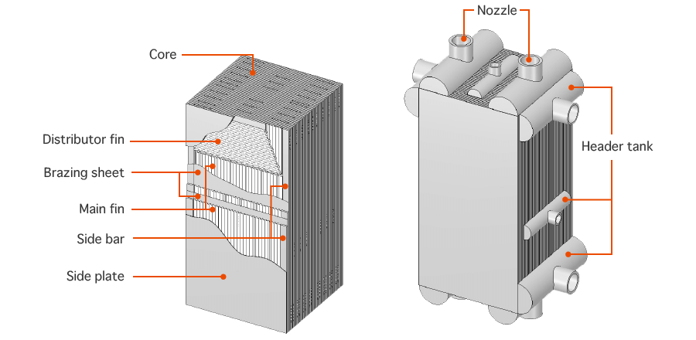
شکل 1-1 ساختار کلی مبدل حرارتی صفحه‌ای پره‌دار .[3]

به‌طور کلی، مبدل های حرارتی بر اساس نوع مکانیزم انتقال حرارت می توان به انواع تماس مستقیم و تماس غیر مستقیم تقسیم بندی می شوند . در مبدل‌های تماس مستقیم، سیالات مستقیماً با یکدیگر تبادل حرارت می‌کنند و این فرآیند با انتقال جرم همراه است. اما در مبدل‌های تماس غیرمستقیم، یک دیوار جداکننده، سیالات گرم و سرد را از یکدیگر جدا کرده و تبادل حرارت از طریق این دیواره انجام می‌شود.

1-2-1- ساختار مبدل حرارتی صفحه ای پره دار :
درشکل زیر ؛ اجزای اصلی یک مبدل حرارتی صفجه ای پره دار نشان داده شده است . اجزای اصلی این مبدل حرارتی شامل صفحات انتقال دهنده حرارت و جداکننده جریان ها ؛ واشرها و قاب های انتهایی هستند که نازل ورود و خروج جریان در انها قرار دارد.

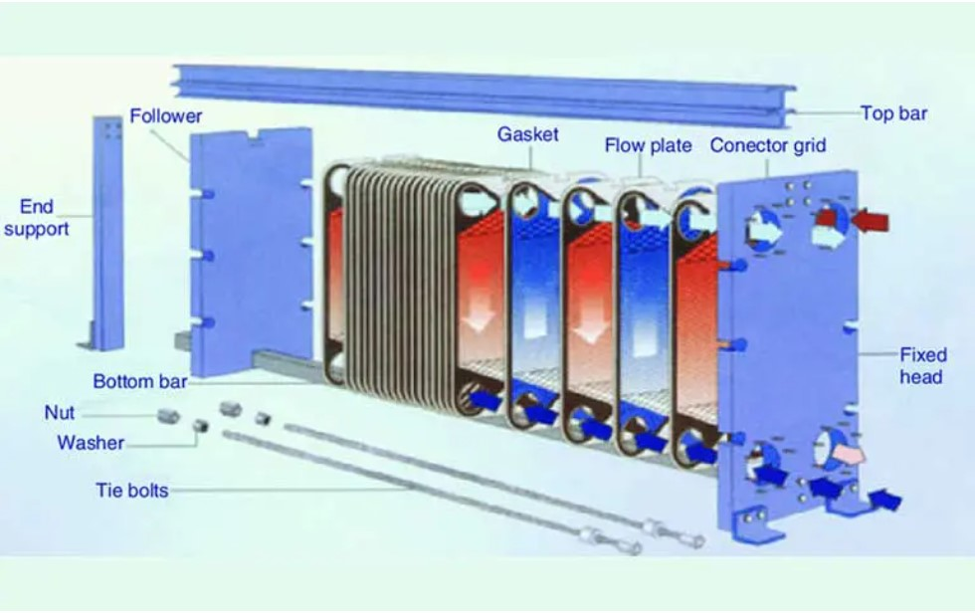
شکل 1-2 اجزای اصلی یک مبدل حرارتی صفجه ای پره دار[4]

در قسمت میانی این مبدل حرارتی صفحات نازک مستطیل شکل قرار داده شده است که واشر ها کاملا اطراف آنها را احاطه کرده اند . استفاده از واشرها باعث آب بندی این صفحات شده است . صفحات پشت سر هم قرار داده شده است به صورت یک مجموعه واحد باعث جلوگیری از اختلاط سیالات با هم شده است و مانع از نشت سیالات میگردد . صفحات جداکننده بر روی یک میله حمال فوقانی قرار میگیرند . درغالب موارد هم این میله های حمل کننده صفحات در سر دیگر قاب با کمک یک ستون پایه نگه داشته می شوند. مجموعه صفحاتی که در داخل مبدل حرارتی صفحه ای قرار داده می شوند به وسیله چندین پیچ به هم بسته شده است در جای خود ثابت می گردد ؛ که درنهایت این شیوه سر هم بندی صفحات امکان باز و بسته کردن راحت و تمیز کاری این مبدل ها را به خوبی فراهم می نماید .
در این مبدل‌ها که اغلب، جریان‌ها در خلاف جهت هم‌دیگر قرار دارند، جریان‌ها از نازل‌های ورودی وارد هدرها شده و سپس از طریق توزیع‌کننده‌ها وارد هسته اصلی می‌شوند . بیشترین انتقال حرارت در مبدل های حرارتی داخل هسته رخ می‌دهد. در این مبدل‌ها، در داخل هسته اصلی و توزیع کننده‌ها، پره‌هایی تعبیه شده است که سطح انتقال حرارت را افزایش می‌دهند. در نهایت، جریان‌ها در انتهای دیگر مبدل‌، از طریق توزیع کننده‌های انتهای مبدل وارد هدر‌های انتهای مبدل می شوند و از مبدل خارج می‌ گردند. ساختار مبدل پلیت-فین، بخصوص، ساختار فین‌ها، تأثیر بسیار زیادی بر عملکرد مبدل حرارتی دارند. در نتیجه بهینه‌سازی آن‌ها می‌تواند عملکرد مبدل را بهبود بخشیده و صرفه‌جویی‌هایی در هزینه‌های جاری و سرمایه‌گذاری اولیه در کنار بهبود عملکرد فرآیندها و رسیدن به دماهای پایین‌تر صورت گیرد.

1-2-2- اهمیت و ضرورت بهینه سازی مبدل های حرارتی صفحه ای پره دار:
در دهه‌های اخیر، افزایش سرسام آور مصرف انرژی در دنیا، کمبود منابع سوخت فسیلی، کمبود منابع آب آشامیدنی، بحران انرژی، ‌و نیز لزوم رعایت مسائل زیست محیطی از قبیل جلوگیری از افزایش دمای زمین، آلودگی محیط زیست، در کنار لزوم کاهش هزینه‌ها و قیمت تمام شده محصولات و صرفه اقتصادی بیشتر، باعث مورد توجه قرار گرفتن صرفه‌جویی در مصرف انرژی شده‌است. یکی از راهکارهای اساسی برای افزایش بهره‌وری انرژی، بهینه‌سازی مبدل‌های حرارتی است . مبدل‌های حرارتی صفحه ای پره دار به دلیل ساختار لایه‌ای و پره‌دار خود، امکان افزایش سطح انتقال حرارت را بهبود می‌بخشند و در نتیجه، عملکرد و بازدهی فرآیندهای حرارتی را به طرز قابل ملاحظه‌ای ارتقاء می‌دهند. این امکانات از اهمیت ویژه‌ای در کاهش هزینه‌های جاری و سرمایه‌گذاری‌های اولیه مرتبط با سیستم‌های حرارتی بهره‌برداری می‌کنند. بهینه‌سازی مبدل حرارتی صفحه‌ای پره دار باعث صرفه‌جویی در انرژی و بهبود کارایی سیستم‌های صنعتی می‌شود
در جریان‌های چند جزئی، مبدل‌های حرارتی صفحه‌ای پره‌دار به دلیل خصوصیات خاص خود از اهمیت ویژه‌ای برخوردار هستند. طراحی بهینه این نوع مبدل‌ها از اهمیت ویژه ای برخوردار است . زیرا این مبدل‌ها می‌توانند نقش مؤثری در بهبود عملکرد سیستم‌های حرارتی بازی کنند. با بهره‌گیری از پره‌های فلزی و صفحات فلزی در ساختار، این مبدل‌ها امکان افزایش نرخ انتقال حرارت را فراهم می‌سازند که این امر موجب بهبود کارایی سیستم و کاهش مصرف انرژی می‌شود
تحقیقات در زمینه طراحی حرارتی و بهینه‌سازی مبدل‌های حرارتی صفحه پره‌دار در جریان‌های چند جزئی، نقش مهمی در پیش برد درک ما از فرآیندهای انتقال حرارت و بهبود کارایی کاربردهای مهندسی مختلف ایفا می‌کند. این بحث اهمیت و ضرورت انجام چنین تحقیقاتی را با استخراج بینش از ادبیات مرتبط برجسته خواهد کرد.یکی از دلایل مهم برای انجام تحقیقات در این زمینه، افزایش عملکرد مبدل های حرارتی است.
یکی از دلایل اصلی انجام تحقیقات در این حوزه، تقاضای روزافزون برای سیستم‌های تبادل حرارت کارآمد در بخش‌های مختلف از جمله هوافضا، خودروسازی و فرآیندهای صنعتی است. مبدل های حرارتی نقش مهمی در افزایش بهره وری انرژی و کاهش هزینه های عملیاتی دارند. بنابراین، بهبود طراحی و عملکرد آنها برای دستیابی به پایداری و رقابت بسیار مهم است . علاوه بر این، جریان‌های چند جزئی، برهمکنش‌های ترمودینامیکی پیچیده‌ای را معرفی می‌کنند که نیاز به بررسی کامل و مدل‌سازی عددی دارند. رفتار سیالات مختلف و مخلوط آنها در مبدل های حرارتی می تواند به طور قابل توجهی بر نرخ انتقال حرارت و راندمان کلی سیستم تأثیر گذاری داشته باشد. در نتیجه، محققان در این زمینه مسئولیت توسعه ابزارها و روش‌های محاسباتی پیشرفته را برای رسیدگی موثر به این چالش‌ها را بر عهده دارند. علاوه بر این، تحقیقات در طراحی و بهینه سازی حرارتی با انگیزه جهانی به سمت پایداری و کاهش اثرات زیست محیطی همسو می شود. مبدل های حرارتی کارآمدتر منجر به صرفه جویی در انرژی، کاهش انتشار گازهای گلخانه ای و ردپای کربن کمتری می شود. دولت‌ها و صنایع در سرتاسر جهان فعالانه به دنبال راه‌حل‌هایی برای مقابله با تغییرات آب و هوایی هستند و تحقیقات در این زمینه را نه تنها مفید، بلکه برای آینده‌ای پایدار ضروری می‌سازند[5]

1-3- مروری بر معادلات میانگین ناویر استوکس رینولدز:
معادلات میانگین ناویر استوکس رینولدز مجموعه ای از معادلات ساده شده است که از معادلات ناویر-استوکس به دست آمده و برای توصیف رفتار متوسط جریان سیال استفاده می شود. این یک توصیف ریاضی از رفتار سیالات در حالت پایدار، متلاطم، تراکم پذیر یا غیر قابل تراکم را ارائه می دهد. معادلات فوق الذکر بر اساس اصول بقای جرم، تکانه و انرژی استواراست. آنها به عنوان یک سیستم معادلات دیفرانسیل جزئی غیر خطی بیان می شوند، که در آن متغیرهای مجهول، متغیرهای وابسته ای هستند که به حالت و خواص سیال بستگی دارند. معادلات میانگین ناویر استوکس رینولدز جریان های آشفته را در دینامیک سیالات محاسباتی مدل می کند. این معادلات می توانند ویژگی های جریان مانند افت فشار، کشش و انتقال حرارت را در یک سیستم سیال پیش بینی کنند.
از چند دهه گذشته، معادلات میانگین ناویر استوکس رینولدز ؛ به طور گسترده در بخش‌های هوافضا، خودروسازی ، دریایی و انرژی و غیره مورد استفاده قرار گرفته‌ شده است . آنها اغلب برای شبیه‌سازی رفتار جریان‌هایی که در آیرودینامیک، احتراق و پدیده‌های چند فازی با آن مواجه هستند ، استفاده می‌شد.
جریان های آشفته به وسیله یک دامنه گسترده از مقیاس‌های زمانی مشخص می‌شوند. بنابراین، انجام شبیه‌سازی‌های عددی مستقیم با حل معادلات ناویر استوکس و رفع تمامی مقیاس‌های آشفتگی، به ویژه برای جریان‌های با عدد رینولدز بالا، به طور چشمگیری گران وبا هزینه های بالائی مواجه است. این سلسله مدل در شکل 1-3 نشان داده شده است، به گونه‌ای که در بالا توسط روشهای شبیه‌سازی‌ عددی مستقیم نشان داده می‌شود و در پایین توسط روشی با رویکرد تجربی و محاسباتی قابل تحمل‌تر نشان داده شده است .
شبیه سازی گردابی بزرگ؛ یک توافق بین شبیه‌سازی مستقیم عددی و شبیه‌سازی رینولدز میانگین شده ناویر-استوکس است که به دو انتهای طیف ، مقیاس‌های پراکندگی را نشان میدهند . در شبیه سازی گردابی بزرگ تنها مقیاس‌های بزرگتر و پرانرژی توضیح داده می‌شود، در حالی که مقیاس‌های کوچک‌تر زیر یک آستانه ، فیلتر می‌شوند.
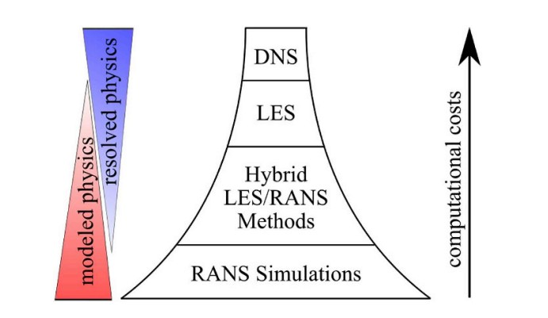
شکل 1-3- نمایش شمانیک از سلسله مدل سازی اشفتگی [6]

1-3-1- اهمیت معادلات میانگین ناویر استوکس رینولدز در بهینه‌سازی مبدل‌های حرارتی صفحه‌ای پره‌دار:
بهبود کارایی و بهینه‌سازی مبدل‌های حرارتی صفحه‌ای پره‌دار از اهمیت بسیاری برخوردار است، زیرا این مبدل‌ها در بسیاری از صنایع به کار می‌روند و نقش اساسی در انتقال حرارت دارند. استفاده از معادلات میانگین ناویر استوکس رینولدز در بهینه‌سازی مبدل‌های حرارتی صفحه‌ای پره‌دار، مانند یک راهبرد استراتژیک عمل می‌کند. این معادلات، با ارائه یک توصیف متوسط از جریان سیال، به ما امکان می‌دهد تا به طور دقیق‌تری اثرات آشفتگی و نوسانات زمانی را در محیط‌های پیچیده‌ی حرارتی مدل‌سازی کنیم. این ابزار محاسباتی قادر است تا ویژگی‌های جریان مانند افت فشار، انتقال حرارت و کشش را به شکل دقیق‌تری پیش‌بینی کند.
این معادلات نقش اساسی در توسعه و بهبود عملکرد مبدل‌های حرارتی دارند و باعث افزایش کارایی و کاربردی‌تر شدن آنها می‌شوند. با توجه به پیچیدگی‌های موجود در مبدل‌های حرارتی صفحه‌ای پره‌دار و اثرات ناشی از جریان‌های آشفته، استفاده از معادلات میانگین ناویر استوکس رینولدز امری ضروری و بسیارقابل توجه است. این معادلات می‌توانند ما را در بهینه‌سازی طراحی و راه اندازی مبدل‌ها یاری نمایند.
از طریق کاهش هزینه‌ها و زمان‌های مورد نیاز برای آزمایشات تجربی و تحلیل‌های سنگین عددی ، مدل‌سازی و بهینه‌سازی مبدل‌های حرارتی صفحه‌ای پره‌دار بدون در نظر گرفتن اثرات آشفتگی و نوسانات زمانی، به چالش‌هایی برخورد خواهد کرد که با استفاده از معادلات میانگین ناویر استوکس رینولدز می‌توان به بهترین شکل ممکن راه‌حل‌هایی برای آنها پیشنهاد داد.

1-4- نقش دینامیک سیالات محاسباتی در بهینه سازی مبدل حرارتی:
استفاده از دینامیک سیالات محاسباتی در بهینه‌سازی مبدل‌های حرارتی یکی از روش‌های نوین و موثر برای بهبود عملکرد این تجهیزات پیچیده است. دینامیک سیالات محاسباتی به‌طور گسترده‌ای برای شبیه‌سازی جریان سیالات و انتقال حرارت در مبدل‌های حرارتی به کار گرفته شده است . این تکنیک با استفاده از مدل‌های عددی پیشرفته‌ای مانند روش حجم محدود و المان محدود، امکان مدل‌سازی دقیق جریان‌های پیچیده و چندجزئی را فراهم می‌سازد.
استفاده از روش المان محدود به همراه الگوریتم‌های عددی پیشرفته، امکان مدل‌سازی دقیق ترین جریان سیالات را ارائه می‌دهد. این روش‌ها به بهبود دقت و صحت نتایج در بهینه‌سازی مبدل حرارتی کمک می‌کنند . با استفاده از این ابزار، می‌توان به درک بهتری از رفتار دینامیکی سیالات در مبدل‌های حرارتی دست یافت و پارامترهای کلیدی مانند افت فشار و ضریب انتقال حرارت را بهینه کرد.
در مدل‌سازی‌های دینامیک سیالات محاسباتی امکان بررسی تأثیر تغییرات در طراحی، مانند افزایش ارتفاع پره‌ها و افزایش عرض مبدل و فاصله بین پره‌ها عملکرد مبدل حرارتی را بهبود میبخشد. دینامیک سیالات محاسباتی بر مبنای استفاده از معادلات ناویر-استوکس تأکید دارد و توانایی آن در شبیه‌سازی دقیق جریان سیالات در اطراف سازه‌های حرارتی را به تصویر می‌کشد. اهمیت استفاده از این مدل در بهبود دقت و صحت نتایج بهینه‌سازی مبدل حرارتی مورد بررسی قرار خواهد گرفت .الگوریتم‌های بهینه‌سازی، به‌ویژه الگوریتم ژنتیک، به عنوان ابزارهای موثر در بهبود کارایی مبدل حرارتی از طریق تغییرات ژنتیک متغیرها مطرح می‌شوند . دینامیک سیالات محاسباتی با الگوریتم‌های بهینه‌سازی مانند الگوریتم ژنتیک منجر به دستیابی به راه‌حل‌های بهینه برای طراحی مبدل‌های حرارتی شده است. این روش‌ها به کاهش هزینه‌ها و افزایش کارایی سیستم‌های حرارتی کمک می‌کنند. علاوه بر این، استفاده از تکنیک‌های محاسباتی پیشرفته مانند شبکه‌های عصبی مصنوعی، سرعت و دقت شبیه‌سازی‌های . دینامیک سیالات محاسباتی را بهبود بخشیده و امکان انجام محاسبات پیچیده در زمان کوتاه‌تر را فراهم کرده است. ترکیب دینامیک سیالات محاسباتی با الگوریتم‌های بهینه‌سازی امکان بهبود پارامترها و بهینه‌سازی ساختار مبدل حرارتی را فراهم می‌سازد . استفاده از راهکارهای پیشرفته محاسباتی نظیر تکنیک‌های شبکه عصبی به منظور بهبود دقت و سرعت در مدل‌سازی دینامیک سیالاتی، موضوعی است که می‌تواند به تحقیقات ارتقاء دهنده در زمینه بهینه‌سازی مبدل حرارتی منجر شود . تحلیل دقیق جریان سیالات به کمک دینامیک سیالات محاسباتی، امکان بهبود دقت در تخمین پارامترها و تغییرات مبدل حرارتی را فراهم می‌آورد. نتایج به دست آمده از این تحلیل‌ها، به عنوان ورودی‌های مهم برای الگوریتم‌های بهینه‌سازی مورد استفاده قرار می‌گیرند . در نهایت، این ترکیب از دینامیک سیالات محاسباتی و الگوریتم‌های بهینه‌سازی در طراحی عددی حرارتی و بهینه‌سازی مبدل حرارتی صفحه‌ای پره‌دار، موجب رسیدن به ساختارهای بهینه و افزایش کارایی سیستم حرارتی شده است . دینامیک سیالات محاسباتی با ارائه مدل‌های دقیق و شبیه‌سازی‌های پیشرفته، نقش بسیار موثری در بهینه‌سازی مبدل حرارتی صفحه‌ای پره‌دار در جریان‌های چندجزئی ایفا می‌کند. با ترکیب این روش با تکنیک‌های بهینه‌سازی، می‌توان مبدل حرارتی را بطور بهینه و کارآمد، با کاهش هزینه‌ها و افزایش کارایی تولید انرژی طراحی کرد . [7]

1-5- روشهای تقویت انتقال حرارت:
بر اساس یک طبقه بندی مرسوم ؛ مبدل های حرارتی به دو دسته فعال و غیر فعال تقسیم می شوند . روش های فعال به روش هایی گفته میشود که در آن بقای مکانیزم تقویت انتقال حرارت وابسته به وجود یک نیروی خارجی است. در حالی که در روش های غیر فعال نیاز به وجود چنین نیرویی ندارند . در سال‌های اخیر، استفاده از تکنیک‌های مدرن مانند مواد نوین با هدایت حرارتی بالا و ساختارهای میکرو و نانو در تقویت انتقال حرارت توجه بیشتری را به خود جلب کرده است. این تکنیک‌ها با کاهش مقاومت‌های حرارتی و بهبود همرفت طبیعی، به افزایش کارایی و بهینه‌سازی مبدل‌های حرارتی کمک کرده است. همچنین، پیشرفت‌هایی در مدل‌سازی جریان‌های آشفته و چندفازی به‌ویژه در حوزه دینامیک سیالات محاسباتی، امکان بهینه‌سازی بیشتر و پیش‌بینی دقیق‌تر عملکرد مبدل‌های حرارتی را فراهم ساخته است . برخی از مهمترین روش های غیر فعال مرتبط با تحقیق حاضر که امروز دامنه کاربرد وسیعی را به خود اختصاص داده اند ؛ در زیر به صورت مختصر شرح داده می شود.[8]

1-5- 1- سطوح زبر و فین دار:
سطوح زبر و فین دار در انواع مختلفی تولید می شوند . کاربرد عمده سطوح زبر و فین دار عموما در جریان های تک فاز است . در جریان مخشوش یک ناحیه با سرعت کم در مجاورت دیواره ها تشکیل می گردد که به عنوان زیر لایه لزج شناخته می شود . ضخامت این زیرلایه برای شرایط جریان مخشوش توسعه یافته حدود 3 تا 5 درصد شعاع لوله است . این ناحیه دارای بیشترین مقاومت حرارتی است . بنابراین هر روشی که زیر لایه لزج را حذف کند سبب تقویت انتقال حرارت خواهد شد.
برای کنترل ساختار این زیر لایه دو روش مختلف مورد بررسی قرار گرفته شده است . یکی دیگر از راه ها ؛ توسعه مناطق جدایش جریان نزدیک دیوار است که می توان آن را با استفاده از یک چیدمان متفاوت از مولد های گردابه بر سر راه جریان تحقق بخشید.
روش دیگر ؛ تغییر شکل دادن سطح انتقال حرارت به صورت تو رفتگی های سه بعدی (سوراخ و حفره ) است . البته وجود برخی زبری ها نظیر فین تا حد کمی باعث افزایش سطح انتقال حرارت نیز می شود که معمولا تاثیر آن در مقابله با اغتشاش ناشی از جریان موجود در فین ها بسیار ناچیز است .

1-5- 2- افزودنی به سیالات :
افزودنی‌های سیالات یکی از روش‌های مؤثر برای تقویت انتقال حرارت در مبدل‌های حرارتی به شمار می روند. این افزودنی‌ها به‌ویژه در سیالاتی با ضریب هدایت حرارتی پایین، مانند آب و روغن موتور، استفاده می‌شوند. در دهه‌های اخیر، استفاده از نانوذرات در سیالات به عنوان یک راه‌حل نوآورانه برای بهبود ضریب هدایت حرارتی مورد توجه قرار گرفته شده است. این نانوذرات به دلیل اندازه کوچک نسبت به سطح ، توانایی افزایش هدایت حرارتی سیالات را دارند و از این طریق، انتقال حرارت را بهبود می‌بخشند.
پژوهش‌ها نشان داده‌اند که نانوذرات سیلیکون کاربید و اکسید آلومینیوم می‌توانند به طور مؤثری ضریب هدایت حرارتی سیالات را افزایش دهند و علاوه بر آن مشکلاتی نظیر ته‌نشینی و فرسایش مجاری را کاهش دهند . یکی از مزایای مهم نانوذرات این است که آن‌ها امکان معلق شدن آن‌ها در سیالات بدون نیاز به تجهیزات پیچیده وجود دارد و این امر به بهبود خواص انتقال حرارت کمک می‌کند.
از دیگر مزایای استفاده از نانوذرات می‌توان به کاهش هزینه‌های عملیاتی و بهبود عملکرد سیستم‌های حرارتی اشاره کرد. این نانوذرات به ویژه در کاربردهایی مانند سیستم‌های خنک‌کننده و مبدل‌های حرارتی، به دلیل کارایی بالای خود و قابلیت پراکندگی در مایعات، بسیار مفید هستند. علاوه بر این ، استفاده از نانوذرات به عنوان افزودنی‌های سیالات، می‌تواند نیاز به نیروی خارجی برای تقویت انتقال حرارت را کاهش دهد و در نتیجه، به عنوان یک روش غیرفعال در نظر گرفته می‌شود [9]

1-6- مزایا و دلایل انتخاب مبدل‌های حرارتی صفحه‌ای پره‌دار:
مبدل های حرارتی صفحه ای پره دار به عنوان تجهیزاتی کار امد در انتقال حرارت ؛ از مزایای متعددی نسبت به سایر انواع مبدل های حرارتی برخوردار هستند که برخی از این موارد عبارت اند از:
1- به دلیل استفاده از ضرایب انتقال حرارت مناسب ؛ با کمک این مبدل ها میتوان به بازده حرارتی بالا در کاربرد های مربوط به بازیابی حرارت های اتلافی دست یافت .
2- به دلیل طراحی ویژه صفحات و واشربندی دقیق، هر سیال در کانال‌های جداگانه جریان دارد و امکان نشت یا اختلاط سیالات کاملاً از بین می‌رود. این ویژگی در صنایعی که حساسیت بالایی به آلودگی یا اختلاط دارند، نظیر صنایع غذایی و دارویی، بسیار حائز اهمیت است.
3- مبدل های حرارتی صفحه ای پره دار برای سیالات دارای لزجت بالا بسیار مناسب است . لزجت زیاد باعث می شود که سیالات لزج در انواع دیگر مبدل های حرارتی با رژیم جریان آرام جریان یابند که این امر باعث کاهش انتقال حرارت و افزایش رسوب گرفتگی خواهد شد .
4- امکان سرمایش و گرمایش دو یا چند سیال به صورت هم زمان در یک مبدل حرارتی صفحه ای پره دار وجود دارد. در حقیقت، این مبدل حرارتی در حالت چندجریانی نیز مورد استفاده قرار می‌گیرد که این امر استفاده از آن را در واحدهای جداسازی یا واحدهای تولید آمونیاک محبوب ساخته است.
5- طراحی فشرده این مبدل‌ها باعث کاهش حجم، وزن و هزینه‌های مربوط به حمل‌ونقل و نصب می‌شود. همچنین، نیاز به فضای کمتری برای نصب دارند که در کاربردهای صنعتی با محدودیت فضا یک مزیت بزرگ محسوب می‌شود.
6- ارتعاش و سر و صدای جریان در این مبدل‌ها به حداقل رسیده است که این ویژگی به‌ویژه در محیط‌های حساس به صدا، نظیر تأسیسات آزمایشگاهی یا مراکز شهری، اهمیت دارد.
7- مبدل‌های حرارتی صفحه‌ای پره‌دار در صنایعی نظیر نفت و گاز، پتروشیمی، تبرید، تولید گازهای صنعتی و حتی در سیستم‌های تهویه مطبوع کاربرد دارند. با توجه به گستردگی این صنایع در ایران، بهبود طراحی و عملکرد این مبدل‌ها می‌تواند تأثیر قابل‌توجهی بر افزایش بازده و کاهش هزینه‌ها در این صنایع داشته باشد.
8- با وجود مزایای متعدد، طراحی و بهینه‌سازی مبدل‌های حرارتی صفحه‌ای پره‌دار به دلیل پیچیدگی جریان‌های چندجزئی، نیازمند رویکردهای عددی و مدل‌سازی‌های دقیق است. این چالش‌ها انگیزه اصلی این تحقیق برای ارائه راه‌حل‌های علمی و عملی در بهبود عملکرد این مبدل‌ها است.
9- این نوع مبدل‌ها به دلیل ساختار فشرده و انعطاف‌پذیری در طراحی، ظرفیت بالایی برای تحقیقات نوین در حوزه‌های مختلف نظیر استفاده از مواد جدید، طراحی هندسی پیشرفته، و شبیه‌سازی جریان‌های چندفازی دارند.
10 - با توجه به ساختار فشرده ؛ راندمان بالا و توانایی جابجایی و انتقال حرارت بین چند جریان به طور هم زمان ؛ مبدل های حرارتی صفحه ای پره داربه طور گسترده ای در فرایند های تبریدی مورد استفاده قرار میگیرند که این فرایند ها در صنایع پتروشیمی ؛ تولید گاز صنعتی؛ و .... کاربرد دارد . [10]

1-7- مروری بر فصول پایان نامه:
در فصل یک پایان نامه ؛ مدل ریاضی واهمیت طراحی عددی و بهینه‌سازی مبدل‌های حرارتی صفحه‌ای پره‌دار در جریان‌های چندجزئی شرح داده شده است . در این فصل، تحقیقاتی که در راستای بهینه‌سازی مبدل‌های حرارتی صورت گرفته باشند، مورد مطالعه و بررسی قرار گرفته‌اند. در نهایت، چالش‌های موجود برای تحلیل مبدل مورد نظر بیان شده و نوآوری‌ها و اهداف پژوهش حاضر تشریح شده است.
در فصل دوم، پژوهش‌هایی که در حوزه بهینه‌سازی مبدل‌های صفحه‌ای پره‌دار انجام شده‌اند، مرور شده است. در این فصل تحقیقاتی مورد مطالعه و مورد بررسی قرار گرفته می شوند که در راستای بهینه‌سازی مبدل های حرارتی انجام شده باشند گرفته‌است. در نهایت، با بیان چالش‌های موجود برای تحلیل مبدل مورد نظر، نو‌آوری و اهداف پژوهش حاضر بیان گردیده می شود.
در فصل سوم، ساختار فین مورد مطالعه را بررسی و تجزیه و تحلیل شده و سپس ؛ مروری بر مدل‌سازی و اساس روش‌های تحلیل مبدل‌های حرارتی، با تمرکز بر مبدل‌های حرارتی صفحه‌ای پره‌دار، صورت گرفته شده ‌است . معادلات حاکم بر فرآیند انتقال حرارت در مبدل‌های حرارتی و روش‌های مدل سازی مبدل‌های حرارتی صفحه‌ای پره‌دار، شرح داده شده‌است. در ادامه، روابط حاکم بر محیط چندفازی و روابط تعادل فاز ؛ در کنار روابط حاکم بر تحلیل جریان‌های چند جزئی شرح داده شده ‌است. چالش‌های تحلیل مبدل‌های حرارتی چندفازی و چندجزئی وعدم توانایی روابط یک‌بعدی در تحلیل آن‌ها مورد بررسی قرار گرفته شده است .
فصل چهارم این پژوهش به شرح فرآیند برقراری ارتباط بین نرم‌افزارهای مورد استفاده برای بهینه‌سازی مبدل‌های چندفازی اختصاص یافته است. روش بهینه‌سازی و آنالیز حساسیت مورد استفاده توضیح داده شده است. در ادامه، مبدل مورد بررسی و بهینه‌سازی در این پژوهش، به همراه کاربرد آن و هندسه طراحی‌شده فعلی معرفی شده است. توابع هدف تک‌منظوره و چندمنظوره برای بهینه‌سازی عملکرد مبدل تعریف شده‌اند و نتایج حاصل از بهینه‌سازی مبدل ارائه شده است
در فصل پنجم، به جمع‌بندی پژوهش انجام شده پرداخته شده و پیشنهادهایی به منظور ادامه پژوهش ارائه گردیده است.

فصل دوم

مروری بر کار های گذشتگان و پیشینه تحقیق

  - مقدمه:
امروزه بهینه سازی مبدل های حرارتی صفحه پره دار بیش از هر زمان دیگری اهمیت پیدا کرده است. در این فصل، تحقیقات و کارهای گذشته در زمینه بهینه‌سازی مبدل‌های حرارتی صفحه پره‌دار به‌صورت جامع بررسی می‌شود. هدف از این بررسی ؛ ایجاد یک پایه محکم برای مطالعه ای است که بر طراحی حرارتی و بهینه سازی مبدل های حرارتی صفحه پره دار در جریان های چند جزئی متمرکز است .تحقیقات در حوزه بهینه‌سازی ساختار مبدل‌های حرارتی صفحه پره‌دار، به عنوان یکی از زمینه‌های حیاتی در مهندسی حرارتی ؛ از اهمیت ویژه‌ای برخوردار است. این فصل، به بررسی گسترده پیشینه تحقیقات در زمینه طراحی عددی حرارتی و بهینه‌سازی مبدل حرارتی صفحه‌ای پره‌دار در جریان‌های چندجزئی اختصاص دارد.
ابتدا مبانی و اصول طراحی مبدل‌های حرارتی صفحه پره‌دار مورد بررسی قرار گرفته می شود . مفاهیم اساسی از جمله جریان حرارت، انتقال حرارت تراکمی، و مفاهیم اصلی در طراحی هندسی این مبدل‌ها مورد بحث قرار می‌گیرد . سپس، به بررسی روش‌هاواستراتژی‌های بهینه‌سازی ساختار مبدل‌های حرارتی صفحه ای پره‌دار پرداخته می شود. در پایان، پیشینه تحقیقات در زمینه طراحی عددی حرارتی و بهینه‌سازی مبدل‌های حرارتی صفحه پره‌دار در جریان‌های چندجزئی به‌طور گسترده مرور می‌شود. این روابط به‌عنوان ابزارهای اساسی در فرآیند بهینه‌سازی ساختار مبدل‌ها ارائه می‌شود.
این فصل به بررسی چالش‌ها و فرصت‌های بهینه‌سازی ساختار مبدل حرارتی در محیط‌های پیچیده چندفازی پرداخته و انگیزه پژوهش حاضر در این حوزه را مورد بررسی قرار میدهد. در نهایت، این مقدمه نقطه آغازی فعّال برای مطالعات بعدی در این حوزه فراهم می‌کند و ارتباط مستقیم با هدف کلی بهبود عملکرد مبدل‌های حرارتی صفحه پره‌دار در جریان‌های چندجزئی را برقرار می‌سازد
هدف این فصل ارائه درکی جامع از عوامل و چالش‌های کلیدی در بهینه‌سازی مبدل‌های حرارتی صفحه پره‌دار است و بینش‌های ارزشمندی درباره جریان چند جزئی تبادل حرارت فراهم می نماید. دانش به‌دست‌آمده در این فصل به‌عنوان پایه‌ای برای بحث‌ها و یافته‌های تحقیقاتی بخش‌های بعدی مورد استفاده قرار گرفته و در جهت دستیابی به هدف کلی افزایش عملکرد و پایداری سیستم‌های مبدل حرارتی نقش‌آفرینی می‌نماید.

2-2- طراحی مبدل حرارتی:
فرایند طراحی مبدل حرارتی به عنوان یک چالش پیچیده در صنعت مطرح می‌شود که این چالش به دلیل متغیرهای زیاد و ارتباطات پیچیده‌ای که در طراحی وجود دارد، افزایش می‌یابد . زیرا این فرآیند نیازمند در نظر گرفتن بسیاری از پارامترها و ارتباطات پیچیده است. گام اول برای ایجاد مبدل حرارتی کارآمد و جلوگیری از نقصان در عملکرد آن طراحی صحیح مبدل حرارتی صفحه ای پره دار است . هدف اصلی از طراحی بدون شک برآورده کردن نیازهای فرآیند است ؛ بنابراین طراحان باید تمام اطلاعات مانند نرخ جریان سیالات، فشارهای عملیاتی و حداکثر دماها و همچنین تمام محدودیت‌های هزینه، فضا و انواع مواد را مورد مطالعه قرار دهند . طراحان ؛ مبدل های حرارتی را با توجه به نوع ساخت، هندسه، و مواد وهمچنین با در نظر گرفتن شرایط عملیاتی مانند هزینه، نگهداری، قابلیت اعتماد، و ایمنی انتخاب می‌کنند. مبدل حرارتی صفحه‌ای پره‌دار به عنوان یکی از مبدل‌های پرکاربرد در صنایع مختلف هستند و می‌تواند نیازهای انرژی و حفاظت از محیط زیست را برآورده سازند.
با توسعه سریع علم و فناوری، استفاده از انرژی و حفاظت از محیط زیست جلب توجه بیشتری پیدا کرده است، این امر باعث شده است که در صنایع مختلف به تجهیزات مبدل های حرارتی با کارایی بیشتر، فشرده‌تر و سبک تر نیاز باشد. مبدل های حرارتی صفحه ای پره دار، مبدل هایی هستندکه می‌تواند به این نیاز پاسخ دهند. مبدل های حرارتی صفحه ای پره دار جزء پرکاربردترین مبدل ها در صنعت مهندسی هستند . طبق قانون دوم ترمودینامیک، تولید آنتروپی به علت عوامل غیرقابل بازگشت فرآیند ایجاد می‌شود . فرآیند انتقال حرارت یک فرآیند غیرقابل بازگشت استاندارد است . روش کاهش تولید آنتروپی برای تحلیل عملکرد حرارتی در فرآیندهایی که نیاز به انتقال حرارت دارند، انتخاب می‌شود.
مبدل حرارتی را میتوان با تعیین چندین پارامتر هندسی در محدودیت‌های خاص طراحی کرد. هندسه سطح آن با طول شاخه (l)، ارتفاع (h)، فاصله عرضی (s)، و ضخامت (t) توصیف می‌شوند. شاخه‌ها می‌توانند به طور مؤثر مساحت انتقال حرارت را افزایش دهند و به بهبود کارایی انتقال حرارت کمک کنند . علاوه بر این، خصوصیات جریان و انتقال حرارت به طور نزدیک با سطح انتقال حرارت در ارتباط هستند . بنابراین، بهینه‌سازی پارامترهای شاخه‌ها برای صرفه‌جویی در انرژی و کاهش هزینه مبدل حرارتی بسیار مهم است. در چند دهه گذشته، بهینه‌سازی طراحی مبدل حرارتی توجه محققان زیادی را به خود جلب کرده است. [11]

3-2- بهینه سازی ساختار مبدل های حرارتی صفحه ای پره دار:
در دهه‌های اخیر، بهبود کارایی مبدل‌های حرارتی از اهمیت ویژه ای برخوردار بوده است و تحقیقات گسترده‌ای در این زمینه انجام شده است. هدف اصلی این مطالعات افزایش بهره‌وری انتقال حرارت و بهینه‌سازی مبدل‌های حرارتی است. این اهداف با توجه به نیاز های مختلف صنایع ؛ از اهمیت ویژه ای برخوردار هستند . یکی از جوانب مهم در بهبود عملکرد سیستم های حرارتی ؛ طراحی بهینه مبدل های حرارتی صفحه ای پره دار است. این مبدل ها به وسیله بهبود هندسه صفحات و پره ها ؛ مساحت انتقال حرارت را افزایش می دهند و بهینه ترین شکل ها و ابعاد را برای دستیابی به عملکرد بهتر ارائه می دهند.
هرچه هندسه پیچیده تر باشد، انتقال حرارت بالاتر است. با این حال، محدودیت‌های سنتی در تولید می‌تواند بهینه سازی هندسه را محدود کند که ممکن است از نظر تئوری ؛ کارایی بسیار بالایی ارائه دهند اما ساخت آنها غیرممکن است . طراحی بهینه مبدل های حرارتی صفحه ای پره دار با استفاده از روش‌های سنتی مانند روش دمای میانگین لگاریتمی و روش تعداد واحدهای انتقال حرارت ؛ هزینه‌بر و زمان‌بر است . با پیشرفت سریع دینامیک سیالات محاسباتی و فناوری کامپیوتر، امکان بهینه‌سازی طراحی مبدل های حرارتی صفحه ای پره دار با کارایی بالا با استفاده از کامپیوترها فراهم شده است. مطالعات انجام شده توسط تحقیق‌گران مختلف نشان می دهد که شبیه‌سازی‌هایی که با روش دینامیک سیالات محاسباتی انجام می شوند ؛ برای انواع مختلف مبدل های حرارتی صفحه ای پره دار قابل اعتماد است. بنابراین، شبیه‌سازی‌های عددی می‌توانند هزینه‌های زیاد تولید ابزار، کار آزمایشی و زمان تحقیق و توسعه را کاهش دهند و امکان بهینه‌سازی کارآمد طراحی مبدل ها را فراهم کنند. [12]
مقایسه خصوصیات فیزیکی سیال و جامد ؛ تاثیر پارامتر های تاثیر گذار بر این خصوصیات فیزیکی مانند دانسیته و ویسکوزیته بر عملکرد مبدل های حرارتی صفحه ای پره دار بسیار حائز اهمیت است . بررسی تفاوت در دانسیته و ویسکوزیته آب و هوا به عنوان مایعات و جامدات مورد استفاده در مبدل ها ؛ می تواند راهنمایی مهمی برای بهینه سازی ساختار و افزایش کارایی انتقال حرارت باشد . خواص فیزیکی سیال و جامد در جدول 2-1 آمده است.

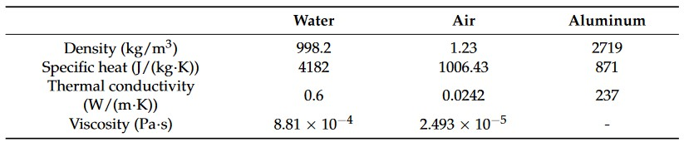
جدول 2-1 – خصوصیات فیزیکی مایع و جامد [13]

مین‌سونگ و همکاران[14] از روش‌های شبیه‌سازی عددی برای بررسی عملکرد یک مبدل حرارتی با شیارهای افقی تحت جریانی در دهانه بالا استفاده کردند و متوجه شدند که طراحی شیارهای افقی می‌تواند مبدل های حرارتی صفحه ای پره دار را سبک‌تر و کوچک‌تر کنند. با این حال، به منظور به‌دست آوردن ویژگی‌های انتقال حرارت و مقاومت جریان مبدل های حرارتی صفحه ای پره دار ، لازم است تجزیه و تحلیل شبیه‌سازی عددی مبدل های حرارتی صفحه ای پره دار انجام شود. با این وجود، اندازه شیار نسبت به اندازه کلی مبدل های حرارتی صفحه ای پره دار بسیار کوچک و به شدت ناکارآمد است واز طرفی به‌طور مستقیم مبدل های حرارتی صفحه ای پره دار با ساختارهای پیچیده مانند نوع صفحه و نوع شیار به روش عددی ؛ شبیه‌سازی شده اند.
شدت انتقال حرارت به صورت مستقیم به هندسه تاج‌زدایی روی سطح صفحات بستگی دارد. وانگ وهمکاران [15] تأثیر ابعاد هندسی مبدل های حرارتی صفحه ای پره دار را بر بهره‌وری مبدل های حرارتی بررسی کردند. آنها متوجه شدند که با افزایش عدد رینولدز در فین ها نسبت طول به عرض کاهش می یاید و اندازه فین های طولی افزایش می یابد . علاوه بر این، عدد ناسلت و عامل اصطکاک با افزایش نسبت طول به عرض فین کاهش می‌یابند.
نینگ و همکاران [16] مدلسازی عددی تبادل گر صفحه ای را انجام دادند و نتایج را با داده های تجربی مقایسه کردند .نویسندگان تعیین کردند که برای یک افت فشار ؛ برنامه دما و بار حرارت مشخص ؛ می توان پارامتر های هندسی صفحه را پیدا کرد که تبادل گر حرارت صفحه ای با حداقل مساحت انتقال حرارت را ایجاد کنند
انتخاب هندسه بهینه، که در آن افزایش ضریب انتقال حرارت به دست می‌آید، معمولاً به صورت تجربی انجام می‌شود و با استفاده از تئوری شباهت، معادلات معیاری به دست می‌آید که امکان محاسبه پارامترهای انتقال حرارت را فراهم می‌کنند. با این حال، از نظر هزینه‌های اقتصادی، این راه حل بسیار پرهزینه است، بنابراین برای حل مسئله بهینه‌سازی مبدل های حرارتی صفحه ای پره دار از مدل‌سازی کامپیوتری استفاده میشود .

4-2- استخراج روابط تجربی برای مدل‌سازی ریاضی رفتار سیالات در مبدل‌های حرارتی:
طراحی بهینه مبدل های حرارتی صفحه ای پره دار با استفاده از روش‌های سنتی مانند روش دمای میانگین لگاریتمی و روش تعداد واحدهای انتقال حرارت بسیار هزینه ‌بر و زمان‌بر است. با پیشرفت سریع دینامیک سیالات محاسباتی و فناوریهای نوین ، امکان بهینه‌سازی طراحی مبدل های حرارتی صفحه ای پره دار با کارایی بالا فراهم شده است. مطالعات انجام شده توسط محققان مختلف نشان داده شده ‌است که شبیه‌سازی‌های انجام شده با روش دینامیک سیالات محاسباتی برای انواع مختلف مبدل های حرارتی صفحه ای پره دار قابل اعتماد هستند بنابراین، شبیه‌سازی‌های عددی می‌توانند هزینه‌های زیاد تولید ابزار، کار آزمایشی و زمان تحقیق و توسعه را کاهش دهند و امکان بهینه‌سازی کارآمد طراحی مبدل های حرارتی را فراهم کنند.
مانگلیک و برگلز [17]؛ بر اساس داده‌های تجربی برای 18 پره مختلف، به استحصال رابطه‌هایی برای انتقال حرارت و افت فشار در مبدل صفحه‌ای پره‌دار، با پره‌های جابجاشده پرداختند. روابط ارائه شده در این پژوهش، با دقت $±20\%$، در تطابق با داده ‌های تجربی هستند. تحقیق فوق در بازه رینولدز بزرگتر از 5000 و کوچکتر از 20000 انجام شده است. پارامترهایی که در بیان این روابط استفاده شده‌اند، نسبت به‌ ابعاد مختلف پره‌های مبدل است. این پارامترها مطابق رابطه 2-1 و شکل 2-1 تعریف شده‌است:
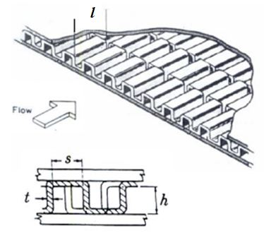
شکل 2-1 پارامترهای مشخص‌کننده پر‌ه‌ها در پژوهش مانگلیک و برگلز[17]
1-2 | $$α=\frac{s}{h} ; δ=\frac{t}{l} ; γ=\frac{t}{s} ;$$

رابطه (2-1) رابطه ای است که مانگلیک و برگلز برای ضرائب کالبرنj و اصطکاک f ، در پژوهش خود به آن دست یافتند. ضرائب کالبرن و اصطکاک، که در فصل بعد به طور کامل شرح داده خواهد شد، ضرائبی‌ است که به ترتیب ؛ انتقال حرارت و افت فشار سیال در داخل مبدل بر اساس آن‌ها محاسبه می‌شود.

2-2 | $$j=0.6522{\left(Re\right)}^{-0.5403}α^{-0.1541}δ^{0.1499}γ^{-0.0678} \\ ×{\left(1+5.2699×{10}^{-5}{\left(Re\right)}^{1.34}α^{0.504}δ^{0.456}γ^{-1.055}\right)}^{0.1}$$
3-2 | $$f=9.6243{\left(Re\right)}^{-0.7422}α^{-0.1856}δ^{0.3053}-0.2659 \\ ×{\left(1+7.669×{10}^{-8}{\left(Re\right)}^{4.429}α^{0.920}δ^{3.767}γ^{0.236}\right)}^{0.1}$$

این روابط به عنوان مبنا و پایه برای بسیاری از بهینه‌سازی‌های ساختار مبدل صفحه‌ای پره‌دار با پره‌های جابجاشده، استفاده شده‌است.در همین راستا، برای بهبود و گسترش بازه رینولدز تحت پوشش در معادلات ارائه شده فوق ، ارتور و همکاران [18] مطالعه ویژگی‌های انتقال حرارت در میکروکانال‌ها و مینی‌کانال‌هایی که حاوی آرایه‌هایی از پره های نواری نامنظم هستند ؛ را تحت شرایط مرزی شار حرارتی یکنواخت بررسی می‌کنند. آن‌ها در پژوهش خود، با استفاده از نرم‌افزار محاسبات عددی دینامیک سیالات محاسباتی ، به بررسی انتقال حرارت و افت فشار سیال در مبدل‌های حرارتی صفحه‌ای پره‌دار پرداختند و بر اساس نتایج بدست آمده، روابط جدیدی برای ضرائب j و f معرفی کردند.
تمرکز اصلی این تحقیق بر تعیین عدد ناسلت در شرایط حرارتی پایا و دوره‌ای توسعه‌یافته است. نویسندگان تأثیر هندسه کانال، آرایش پره‌ها و ویژگی‌های حرارتی بر عملکرد انتقال حرارت را تحلیل کرده‌اند. رویکردهای محاسباتی و تحلیلی برای مدل‌سازی و اعتبارسنجی رفتار انتقال حرارت استفاده شده است. یافته‌های این تحقیق دیدگاه‌های مفیدی برای بهینه‌سازی طراحی‌های حرارتی در مبدل‌های حرارتی فشرده ارائه می‌دهد و کاربردهای عملی در خنک‌سازی الکترونیک، سیستم‌های خودرویی و دیگر سیستم‌های مدیریت حرارتی در مقیاس میکرو دارد.
برای روابط ارائه شده فوق ، دو محدودیت می‌توان برشمرد. اول اینکه این روابط بازه‌های محدودی از ساختار‌های مختلف پره‌ها را مورد بررسی قرار داده‌اند. دوماً، این روابط مختص مبدل‌های صفحه‌ای پره‌دار با پره‌های جابجا شده‌ هستند و قابل استفاده در تحلیل مبدل‌های صفحه‌ای پره‌دار با انواع دیگر پره‌ها نیستند.
در همین‌ راستا، قاسم و زبیر [19]، به استحصال روابط برای نوع دیگری از پره‌ها در مبدل صفحه‌ای پره‌دار، یعنی پره‌های موج‌دار پرداختند. ایشان، با استفاده از 29 داده تجربی حاصل از 3 پژوهش متفاوت و 21 داده جدید تحلیلی که با ابعاد و مشخصات مختلف هندسه پره‌های موج‌دار در نرم‌افزار شبیه‌سازی انسیس فلوئنت تحلیل کردند (مجموعا 50 هندسه مختلف)، به استخراج رابطه‌های تجربی برای افت فشار و انتقال حرارت سیال در مبدل‌های صفحه ای پره‌دار با پره‌های موج دار پرداختند. روابط بدست آمده توسط آنها، دارای خطای میانگین مجموع مربعات کمتر از 10 درصد بودند.
هو و لی[20] بوسیله راه اندازی تست تجربی، اقدام به بررسی ضریب انتقال حرارت j در مبدل‌های حرارتی صفحه‌ای پره‌دار، نمودند. این روابط با دقت 25% قابلیت پیش‌بینی ضریب انتقال حرارت را دارند. در این مدل‌سازی، ضریب انتقال حرارت بر حسب j و شار حرارتی، پیش بینی‌ می‌شود .بازه دبی بر واحد سطح پوشش داده‌ شده در این روابط، بین 64 تا 128 $\frac{kg}{m^{s}s}$ می‌باشد. نقطه ضعف این روابط استخراج شده، عدم وابستگی این ضرائب انتقال حرارت به هندسه پره‌ها در مبدل حرارتی است. در واقع این اعداد بر حسب رینولدز جریان و پرانتل بیان می‌شود که دربردارنده مشخصات هندسی پره‌ها نیستند. از این‌رو از این روابط نمی‌توان در بهینه‌سازی هندسه مبدل‌های حرارتی صفحه‌ای پره‌دار استفاده کرد.
پژوهش‌های مشابه دیگری نیز در حیطه بررسی مشخصات انتقال حرارت دو فاز، در مبدل‌های حرارتی صفحه‌ای پره‌دار صورت گرفته شده ‌است، اما هیچکدام در بردارنده روابط ضریب کالبرن و اصطکاک بر حسب هندسه پره‌ها نیستند. از این‌رو از روابط مذکور در بهینه‌سازی ساختار مبدل‌های صفحه‌ای پره‌دار با جریان چندفازی و چند جزئی نمی‌توان استفاده کرد. به عبارتی انتقال حرارت در جریان‌های دو فاز، بدلیل پیچیدگی رفتار سیال در این جریان‌ها و وابستگی شدید انتقال حرارت به جبهه جریان و کیفیت جریان، هم‌چنان به صورت روابط تجربی قابل اتکا همانند روابط مانگلیک و برگلز و قاسم و زبیر، برای مبدل‌های صفحه‌ای پره دار در نیامده‌اند. از این رو، بهینه‌سازی مبدل‌های دو فاز با چالش‌هایی رو برو است.[21]

5-2- بهینه سازی ساختار عملی مبدل حرارتی صفحه ای پره دار:
بر اساس اطلاعات به‌دست‌آمده درباره انتقال حرارت و افت فشار سیالات در مبدل‌های صفحه‌ای پره‌دار با جریان‌های تک‌فاز، بهینه‌سازی‌های گوناگونی بر روی ساختار این مبدل‌ها با استفاده از پارامترهای هدفی همچون بازده انتقال حرارت، افت فشار، و هزینه‌های عملیاتی و سرمایه‌گذاری انجام گرفته شده است. در ادامه، به برخی از این بهینه‌سازی‌ها اشاره خواهد شد.
لی و همکاران [22] به محدودیت‌های تحقیقات موجود، مانند نادیده گرفتن فرآیند انتقال فاز، استفاده از مدل‌های ساده‌شده یا تمرکز بر جریان تک فاز اشاره می‌کنند . این مقاله بر روی اثرات پارامترهای ساختار پره‌ها، مانند ارتفاع، فاصله، ضخامت و طول، و ویژگی‌های انتقال گرما و جرم کانال تحت شرایط انتقال فاز تمرکز دارد. آنها پیشنهاد می کنند که ازدینامیک سیالات محاسباتی برای شبیه سازی و بهینه سازی ساختار نرم افزاری در شرایط انتقال فاز و مطالعه مکانیسم و ویژگی های انتقال گرما و جرم بین مناطق دو فازی استفاده شود. در تحقیق فوق ؛ مدل هندسه، معادلات حاکم، روش‌های حل، و شرایط مرزی دسته صفحه توصیف شده است . آنها از مدل آشفتگی k-ω، برای فرآیند انتقال فاز استفاده می کنند. همچنین در این تحقیق ؛ مدل ارزیابی افت فشار و عملکرد انتقال حرارت بر اساس عوامل j و f معرفی شده است. آنها همچنین تأیید استقلال شبکه و اعتبارسنجی مدل را انجام می دهند . همچنین روش ها و محتوای اصلی تحقیق خود را معرفی کردند.
حاج‌عبداللهی[23]، بازده انتقال حرارت و هزینه سالیانه دو مبدل صفحه‌ای پره‌دار با ساختارهای متفاوت و شرایط فرآیندی یکسان ، به کمک روش بهینه‌سازی توده ذرات، بهینه‌سازی کردند. در این پژوهش، یک مبدل با ساختار معمولی و یک مبدل با ساختار دو مرحله‌ای (عرض مبدل و مشخصات هندسی پره‌ها، در میانه مسیر عبور جریان سرد و گرم، به طور دفعه‌ای، تغییر می‌یابد)، بررسی و بهینه‌سازی می شوند. به این ترتیب، در مجموع، 12 مشخصه بهینه‌سازی جهت دست‌یابی به حالت بهینه، بررسی می‌شود. روابط به کار رفته در این بهینه‌سازی نیز، روابط معرفی شده توسط ماگلیک و برگلز هستند. جبهه نقاط بهینه برای هزینه سالیانه و بازدهی مبدل حرارتی، در شکل نمایش داده شده‌است . شکل 2-2 نشان می دهد که برای بازدهی‌های بالاتر از 75%، ساختار دو مرحله‌ای، هزینه کمتری را برای دستیابی به بازده حرارتی بهینه تحمیل می‌کند. به عبارت دیگر، مبدل با ساختار دو مرحله‌ای، درحالت بهینه، صرفه اقتصادی بیشتری را به ازای انتقال حرارت واحد خواهد داشت. نکته حائز اهمیت دیگری که در این پژوهش به آن دست‌یافته شده‌است، لزوم افزایش تصاعدی مساحت انتقال حرارت و به تبع آن افزایش افت فشار در مبدل‌ها برای افزایش بازده مبدل به مقادیر بازده بالاتر از 80 درصد است که این مورد باعث تحمیل هزینه‌ سالانه بالا می‌شود. روند تغییرات افت فشار در برابر ضریب تاثیر مبدل حرارتی، در شکل2-3 نمایش داده شده‌است.
شکل2-2 تغییرات هزینه سالانه عملیاتی مبدل در مقابل بازده انتقال حرارت دو مبدل مورد بررسی [23]

شکل 2-3 تغییرات(a سطح انتقال حرارت مورد نیاز مبدل و (bافت فشار در مبدل‌ها در مقابل بازده انتقال حرارت [23]

یانگ و همکاران [24]؛ به بررسی تاثیر پارامترهای ارتفاع، ضخامت، و رینولدز جریان بر انتقال حرارت مبدل‌های هوا-هوا پرداختند. شبیه‌سازی رفتار سیال در مبدل بر اساس روابط ارائه شده توسط مانگلیک و برگلز انجام شده است . توابع هدف در این مسئله شامل نرخ انتقال حرارت، هزینه سالانه مبدل و نیز تولید آنتروپی در مبدل‌ مورد نظر است و به صورت جداگانه بررسی می‌ گردند. قیود مسئله بر اساس مشخصات هندسی فین و رینولدز جریان تعریف شده‌اند. روش بهینه‌سازی به کار رفته در این پژوهش نیز، روش بهینه‌سازی الگوریتم ژنتیک است. نتایج بهینه‌سازی نشان می‌دهد که بیشترین انتقال حرارت در حالتی رخ می‌دهد که عدد رینولدز ورودی افزایش یابد. هم‌چنین، حالت بهینه انتقال حرارت، هزینه سالانه و تولید آنتروپی بسیار بالایی را تحمیل می‌کند. در مقابل، کمترین هزینه‌ عملیاتی سالیانه در حالتی بهینه‌است که کمترین تولید آنتروپی به همراه داشته باشد. فعالیت دیگری که در این پژوهش به آن پرداخته شده‌است، انالیز حساسیت جهان شمول است. این آنالیزهای حساسیت که به روش‌های سوبول و ماریس انجام می‌شود، نشان می‌دهد که عددد رینولدز و فرکاسن فین، بیشترین تاثیر را بر توابع هدف بهینه‌سازی دارد. شکل2-4 نشان دهنده حساسیت پارمترهای مختلف مورد بررسی در این پژوهش است.

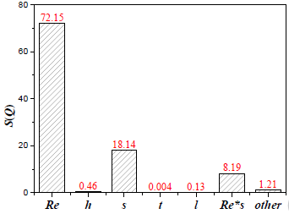
شکل 2-4 حساسیت توابع هدف بررسی شده در پژوهش یانگ و همکاران نسبت به متغیرهای بهینه‌سازی[24]

در یکی دیگر از پژوهش‌های قابل توجه در زمینه بهینه‌سازی مبدل‌های حرارتی صفحه‌ای پره‌دار، سانگ و کویی[25] ؛ با بهره‌گیری از روش بهینه‌سازی الگوریتم ژنتیک در محیط برنامه‌نویسی متلب، به بهینه‌سازی مبدل‌ صفحه‌ای پره‌دار با پره‌های جابجا شده، می پردازند . در این پژوهش، از روابط توسعه‌یافته توسط سانگ، برای استخراج ضرائب کالبرن و اصطکاک استفاده شده است. قیود در نظر گرفته‌شده در این پژوهش قیود روابط سانگ و افت فشار مجاز در جریان‌های سرد و گرم است. مبدل‌ مورد بررسی در این پژوهش، دو جریانه بوده و جریان های سرد و گرم دارای هندسه جداگانه هستند . توابع هدف مورد بررسی در این پژوهش، شامل انتروپی تولیدی، بازده حرارتی و هزینه سالانه مبدل حرارتی است. این توابع هدف، ابتدا به صورت جداگانه و سپس به صورت ترکیبی بهینه‌سازی میشوند. در این پژوهش، مشخصات پره‌ها به عنوان متغیر‌های بهینه‌سازی در نظر گرفته شده است. نتایج این پژوهش نشان می‌دهد، افزایش بازده حرارتی، مستلزم کاهش تولید آنتروپی است و این دو پارامتر با یک‌دیگر رابطه خطی دارند. بهینه‌سازی جداگانه پارامترها نشان می‌دهد که با کمک روش بهینه‌سازی الگوریتم ژنتیک ، می‌توان ساختار مبدل را به‌گونه‌ای تغییر داد که به‌ازای کاهش اندک بازده مبدل حرارتی، هزینه سالانه به طرز چشم‌گیری کاهش یابد. همچنین، بهینه‌سازی با توابع هدف ترکیبی نشان می‌دهد می‌توان به حل‌هایی دست یافت که هم بازه انتقال حرارت را افزایش داده و هم کاهش هزینه سالانه را به همراه داشته باشد. علاوه‌براین، این روش امکان دستیابی به راه‌حل‌های متعدد بهینه را فراهم می‌کند که می‌توان بسته به اهمیت هر یک از توابع هدف، انتخاب مناسب‌تری انجام داد.
پیرو معرفی روابط تجربی ضرائب انتقال حرارت و اصطکاک برای مبدل‌های صفحه‌ای پره‌دار با پره‌های سینوسی موجی توسط قاسم و زبیر، در پژوهشی، کوئی و سانگ[26] ، به بهینه‌سازی مبدل‌های صفحه‌ای پره‌دار با پره‌های موجی پرداختند. مبدل هوا-هوای مورد استفاده در این بهینه‌سازی، با روش الگوریتم ژنتیک برای توابع هدف هزینه سالانه، تولید آنتروپی و بازده انتقال حرارت، بهینه‌سازی شد. متغیرها نیز در این پژوهش، مشخصات هندسی پره‌های موج‌دار هستند. نتایج این شبیه‌سازی نیز موثر بودن روش ‌الگوریتم ژنتیک را برای بهینه‌سازی این مبدل‌ها مشخص می‌کند.
گریسیوناس و همکاران [27]به مدلسازی مبدل های حرارتی صفحه ای پره دار با فین های دندانه دار با استفاده از روش دینامیک سیالات محاسباتی پرداختند . در این روش در محدوده اعداد رینولدز (88<${Rey}_{corrug}$<2957) با استفاده از فرضیه لامینار شبیه سازی شده است. یافته های اصلی این تحقیق نشان داد که : 1- حدود بخش انتخاب‌شده مبدل حرارتی با استفاده از داده‌های مربوط به مقاومت جریان برای مدل یک تک‌کانال موج‌دار تأیید شد. توافق خوبی در محدوده وسیعی از اعداد رینولدز بین پیش‌بینی‌ها و حدود بخش مبدل حرارتی که مقاومت جریان کمتری ایجاد می‌کند، وجود داشت.2- دو مدل مبدل حرارتی با ساده‌سازی‌های جریان هسته مبدل و واسط متخلخل پاورلا، تنها اندکی تفاوت در سطح توزیع مناسب در داخل هسته مبدل حرارتی پیش‌بینی کرد.
در تحقیق ناسیمنتو و همکاران [28] به مدلسازی عددی یکپارچه و طراحی بهینه ترمودینامیکی مبدل های حرارتی صفحه ای پره دار جریان معکوس با استفاده از شبکه عصبی پرداخته شده است . آن ها ویژگی انتقال حرارت و افت فشار مبدل حرارتی صفحه ای فین دار از طریق انتقال حرارت ضریب کالبرن ضریب اصطحکاک را مورد بررسی قرار دادند . در مقاله آنها تحلیل عددی یک مبدل حرارتی با فین های نامنظم در فرایند انتقال حرارت آب – آب مورد بررسی قرار گرفت . در این تحقیق ؛ از مدل جانشین استفاده شده و توانایی یکپارچه سازی الگوریتم ژنتیک و شبکه بازگشتی را نشان داده است. روش بهینه سازی ارائه شده به طور قابل توجهی توانایی طراحی را با تمرکز بر موارد مربوط به حجم ؛ افت فشار و کارایی در مقایسه با تحقیقات پیشین بهبود داده است . در تحقیق فوق ؛ روند اطلاعات ازمایشگاهی باهمخوانی بهتری در خصوص موارد و اندازه گیری های مربوط به انتقال حرارت و افت فشار نشان داده شده است . در فرایند بهینه سازی ؛ بیشینه کردن کارایی و کمینه کردن حجم و افت فشار به عنوان موضوعی مهم برای بهینه سازی مبدل های حرارتی در نظر گرفته شده است . نتایج بهینه سازی نشان می دهد که حجم و کارایی همان مقادیر تحقیقات قبلی را خواهد داشت . در حالی که افت فشار در سمت گرم و سرد به ترتیب 55.4% و 72.3% کاهش خواهد یافت
ژیانگ و همکاران [29]به بررسی کاربرد دینامیک سیالات محاسباتی و بهینه‌سازی با استفاده از تابع پایه شعاعی برای بهبود طراحی و عملکرد مبدل‌های حرارتی با پره‌های لولادار پرداخته اند. پره‌های لولادار در مبدل‌های حرارتی بسیار مهم هستند زیرا با مختل کردن لایه‌های مرزی و ترویج آشفتگی، انتقال حرارت را بهبود می‌بخشند. با این حال، این طراحی‌ها معمولاً با چالش ایجاد تعادل بین حداکثرسازی انتقال حرارت و کاهش افت فشار روبرو هستند . در این مطالعه ازشبیه سازی دینامیک سیالات محاسباتی برای شبیه‌سازی جریان پیچیده سیال و فرآیندهای انتقال حرارت در مبدل حرارتی استفاده شده است . که بینش‌های دقیقی در مورد تأثیر هندسه‌های مختلف پره‌ها بر عملکرد آنها ارائه می‌دهد. سپس از تکنیک بهینه‌سازی تابع پایه شعاعی برای بررسی سیستماتیک و شناسایی پیکربندی‌های بهینه پره‌ها استفاده می‌شود که بهترین تعادل بین عملکرد حرارتی بالا و افت فشار کم را فراهم می‌کنند. این پژوهش، اثربخشی ترکیب دینامیک سیالات محاسباتی با روش تابع پایه شعاعی را در دستیابی به طراحی‌ای که نه تنها انتقال حرارت را افزایش می‌دهد بلکه کارایی کلی را نیز بهبود می‌بخشد، برجسته می‌کند. با بهینه‌سازی هندسه پره‌ها، این مطالعه به توسعه مبدل‌های حرارتی کارآمدتر، مقرون به صرفه‌تر و با عملکرد بالا کمک می‌کند و در کاربردهای صنعتی مختلف که کارایی انرژی اهمیت دارد، بسیار مورد توجه می باشد. نتایج این تحقیق راهنمایی‌های عملی را به مهندسان و طراحان در این حوزه ارائه می‌دهد و بر اهمیت تکنیک‌های پیشرفته شبیه‌سازی و بهینه‌سازی در طراحی مدرن مبدل‌های حرارتی تأکید می‌کند.
در تحقیقات وانگ و همکاران [30] به بررسی بهینه‌سازی انتقال حرارت در پره‌های مجهز به ژنراتورهای ورتکس پرداخته شده است. این مطالعه از الگوریتم ژنتیک مرتب‌سازی برای رسیدگی به اهداف متعدد به طور همزمان استفاده می‌کند و بر بهبود عملکرد انتقال حرارت در عین کاهش افت فشار تمرکز دارد. ژنراتورهای ورتکس به صورت استراتژیک بر روی پره‌های نوع H قرار می‌گیرند تا در جریان هوا اختلال ایجاد کنند، که این امر باعث افزایش اختلاط سیال و بهبود انتقال حرارت می‌شود.
این تحقیق شامل شبیه‌سازی‌های محاسباتی برای مدل‌سازی جریان سیال و ویژگی‌های انتقال حرارت در طراحی پره‌ها است. سپس از الگوریتم ژنتیک برای بهینه‌سازی پیکربندی استفاده می‌شود و تلاش می‌شود تا تعادلی بین اهداف متضاد مانند حداکثرسازی کارایی انتقال حرارت و کاهش مصرف انرژی مرتبط با افت فشار برقرار شود. نتایج نشان می‌دهد که طراحی بهینه‌شده به طور قابل توجهی عملکرد حرارتی را بهبود می‌بخشد و در عین حال افت فشار را حفظ یا کاهش می‌دهد، که منجر به یک راه‌حل کارآمدتر و مقرون به صرفه‌تر برای مبدل‌های حرارتی و سایر کاربردهای مدیریت حرارتی می‌شود. این مطالعه اثربخشی استفاده از تکنیک‌های بهینه‌سازی چندهدفه مانند الگوریتم ژنتیک را در دستیابی به راه‌حل‌های طراحی برتر که به طور همزمان به معیارهای مختلف عملکردی پاسخ می‌دهند، برجسته می‌کند.

6-2- جمع‌بندی و نوآوری پژوهش :
در حوزه تحقیقات مبدل‌های حرارتی، بهینه‌سازی ساختار و عملکرد آن‌ها با استفاده از روش‌های طراحی عددی به‌عنوان یکی از موضوعات پرکاربرد و پیچیده مورد توجه قرار گرفته است. این بخش از تحقیقات به توسعه مدل‌های رفتار سیالات در مبدل‌های صفحه‌ای پره‌دار و بهینه‌سازی ساختار آن‌ها با هدف افزایش بهره‌وری و کاهش هزینه‌ها متمرکز شده است . پژوهش‌های زیادی در زمینه مدل‌سازی رفتار سیالات در مبدل‌های صفحه‌ای پره‌دار انجام شده‌است. همچنین، بهینه‌سازی ساختار مبدل‌ها نیز از جمله موضوعاتی است که در طول سال‌های گذشته مورد توجه قرار گرفته شده اند. این پژوهش‌ها عمدتاً بر مبنای روابط توسعه یافته توسط مانگلیک و برگلز انجام شده‌اند، که البته محدودیت‌ها و نواقصی نیز دارند.
از آنجایی که روابط تجربی برای ضرایب انتقال حرارت و اصطکاک در مبدل‌های صفحه‌ای پره‌دار با پره‌های جابجا شده و موجی ارائه نشده‌اند، پژوهش‌های جدید به دنبال توسعه الگوریتم‌ها و روش‌هایی جهت بهبود دقت در تخمین این ضرایب می‌باشند. به‌علاوه، اهمیت بهینه‌سازی مبدل‌های صفحه‌ای پره‌دار بدون محدودیت در ابعاد و مشخصات پره‌ها به‌ویژه در محیط‌های چندفازی و با تغییرات فاز، به دلیل کاربرد‌های گسترده در صنایع مختلف از جمله صنعت پتروشیمی و انرژی، افزایش یافته است.در این پژوهش، با بهره‌گیری از پتانسیل نرم‌افزارهای مهندسی، یک روش طراحی عددی برای بهینه‌سازی انواع مختلف مبدل‌های حرارتی معرفی شده است. این نرم‌افزارها توانایی انجام شبیه‌سازی‌های عملکرد مبدل حرارتی را بدون محدودیت در هندسه و مشخصات جریان فراهم می‌کنند. از جمله ویژگی‌های بارز این پژوهش، توانایی بهینه‌سازی جریان‌های چند جزئی و چندفازی به‌صورت همزمان و بدون محدودیت در ابعاد و هندسه پره‌ها است.
از اهمیت دیگر این پژوهش می‌توان به ارائه الگوریتمی جدید برای بهینه‌سازی مبدل‌های صفحه‌ای پره‌دار با توانایی مدل‌سازی دقیق تغییرات فاز و جریان‌های چندفازی اشاره کرد. در صنایعی مانند پتروشیمی، که اغلب با جریان‌های چندفازی و تغییر فاز همراه هستند، این الگوریتم ابزاری قدرتمند برای بهبود بهره‌وری و عملکرد مبدل‌های حرارتی خواهد بود. به این ترتیب، این پژوهش نه تنها به توسعه نظریات موجود پرداخته بلکه با ارائه یک روش عددی مبتنی بر نرم‌افزارهای مهندسی، به حل چالش‌های مهم در زمینه بهینه‌سازی مبدل‌های صفحه‌ای پره‌دار پرداخته است. این پژوهش با ارتقاء دقت مدل‌های رفتار سیالات و ارائه الگوریتم بهینه‌سازی نوین، گام مهمی در جهت بهبود بهره‌وری و عملکرد مبدل‌های حرارتی در صنایع پیشرفته برداشته است.

جدول 2-2 خلاصه فعالیت‌ها و پژوهش‌های صورت گرفته برای بهینه‌سازی مبدل‌های حرارتی صفحه‌ای پره‌دار

بررسی لزوم و اهمیت بهینه‌سازی ساختار مبدل‌ها
توسعه روابط تجربی برای پیش بینی عملکرد مبدل های حرارتی صفحه ای پره دار
پژوهش گر(ان) |  | نوع پره ها |  | شرایط کاری |  | قیود |  | محدودیت ها
مانگلیک و برگلز |  | جابجا شده |  | تک فاز |  | نسبت ابعاد پره ها و بازه رینولدز مورد بررسی |  | عدم پیش بینی روابط برای چند جزء و چند فاز
سانگ و لی |  | جابجا شده |  | تک فاز |  | نسبت ابعاد پره ها و بازه رینولدز مورد بررسی |  | عدم پیش بینی روابط برای چند جزء و چند فاز
قاسم و زبیر |  | موجی سینوسی |  | تک فاز |  | نسبت ابعاد پره ها و بازه رینولدز مورد بررسی |  | عدم پیش بینی روابط برای چند جزء و چند فاز
بهینه سازی مبدل های حرارتی
پژوهش گر(ان) | نوع مبدل |  | مبنای شبیه‌سازی  عملکرد |  | هدف |  | قیود |  | روش  بهینه‌سازی
لی و همکاران | مبدل های حرارتی صفحه ای پره دار |  | مانگلیک برگلز |  | ضرائب J و f |  | ابعاد پره ها |  | MOGA
حاج عبداللهی | مبدل با پره جابجا شده معمولی  مبدل با هندسه متغیر |  | مانگلیک برگلز |  | بازده حرارتی  افت فشار  هزینه سالانه |  | ابعاد پره ها |  | PSO
یانگ و همکاران | مبدل هوا-هوا با پره جابجا شده |  | مانگلیک برگلز |  | تولید آنتروپی  هزینه سالانه  نرخ انتقال حرارت |  | رینولدز جریان  ابعاد پره ها |  | NSGA_II
سانگ و کویی | مبدل های حرارتی صفحه ای پره دار |  | سانگ |  | بازده حرارتی  اتولید آنتروپی  هزینه سالانه |  | ابعاد پره ها  افت فشار مجاز |  | NSGA-II
کوئی و سانگ | مبدل صفحه‌ای پره‌دار با پره های موجی |  | قاسم و زبیر |  | بازده حرارتی  اتولید آنتروپی  هزینه سالانه |  | ابعاد پره ها  افت فشار مجاز |  | NSGA-II
گریسیوناس و همکاران | مبدل های حرارتی صفحه ای پره دار |  | دینامیک سیالات محاسباتی |  | بررسی و تأیید عملکرد و مقاومت جریان. |  | فرضیه لامینار، محدوده رینولدز، ساده‌سازی جریان هسته |  | NSGA-II
ناسیمنتو و همکاران | مبدل های حرارتی صفحه ای پره دار |  | مانگلیک برگلز |  | بهبود طراحی و کارایی مبدل حرارتی صفحه‌ای پره‌دار. |  | افت فشار، کارایی، شبکه عصبی |  | NSGA-II
ژیانگ و همکاران | مبدل‌های حرارتی با پره‌های لولادار |  | دینامیک سیالات محاسباتی |  | بهبود طراحی و عملکرد مبدل‌های حرارتی |  | عملکرد حرارتی بالا و افت فشار کم |  | استفاده از تابع پایه شعاعی (RBF)
وانگ و همکاران | مبدل های حرارتی صفحه ای پره دار |  | دینامیک سیالات محاسباتی |  | بهبود انتقال حرارت و کاهش افت فشار. |  | ابعاد پره ها |  | NSGA-II

فصل سوم

روش پژوهش و معادلات حاکم

1-3- مقدمه:
در این فصل ؛ تاثیر مبدل حرارتی پره‌دار نامنظم با ساختار های جدید بر روی کارایی حرارتی مبدل های حرارتی چند جریانه معرفی و تشریح خواهد شد . پس از آن ساختار فین مورد مطالعه در مبدل های حرارتی صفحه ای پره‌دار نامنظم بررسی و تجزیه و تحلیل خواهد شد و از نتایج تحلیل ان در فصل اینده استفاده می شود . پره‌های نواری جابجاشده به طور گسترده‌ای برای بهبود عملکرد مبدل‌های حرارتی استفاده می‌شوند . ویژگی‌های انتقال حرارت و افت فشار اصطکاکی پره‌های نواری جابجاشده با هندسه‌های مختلف و سیالات گوناگون، از جمله جریان تک فازی و جریان دو فازی تحلیل و بررسی می شوند. با توجه به موارد ذکر شده ؛ انتظار می رود ترکیب همه این روش ها با یکدیگر میزان انتقال حرارت را به صورت قابل توجهی افزایش دهد . همچنین کاربرد این پره‌ها در مبدل‌های حرارتی فشرده به صورت جامع مورد بررسی قرار گرفته شده است. این مدل‌سازی‌ها، که بر اساس اصول ترمودینامیکی و روابط سیالاتی به تصویر کشیده شده‌اند، به عنوان اساسی‌ترین ابزار برای طراحی مبدل‌های حرارتی صفحه‌ای پره‌دار محسوب می‌شوند. پس از آن به استخراج روابط ترمودینامیکی با استفاده از تعاریف و قوانین ترمودینامیکی و نیز معادلات حالت مناسب در جریان تک فاز و دو فاز پرداخته میشود. این بخش نقش مهمی در رفع چالش‌های مدلسازی و طراحی مبدل‌های صفحه‌ای پره‌دار با جریان‌های چندفازی ایفا می‌کند. در ادامه، به بهینه‌سازی مبدل‌های حرارتی صفحه‌ای پره‌دار در شرایط مختلف پرداخته و چالش‌های مرتبط با بهینه‌سازی مبدل‌های حرارتی صفحه‌ای پره‌دار چندجزئی و چندفازی با هندسه‌های متفاوت مورد بررسی قرار خواهد گرفت. بر اساس عدم توسعه روابط یک بعدی ضرائب کالبرن برای مبدل‌های صفحه‌ای پره‌دار با جریان‌های تغییرفازدهنده و چندجزئی، استفاده از روش‌های عددی برای تحلیل و طراحی این مبدل‌ها به‌صورت جدی مورد بررسی قرار خواهد گرفت.

2-3- تحلیل رفتار هیدرودینامیکی جریان‌های چندفازی در مبدل‌های حرارتی صفحه‌ای پره‌دار:
تحلیل جریان‌های چندفازی یکی از پیچیده‌ترین چالش‌ها در طراحی مبدل‌های حرارتی صفحه‌ای پره‌دار است. این مبدل‌ها در بسیاری از کاربردهای صنعتی، به ویژه در صنایع شیمیایی، نفت و گاز، به دلیل توانایی در انتقال حرارت بین چندین سیال استفاده می‌شوند. جریان‌های چندفازی به جریانی گفته می‌شود که شامل بیش از یک فاز (مانند مایع و گاز) باشد. رفتار این جریان‌ها به شدت پیچیده است، چرا که تغییرات فاز، تبادل جرم و انتقال حرارت همزمان در حال رخ دادن هستند. در تحلیل هیدرودینامیکی این جریان‌ها، پارامترهای مهمی مانند سرعت، فشار، دما و تراکم هر فاز در نقاط مختلف مبدل باید دقیقاً مدل‌سازی و بررسی شوند.
برای مدل‌سازی این رفتار، معمولاً از معادلات ناویر-استوکس، به همراه مدل‌های چندفازی مانند مدل حجم سیالیا مدل اویلری استفاده می‌شود. مدل حجم سیال برای شبیه‌سازی جریان‌هایی که در آن فازهای مختلف به صورت مجزا از هم جریان دارند (مانند لایه‌های مایع و گاز) مناسب است.یکی از چالش‌های اساسی در تحلیل این جریان‌ها، پیش‌بینی صحیح توزیع فاز و بررسی نحوه انتقال حرارت بین آن‌ها است. در مبدل‌های حرارتی صفحه‌ای پره‌دار، سیالات در کانال‌های بسیار نازک جریان دارند و فین‌ها به منظور افزایش سطح تماس بین سیال و سطح جامد طراحی شده‌اند. این فین‌ها نه تنها باعث افزایش انتقال حرارت می‌شوند، بلکه به دلیل افزایش اصطکاک، می‌توانند باعث افت فشار شوند.
در فرآیند شبیه‌سازی، پارامترهای کلیدی مانند ضریب انتقال حرارت، افت فشار، و میزان اختلاط فازها باید به دقت مدل‌سازی شوند. نرم‌افزارهای دینامیک سیالات محاسباتی مانند انسیس و کامسول از ابزارهای معمول برای انجام این تحلیل‌ها هستند. این نرم‌افزارها توانایی شبیه‌سازی جریان‌های چندفازی در محیط‌های پیچیده‌ای مانند مبدل‌های حرارتی صفحه‌ای پره‌دار را دارند و با استفاده از آن‌ها می‌توان به بهینه‌سازی طراحی مبدل‌ها و افزایش بازدهی حرارتی دست یافت. [31]

3-3- معرفی اجمالی مساله مورد بررسی:
در این پژوهش به بررسی عددی جریان در مبدل های حرارتی صفحه ای پره‌دار نامنظم با جریان های تک فاز و چند فاز و درمحدوده عدد رینولدز بزرگتر از 5000 و کوچکتر از 20000 به روش عددی حجم محدود پرداخته می شود .در جریان‌های چند فاز، تشخیص دقیق عدد رینولدز کمی پیچیده‌تر است، زیرا خواص مختلف فازها (مثل چگالی، ویسکوزیته، و توزیع فازها) بر جریان تاثیر می‌گذارند. عدد رینولدز در جریان‌های چند فاز معمولاً برای هر فاز به صورت مجزا محاسبه می‌شود،. در این پژوهش میدان جریان و دما در مبدل حرارتی صفحه ای پره‌دار نامنظم با تغییر زاویه حمله برای فین های نامنظم در لایه میانی مبدل برای زاویه حمله ی 60 – 90 درجه شبیه سازی و بررسی خواهد شد . گذر جریان برای یک مبدل سه جریانه با دو مسیر سیال سرد (مسیر بالا و پایین مبدل) و مسیر میانی جریان گرم انجام میشود . چنانچه جریان سیال در حین عبور از مبدل های حرارتی صفحه ای پره دار متاثر از قرارگیری فین ها باشد ؛ جریان سیال دچار امیختگی بیشتر می شود و گرادیان های دمایی در طول مسیر سیال کاهش یافته و توزیع انتقال حرارت یکنواخت تر خواهد بود.

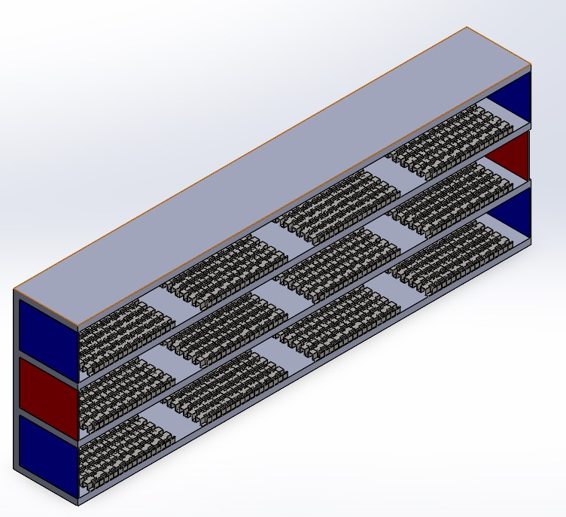
شکل 3-1 – نمونه یک مبدل حرارتی صفحه ای پره دار سه جریانه جهت مخالف با مسیر های رفت و برگشت جریان

این مساله اساس و بنیان بکارگیری فین ها در مبدل های حرارتی بوده است لذا با قرار دادن فین ها در معبر جریان سیال گرم میتوان آمیختگی بهتر و در نهایت انتقال حرارت بالاتر را تجربه کرد . در ضمن این هندسه با در نظر گرفتن طول توسعه یافتگی و طول خروجی بررسی و تشریح خواهد شد.
شکل (3-2) ساختار یک مبدل حرارتی صفحه ای پره‌دار نامنظم را نشان می دهد . پیکربندی فین‌های نامنظم توسط دو پارامتر طراحی ؛ تعیین می‌شوند . تعداد فین‌ها در جهت افقی$N_{fin,f }$ و تعداد فین‌ها در جهت عمودی $N_{fin,v }$هستند . در نتیجه، ابعاد هندسی هر فین بر اساس این پارامترها تعیین می‌شود . جدول 3-1 ابعاد هندسی خاص فین‌ها را بر اساس تعداد فین‌ها در هر جهت مشخص می‌کند. با افزایش تعداد فین‌ها در جهت عمودی، طول فین‌ها کاهش می‌یابد. به همین دلیل، فاصله بین فین‌ها نیز با افزایش تعداد فین‌ها در جهت جریان کوچکتر می‌شود. با توجه به شکل برای بدست اوردن قطر هیدرولیکی از فرمول زیر 3-1 استفاده میشود .

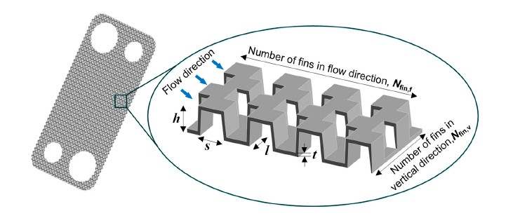
شکل3-2 شماتیک مبدل حرارتی فین‌دار نامنظم و ساختار دقیق. [32]

1-3 $D_{h}= \frac{4shl}{2\left(sl+hl+th\right)+ts}$

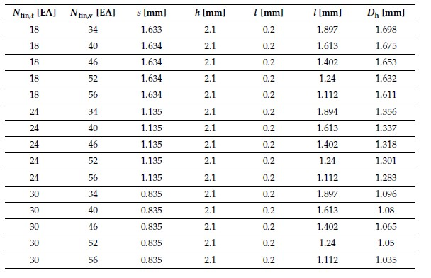
جدول 3-1 ابعاد خاص فین ها و قطر هیدرولیکی در هر مورد[32]

در این پژوهش، ساختار مورد بررسی برای تحلیل عددی و بهینه‌سازی مبدل حرارتی صفحه‌ای پره‌دار، بر اساس اطلاعات بدست امده در تحقیق سونگ و همکاران [32] انتخاب شده است. هندسه فین‌ها به‌گونه‌ای انتخاب شده است که امکان تحلیل دقیق انتقال حرارت و افت فشار فراهم گردد.در این تحقیق، یکی از پیکربندی‌های مورد بررسی شامل ۳۰ شاخه در راستای طولی و ۵۶ شاخه در راستای عرضی بوده است که در آن فاصله بین شاخه‌ها برابر با ۰٫۸۳۵ میلی‌متر، ضخامت شاخه‌ها برابر با ۰٫۲ میلی‌متر و ارتفاع شاخه‌ها ۲٫۱ میلی‌متر در نظر گرفته شده است. بر اساس این ترکیب هندسی، قطر هیدرولیکی کانال‌ها حدود ۱٫۰۳۵ میلی‌متر به دست آمده است. این مقدار قطر هیدرولیکی نسبت به سایر نمونه‌هایی که دارای تعداد شاخه‌های کمتر یا فاصله عرضی بیشتر هستند، کوچکتر است . این چیدمان موجب افزایش سطح تماس سیال با دیواره‌های مبدل شده و در نتیجه نرخ انتقال حرارت به طور قابل توجهی افزایش می‌یابد. از سوی دیگر، کاهش قطر هیدرولیکی موجب افزایش افت فشار در کانال‌های جریان می‌شود. بنابراین، ساختار مذکور اگرچه باعث بهبود عملکرد حرارتی مبدل می‌شود، اما باید از منظر توان پمپاژ مورد نیاز نیز مورد توجه قرار گیرد. به بیان دیگر، فشرده‌سازی ساختار با افزایش تعداد شاخه‌ها و کاهش فاصله بین آن‌ها، راهکاری مؤثر برای افزایش راندمان حرارتی است، ولی همزمان افت فشار بیشتری را به سیستم تحمیل می‌کند که در تحلیل‌های بهینه‌سازی باید مدنظر قرار گیرد.
سطح پره‌های نواری نامنظم به زاویه پره بستگی دارد. زمانی که زاویه پره برابر با 90 درجه باشد، شکل آن مستطیلی است همانطور که در شکل (3-2) (c) نشان داده شده است؛ زمانی که زاویه پره کوچکتر از 90 درجه باشد، شکل آن ذوزنقه‌ای است همانطور که در شکل (3-2)(d) نشان داده شده است. اگرچه شکل سطح بسته به زاویه پره متفاوت است، اما صرفاً برای تمایز پره‌های نواری استفاده می‌شود و هیچ مدرکی در ادبیات موجود نشان نمی‌دهد که شکل پره تأثیری بر عملکرد حرارتی-هیدرولیکی پره‌های نواری فین دار داشته باشد.

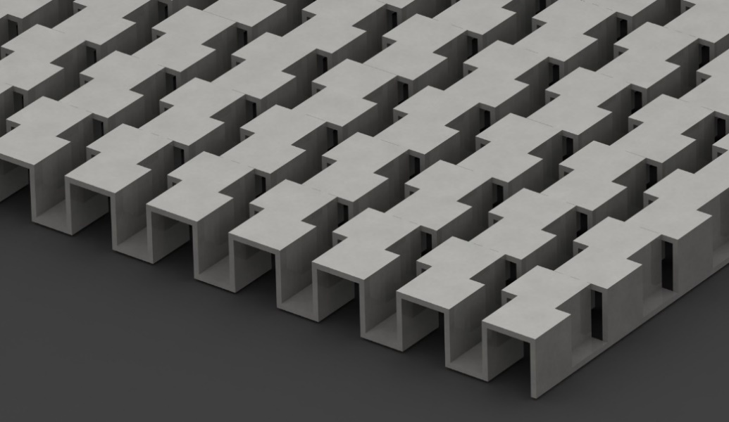
(a)
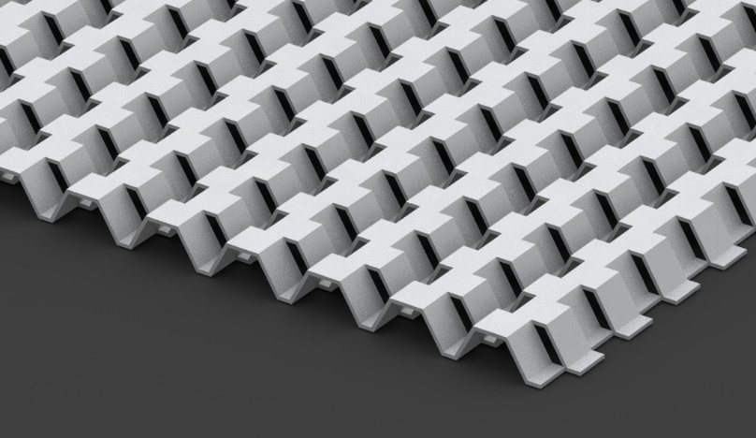
(b)

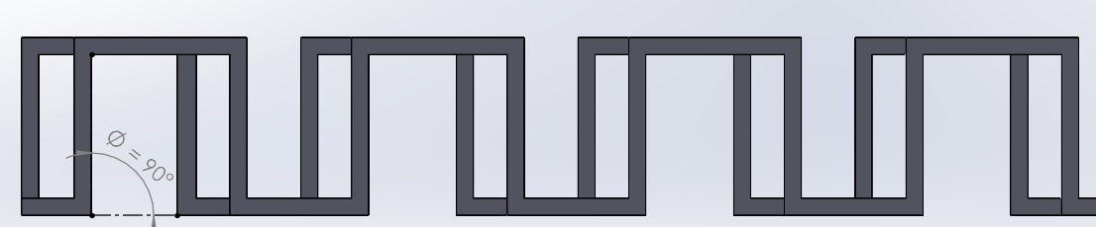
(c)

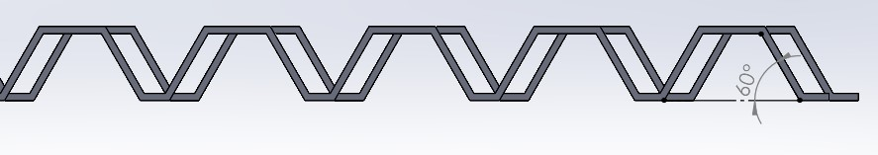(d)
شکل 3–3 (a) نوع H ؛ (b) نوع Z ؛ (c) نمای مقابل شکل نوع H; (d) نمای مقابل شکل نوع Z

4-3- فرضیه ها:
در مطالعات حوزه طراحی حرارتی مبدل‌های صفحه‌ای پره‌دار، مجموعه‌ای از فرضیات برای تسهیل روند تحلیل به کار گرفته می‌شود. گرچه در بررسی‌های دقیق‌تر و دستیابی به نتایج واقعی‌تر، ممکن است برخی از این شرایط بدون ساده‌سازی مورد تحلیل قرار گیرند، اما در پژوهش حاضر، فرضیات زیر مبنا قرار گرفته‌اند:

- ثابت بودن خواص فیزیکی سیال: تمام خواص فیزیکی مانند ضریب هدایت گرمایی و چگالی در داخل مبدل حرارتی مورد بررسی ثابت هستند . بنابراین از تغییر خواص سیال در اثر تغییرات دما صرف نظر گردیده است. همچنین ضریب انتقال حرارت کل در امتداد طول جریان ثابت در نظر گرفته می شود. این کار به‌ویژه زمانی مفید است که هدف، مقایسه نتایج نسبی باشد نه محاسبه دقیق مقادیر مطلق باشد.
- پخش یکنواخت جریان و دما : جریان سیال در هر گذر مبدل به‌صورت یکنواخت توزیع شده و به‌طور کامل با یکدیگر مخلوط می‌شود. همچنین دمای سیال در سطح مقطع عبوری در هر کانال نیز یکنواخت فرض شده است.
- شرایط آدیاباتیک: مبدل در حالت ادیاباتیک مورد بررسی قرار گرفته می شود . بنابراین از اتلاف حرارت به محیط اطراف آن صرف نظر می گردد
- انتقال حرارت فقط عمود بر جریان: اثر انتقال حرارت در راستای طولی سیال و صفحات جداکننده در نظر گرفته نمی‌شود و فرض می‌شود که انتقال حرارت صرفاً در راستای عمود بر جریان سیال در کانال‌ها انجام می‌گیرد.
اهداف اصلی این پژوهش شامل بهبود انتقال حرارت، کاهش افت فشار، کاهش تولید آنتروپی و بهینه‌سازی هندسه پره‌ها در مبدل‌های حرارتی صفحه‌ای پره‌دار است. تحقق این اهداف نیازمند تحلیل‌های عددی و بهینه‌سازی دقیق هندسی با استفاده از الگوریتم ژنتیک است که مستلزم مدل‌سازی‌هایی با دقت قابل قبول و پیچیدگی محاسباتی معقول می‌باشد.از آنجا که تحلیل دقیق جریان چندجزئی و چندفازی در مبدل‌های پره‌دار نیازمند منابع محاسباتی قابل توجهی است، اعمال این فرضیات ساده‌ساز، راهکاری ضروری برای کاهش پیچیدگی و امکان‌پذیر ساختن حل عددی مسئله محسوب می‌شود. بنابراین، این فرضیات نه‌تنها با اهداف پژوهش تضاد ندارند، بلکه شرط لازم برای تحقق آن‌ها در چارچوب عملی مدل‌سازی عددی هستند.

5-3- مدلسازی ترمودینامیکی مبدل حرارتی صفحه ای پره دار :
تکنیکی که برای استخراج معادلات میانگین ناویر استوکس رینولدز استفاده می‌شود، تکنیکی به نام تجزیه رینولدز است. میانگین‌گیری رینولدز و تجزیه رینولدز به طور مستقیم به دستکاری عدد رینولدز اشاره نمی‌کنند، بلکه به کاربرد میانگین‌گیری زمانی در معادلات ناویر-استوکس مربوط می‌شوند. میانگین‌گیری زمانی اغلب برای کاهش سیستم‌های پیچیده معادلات دیفرانسیل به اشکال ساده‌تر استفاده می‌شود. در این حالت، معادلات میانگین ناویر استوکس رینولدز از یک راه‌حل استفاده می‌کنند که به سرعت جریان میانگین مستقل از زمان و نوسانات وابسته به زمان میانگین تقسیم می‌شود.
3-2 | $$u= \overline{u}+u^{'}$$
که با توجه به معادله بالا u سرعت لحظه‌ای است و $\overline{u}$ سرعت میانگین زمانی (میانگین) و ${ u}^{'}$ مؤلفه سرعت نوسانی است.با این تجزیه، یک عملیات میانگین‌گیری زمانی را به کار برد تا بتوان معادله غیرخطی زیر که جریان را توصیف می‌کند (در نشانه‌گذاری تنسوری) استخراج کرد.
3-3 | $$ρ\overline{u_{j}}\frac{∂\overline{u_{i}}}{∂x_{j}}= ρ\overline{f_{i}}+\frac{∂}{∂x_{j}}\left[-\overline{p}δ_{ij}+2μ\overline{S_{ij}}-ρ\overline{u_{i}^{'}u_{j}^{'}}\right]$$
همانطور که در معادله بالا مشاهده میشود؛ $ρ$ چگالی ؛ $\overline{u_{I}}$ وکتور سرعت متوسط در راستای i و $\overline{u_{j}}$ وکتور سرعت متوسط در راستای j ؛ $\overline{p}$ فشار متوسط سیال ؛ $\overline{f_{I}}$ نیروی حجمی اعمال شده به سیال، مانند نیروی گرانشی و $δ_{ij}$ مؤلفه تنسور نرخ کرنش میانگین زمانی را نشان می دهد ؛ که مشخص می‌کند آیا دو شاخص i و jبرابر هستند یا نه و $\overline{S_{I}}$ نرخ کرنش متوسط را نشان می‌دهد . همانگونه که در معادله بالا مشاهده میشود؛ یک ترم غیرخطی مربوط به تنش رینولدز وجود دارد، که این مدل به عنوان مدل تنش رینولدز شناخته می‌شود و به صورت زیر تعریف میشود .
3-4 | $$τ_{ij}^{'}=ρ\overline{u_{i}^{'}u_{j}^{'}}$$
مدل اشفتگی معادلات معادلات میانگین ناویر استوکس رینولدز به صورت زیر بیان میشود
5-3 | $$\frac{∂\overline{u_{i}^{'}u_{j}^{'}}}{∂t}+ \overline{u_{k}}\frac{∂\overline{u_{i}^{'}u_{j}^{'}}}{∂x_{k}}= - \overline{u_{i}^{'}u_{k}^{'}}\frac{∂\overline{u_{j}}}{∂x_{k}}- \overline{u_{j}^{'}u_{k}^{'}}\frac{∂\overline{u_{i}}}{∂x_{k}}+ \overline{\frac{p^{'}}{ρ}\left(\frac{∂u_{i}^{'}}{∂x_{j}}+\frac{∂u_{j}^{'}}{∂x_{i}}\right)}- \frac{∂}{∂x_{k}}\left(\overline{u_{i}^{'}u_{j}^{'}u_{k}^{'}}+\frac{\overline{p^{'}u_{i}^{'}}}{ρ}δ_{jk}+\frac{\overline{p^{'}u_{j}^{'}}}{ρ}δ_{ik}-ν\frac{∂\overline{u_{i}^{'}u_{j}^{'}}}{∂x_{k}}\right)$$
معادله ممنتوم توصیف‌کننده حرکت و تغییرات سرعت یک سیال لزج است و به صورت زیر بیان میشود.
3-6 | $$\frac{∂\overline{u_{i}}}{∂t}+ \overline{u_{j}}\frac{∂\overline{u_{i}}}{∂\overline{x_{j}}}= -\frac{1}{ρ} \frac{∂\overline{p}}{∂x_{i}}+ ν \frac{∂^{2}\overline{u_{i}}}{∂x_{i}.∂x_{j}}+ \overline{S_{ij}}-\frac{∂ \overline{u_{i}^{'}} \overline{u_{j}^{'}}}{∂x_{j}}$$
چالش اصلی با معادلات میانگین ناویر استوکس رینولدز نیاز به مدل‌سازی تأثیرات آشفتگی است که به وسیله معادلات تنش رینولدز انجام میشود. از نظر فیزیکی، ویسکوزیته گردابه‌ای انتقال انرژی آشفته را از طریق جریان‌های گردابه‌ای متحرک دریک جریان آشفته توصیف می‌کند. از نظر ریاضی؛ تنش رینولدز به انرژی جنبشی آشفتگی مرتبط می‌شود ، که به شکل زیر تعریف خواهد شد
3-7 | $$-\overline{u_{i}^{'}u_{j}^{'}}=ν \left(\frac{∂\overline{u_{i}}}{∂x_{i}}+\frac{∂\overline{u_{j}}}{∂x_{i}}\right)+ \frac{2}{3}K\overline{S_{ij}}$$
K انرژی جنبشی اشفتگی را نشان میدهد که معادله آن بصورت زیر تعریف میشود.

3-8 | $$K= \frac{1}{2} \overline{u_{i}^{'} u_{j}^{'}}$$
هنگامی این عبارات در معادله تنش رینولدز در چگالی ضرب می‌شوند، انرژی جنبشی آشفتگی و همچنین آشفتگی ناهمسانگرد را تعریف می‌کنند. این روش در بسیاری از سیستم‌ها با جریان آزاد برشی، مانند مدل‌سازی لایه‌های اختلاط، جت‌ها، لایه‌های مرزی آشفته، جریان‌های کانالی و بسیاری از مسائل دیگر قابل اعمال است. معادله نرخ کرنش هم به صورت زیر تعریف می شود.
3-9 | $$\overline{S_{ij}}= \frac{1}{2}\left(\frac{∂\overline{u_{i}}}{∂\overline{x_{j}}}+ \frac{∂\overline{u_{j}}}{∂x_{i}}\right)$$
1-5-3- مبدل حرارتی صفحه ای پره دار با دو جریان تک فاز:
اساس انتقال حرارت در مبدل‌های حرارتی، تفاوت دمای جریان‌های سرد و گرم است. در اکثر مبدل‌های حرارتی، جریان‌های سرد و گرم نسبت به یکدیگر هم جهت یا در خلاف جهت هم هستند. بسته به آرایش جریان‌ها نسبت به یکدیگر، نمودار تغییرات دمای جریان‌ها در طول یک مبدل مطابق شکل 4-3 است.

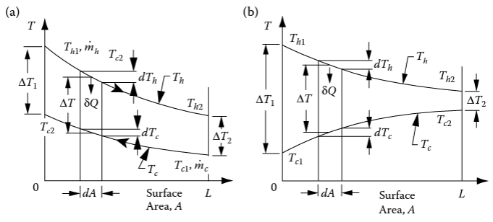
شکل 3-4 - نمودار تغییرات دمای سیال‌های سرد وگرم در یک مبدل برای جریان‌های (a مخالف جهت (b هم‌جهت[33]

قانون اول ترموینامیک، بیان کننده پایستاری انرژی است. انرژی نه به‌وجود می‌آید و نه از بین می‌رود. برای یک سیستم باز، در حالت پایا و با صرف نظر از انرژی پتانسیل و جنبشی سیال، می‌توان این قانون را به صورت زیر بیان کرد.
10-3 Δ$q=m.dh$
که در آن $Δq$ نرخ انتقال حرارت به المان سیال و h بیان‌کننده آنتالپی سیال است. با انتگرال‌گیری از معادله بالا می‌توان آن‌را به صورت 3-11 بازنویسی کرد:
11-3 $Q=m^{.}\left(h_{2}-h_{1}\right)$
در اینجا،$h_{2}وh_{1}$ به ترتیب مربوط به حالت ورودی و خروجی سیال (گرم یا سرد) در مبدل هستند. اگر جریان سیال در مبدل تغییر فاز ندهد، با در نظر گرفتن تعریف ظرفیت حرارتی می‌توان معادله فوق را به شکل زیر بازنویسی کرد.
12-3 | $$Q=m^{.}C_{p}\left(T_{2}-T_{1}\right)$$
بدین ترتیب، میزان انتقال حرارت صورت پذیرفته از جریان گرم و سرد برابر خواهد بود با:

13-3 $Q= m_{c} C_{P,c}\left(T_{out,c}-T_{in,c}\right)$
14-3 $Q= m_{c} C_{p , h}\left(T_{out , h}-T_{in,h}\right)$

جایی که Q نرخ انتقال گرما، m جریان جرم سیال، Cp گرمای خاص در فشار ثابت، و T دما است. در معادلات فوق، زیروند h و c به ترتیب مشخص کننده جریان گرم و سرد و زیروندهای in و out مشخص‌کننده مقطع ورودی جریان به مبدل و مقطع خروج جریان از مبدل است. با صرف نظر از اتلاف حرارتی مبدل، این دو مقدار مطابق قانون اول ترمودینامیک با یکدیگر برابر خواهد بود:

15-3 | $$m_{c}^{.}{C_{p}}_{c}\left(T_{in,c}-T_{out,c}\right)=m_{h}^{.}C_{p_{h}}\left(T_{in,h}-T_{out,h}\right)$$

طبق رابطه فوق، جریانی که حاصل ضرب دبی در ظرفیت حرارتی $m^{.}C_{p}$ است ؛ دچار اختلاف دمای بیشتری می‌شود. از آنجا که دمای خروجی جریان سرد ، از دمای ورودی جریان گرم نمی‌تواند بیشتر شود ، در نتیجه، بیشترین انتقال حرارت ممکن بین دو سیال سرد و گرم در یک مبدل حرارتی برابر خواهد بود با :
16-3 | $$∆T_{max}=T_{in,h}-T_{in,c}$$

بیشترین تغییرات دمای دو جریان با بیشترین انتقال حرارت ممکن بین دو سیال سرد و گرم در یک مبدل حرارتی برابر خواهد بود و رابطه آن به شرح زیر است .

17-3 | $$Q_{max}=\min\left(m_{C}^{.}C_{p_{c}},m_{h}^{.}C_{p_{h}}\right)*\left(T_{in,h}-T_{in,c}\right)$$

بازده انتقال حرارت مبدل‌ حرارتی صفحه‌ای پره‌دار به عنوان یکی از مهم‌ترین مشخصه‌های عملکردی آن به صورت نسبت انتقال حرارت صورت پذیرفته به بیشترین انتقال حرارت ممکن تعریف می‌شود.

18-3 | $$ε=\frac{Q}{Q_{max}}=\frac{mC_{p}\left(T_{in,c}-T_{out,c}\right)}{Q_{max}}=\frac{m_{h}^{.}C_{p_{h}}\left(T_{in,h}-T_{out,h}\right)}{Q_{max}}$$

همانطور که در شکل 3-5 مشخص شده‌است ، برای بررسی انتقال حرارت بین جریان سرد و گرم، از المان dA استفاده می شود . در این المان، انتقال حرارت از جریان گرم به سرد به صورت رابطه 3-19 بیان می‌شود:

19-3 | $$dQ=U\left(T_{h}-T_{c}\right)dA= -m_{C_{p_{h}}}^{.}dT_{h}=m_{C_{p_{h}}}^{.}dT_{c}$$

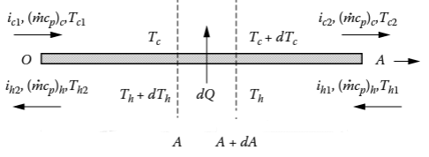
شکل 3-5 المان مورد نظر برای بررسی انتقال حرارت در مبدل حرارتی صفحه‌ای پره‌دار [34]

که در معادله 3-19 U ضریب انتقال حرارت کلی مبدل حرارتی و A مساحت سطح انتقال حرارت در مبدل است. با مرتب‌سازی و انتگرال‌گیری در طول مبدل حرارتی، رابطه بین دماهای ورودی و خروجی مبدل حرارتی، برای مبدل با جریان‌های مخالف جهت یکدیگر، از معادله 3-20 حاصل می‌شود:

20-3 | $$T_{h2}-T_{c1}=\left(T_{h1}-T_{c2}\right)exp\left[UA\left(\frac{1}{C_{c}}-\frac{1}{C_{h}}\right)\right]$$

در مبدل‌های حرارتی صفحه‌ای پره‌دار، انتقال حرارت از سیال‌ها به وسیله دو سطح انجام می‌پذیرد. سطح اول، سطح صفحات جداکننده جریان‌ها از یک‌دیگر است که به سطح انتقال حرارت اولیه معروف است. سطح دوم، سطح تماس سیال با پره‌ها می‌باشد که به سطح انتقال حرارت ثانویه معروف است. این دو نوع انتقال حرارت در شکل 3-6 نمایش داده شده‌است. اضافه شدن سطوح ثانویه، باعث افزایش سطح تماس سیال و جامد میشود که منجر به بهبود انتقال حرارت می‌گردد. این افزایش انتقال حرارت، به صورت بازده کلی سطح، در روابط انتقال حرارت گنجانده شده‌است.

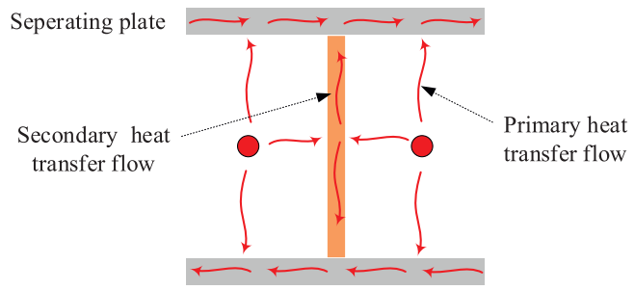
شکل 3-6 سطوح انتقال حرارت اولیه و ثانویه [35]

ارزیابی ویژگی‌های جریان و انتقال حرارت گرمایی مبدل حرارتی معمولاً بر مبنای پارامترهای j و f انجام می‌شود تا به ترتیب عملکرد انتقال حرارت و افت فشار را اندازه‌گیری کند. با مقایسه j و f، می‌توان تأثیر پارامترهای ساختاری پره ها بر عملکرد مبدل حرارتی صفحه ای پره دار را بدست اورد. ضریب انتقال حرارت را از طریق معادله زیر بدست می اید
21-3 | $$h_{total}= \frac{q}{\left|T- T_{w}\right|}$$
در مبدل حرارتی صفحه ای پره‌دار، بدلیل سطح تماس بیشتر سیال با جامد، افت فشار نسبت به مبدل‌های حرارتی صفحه‌ای بدون پره،از اهمیت بیشتری برخوردار است. افت فشار در مبدل حرارتی می‌تواند به دلایل مختلفی ایجاد شود، اما در اکثر موارد این افت فشار به علت مقاومت جریان سیال در برابر اصطکاک با دیوارهای مبدل حرارتی و یا به دلیل تغییر سرعت سیال در دستگاه می ‌باشد. حاصل ضرب کلی انتقال حرارت مبدل در سطح انتقال حرارت مبدل صفحه‌ای پره‌دار، از رابطه3-22 بدست می‌آید:
22-3 | $$\frac{1}{UA}=\frac{1}{{\left(ηαA\right)}_{c}}+\frac{1}{{\left(ηαA\right)}_{h}}$$
در این رابطه، α ضریب انتقال حرارت جریان سرد و گرم، A مساحت انتقال حرارت جریان‌ها و η بازده کلی سطح است که از رابطه 3-23 بدست می‌آید:

23-3 | $$η=1-\frac{A_{f}}{A_{t}}\left(1-η_{f}\right)$$
در این رابطه، A_{f} مساحت تماس سیال با پره‌ها و A_{t} مجموع سطح تماس سیال با پره‌ها و صفحات جداکننده‌است. $η_{f}$ نیز بازده پره‌ها است که از رابطه زیر محاسبه می‌شود:
24-3 | $$η_{f}=\frac{\tanh\left(L\sqrt{\frac{2h}{tk_{f}}}\right)}{L\sqrt{\frac{2h}{tk_{f}}}}$$
در رابطه فوق، L طول پره، t ضخامت پره وk_{f} ضریب انتقال هدایتی پره‌ها است. $A_{f} و A_{t}$ نیز با توجه به ابعاد و نوع پره‌ها مشخص می‌شود.
با مشخص بودن هندسه پره‌ها، بازده سطح η و مساحت انتقال حرارت در واحد طول مشخص خواهد بود. در مرحله بعد نیاز به محاسبه ضریب انتقال حرارت α برای جریان‌های سرد و گرم است. این ضریب، برای جریان‌های تک‌فاز از رابطه 3-26 بدست می‌آید:

25-3 $α=\frac{jC_{p}G_{m}}{{Pr}^{\frac{2}{3}}}$
در رابطه فوق، C_{p} ظرفیت حرارتی سیال، G_{m} دبی جرمی سیال، Pr عدد بی‌بعد پرانتل و j ضریب کالبرن برای مجرای پره‌دار است. با مشخص بودن جنس سیال، دبی جرمی از معلومات مساله مشخص است و با مشخص شدن جنس آن،عدد پرانتل و ضریب حرارتی بدست می‌آید. ضریب کالبرن نیز که متاثر از هندسه پره‌ها و عدد رینولدز است، از طریق نمودارها یا روابط تجربی بدست می‌آید.
روش دیگر محاسبه ضریب کالبرن، استفاده از روابط تجربی است که در طی پژوهش‌ها و آزمایش‌های تجربی متعدد، برای هندسه‌های مختلف پره‌ها توسعه یافته‌اند. این روابط برای انواع مختلف پره‌ها شامل معمولی، جابجا شده و موجی توسعه یافته‌ پیدا کرده است . انواع پره‌های به کار رفته در مبدل‌های حرارتی صفجه‌ای پره‌دار در شکل3-7 نمایش داده شده‌است. در این شکل، h ارتفاع ، t ضخامت و p گام پره‌ها می‌باشد.

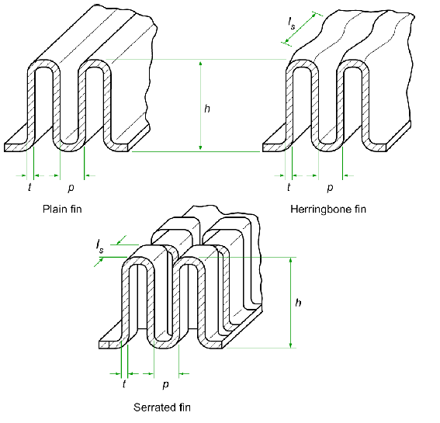

شکل3-7 هندسه و مشخصات انواع پره‌های به کار رفته در مبدل‌های حرارتی صفحه‌ای پره‌دار[36]

مهمترین شاخص ارزیابی عملکرد گرم کننده حرارتی فاکتور کالبرن است که توسط فرمول اصلی فاکتورانتقال حرارت j مشخص می‌شود .

26-3 $j= \frac{Nu}{Re{Pr}^{0.33}}$
این فرمول نشان‌دهنده ضریب انتقال حرارت اصلاح‌شده یا ضریب جابجایی اصلاح‌شده است که با استفاده از عدد ناسلت و عدد رینولدز و عدد پرنتل محاسبه می‌شود. این فرمول در تحلیل جابجایی حرارت استفاده می‌شود.
عدد پرانتل یک عدد بدون بعد است که بیانگر نسبت نفوذ اندازه حرکت ویسکوزیته دبنامیکی به نفوذ گرمایی است . در واقع می توان این عدد را نسبت ضخامت لایه مرزی سرعت به ضخامت لایه مرزی گرمایی دانست
27-3 Pr = $\frac{μC_{p}}{λ}$
جایی که $μ$ ویسکوزیته دینامیکی سیال است ؛ $C_{p}$ ظرفیت گرمایی ویژه در فشار ثابت و $λ$ ضریب هدایت گرمایی است .در واقع، می‌توان این عدد را نسبت ضخامت لایه مرزی سرعت به ضخامت لایه مرزی گرمایی دانست. این پارامتر در حل مسائل مربوط به انتقال حرارت در لایه‌های سیال بسیار کاربردی است.
عدد رینولدز یک کمیت بدون بعد است که در مکانیک سیالات برای پیش‌بینی الگوهای جریان در موقعیت‌های مختلف جریان سیال استفاده می‌شود. عدد رینولدز به عنوان نسبت نیروهای اینرسی به نیروهای ویسکوز در جریان سیال تعریف می شود.
28-3 Re = $\frac{ρ.U.D_{h}}{μ}$
جایی که $ρ$ چگالی سیال است، $U$ سرعت سیال است $دینامیکی ویسکوزیته μ$سیال است .
عدد ناسلت یکی از اصلی‌ترین پارامترهای بی‌بعد در انتقال حرارت جابه‌جایی است که نسبت انتقال حرارت جابه‌جایی به هدایت را نشان می‌دهد. این پارامتر از نتایج شبیه‌سازی عددی و با استفاده از ضریب انتقال حرارت جابه‌جایی محاسبه می‌شود که نماینده کیفیت انتقال حرارت در مبدل است.

29-3 - $Nu= \frac{h_{c} . D_{h}}{k_{f}}$
که در ان $(h_{c})$ ضریب انتفال حرارت جابجایی را نشان می دهند و واحد ان ($W/{m^{2}.K}$) است . $D_{h}$ برابر با قطر هیدرولیکی است و واحد ان برابر (m) است . مقدار قطر هیدرولیکی با استفاده از فرمول 1-3 و مقادیر موجود در جدول 3-1 بدست می اید و $k_{f}$برابربا ضریب هدایت حرارتی سیال است و واحد ان برابر ($W/{mK}$) می باشد .

محاسبه $h_{c}$برای عدد ناسلت به شکل زیر انجام می‌شود:

30-3 ${ h}_{c}= \frac{1}{η_{0}}\frac{1}{\frac{1}{k} - \frac{b}{A_{S} }. {\frac{A}{2A_{W,cp}}}^{'}}$
جایی که Aw مساحت دیوار صفحه پوشیده شده است، $η_{0}$ کارایی سطح کانال بالابر است. ضریب انتقال حرارت K به شرح زیر تعیین می‌شود
31-3 $K= \frac{Q}{{A∆t}_{m}}$
میانگین دمای تفاضلی لگاریتمی به صورت زیر محاسبه می‌شود
32-3 ${∆t}_{m}= \frac{T_{out}-T_{in}}{\ln{{\left(\frac{T_{w}-T_{in}}{T_{w}-T_{out}}\right)}^{,}}}$
جایی که $T_{in}$ دمای ورودی، $T_{out}$ دمای خروجی و $T_{w}$دمای دیوار است. راندمان سطحی کانال پره به صورت زیر محاسبه می‌شود:
33-3 | $$η_{0}=1-\frac{ A_{2}}{A}\left(1-η_{f,id}\right)$$

جایی که A و A2 به ترتیب نشان‌دهنده سطح کل انتقال حرارت و سطح ثانویه انتقال حرارت هستند که به صورت زیر بیان می‌شوند:

34-3 | $$A =2\left[l\left(h-t\right)+l\left(s-t\right)+t\left(h-t\right)\right]+t\left(s-2t\right)$$
35-3 | $$A_{2}=2l\left(h-t\right)+2t\left(h-t\right)+t\left(s-2t\right)$$
در اینجا ${ η}_{f,id}$- پره در کانال پره است که به صورت زیر محاسبه می‌شود:
36-3 | $${ η}_{f,id}= \frac{th\left(\frac{1}{2} mh\right)}{{\frac{1}{2}mh}^{'}}$$
37-3 | $$m= \sqrt{\frac{2h_{c}}{λ_{s}t^{'}}}$$
2-5-3- مبدل حرارتی صفحه ای پره دار با جریان دو فاز:
در یک مبدل حرارتی معمولاً دو جریان سیال مشاهده می شود، یکی سیال فرایندی است که حالت ترمودینامیکی آن باید به روشی مشخص توسط کاربرد در مبدل حرارتی تغییر کند، و دیگری سیال جانبی برای خنک‌سازی یا گرم‌سازی است . مبدل‌های حرارتی چندجریانه به‌طور مطلوب به عنوان مبدل‌های حرارتی صفحه‌ای پره دار طراحی می‌شوند و به دلیل انعطاف‌پذیری و فشردگی این نوع مبدل حرارتی ؛ مطابق شکل 3-8 a نشان داده شده است . یک ترتیب مبدل حرارتی صفحه‌ای چندجریانه که بار حرارتی را به دو سیال جانبی تقسیم می‌کند به‌طور شماتیک در شکل 3-8b نشان داده شده است . که در آن یک صفحه میانی برای جدا کردن سیال‌های جانبی استفاده می‌شود. مبدل حرارتی صفحه‌ای ؛ همان‌طور که در شکل 3-8c نشان داده شده است، امکان ساخت یک دستگاه چندجریانه فشرده و مقرون‌به‌صرفه را فراهم می‌کند که دارای حجم سیال بسیار کم با بازده انتقال حرارت بالا و قیمت رقابتی است. یک دلیل مهم برای انتخاب مبدل حرارتی صفحه‌ای چندجریانه ، انعطاف‌پذیری این دستگاه است. مساحت سطح انتقال حرارت می‌تواند با اضافه یا حذف صفحات به شرایط جدید تطبیق داده شود و فرایند های چندجریانه به‌راحتی با اضافه کردن صفحات میانی ؛ ایجاد شوند. مبدل‌های حرارتی صفحه‌ای پره‌دار، قابلیت برقراری انتقال حرارت بین چند جریان را به صورت همزمان دارند. در مبدل‌های چند جریانه، دمای ورودی و خروجی جریان‌های سرد با یکدیگر و جریان های گرم با یکدیگر لازماً برابر نمی‌باشد؛ هر کدام بسته به طراحی خود ، دمای ورود و خروجی متفاوتی می‌تواند داشته باشد.

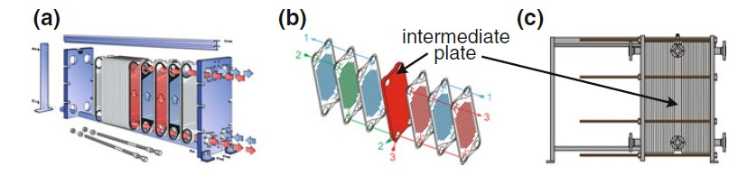
شکل 3-8 a یک گرمکن صفحه‌ای معمولی، b , c یک گرمکن صفحه‌ای دو جریانه[35]

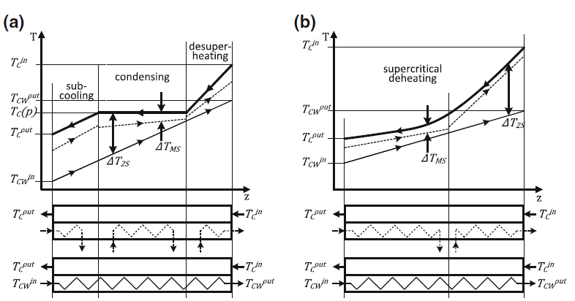
شکل 3-9 نمودار دما در یک گرمکن مبادل حرارت در مراحل مایع، دوفازه و گازی در منطقه فوق بحرانی[37]

شکل3-9 a از یک طرف وضعیت استاندارد با یک سیال جانبی را نشان می دهد و از طرف دیگر یک وضعیت چندجریانه با سه سیال جانبی را نشان می‌دهد. نمودار دما به‌صورت شماتیک در شکل 3-9 نشان داده شده‌ است. به‌طوری‌که${T }_{C}$دمای جریان فرایندی متراکم‌شونده را نشان می‌دهد و $T_{CW}$ دمای جریان سیال جانبی آب خنک‌کننده را نشان می‌دهد. یک وضعیت دیگر که در آن یک دستگاه چندجریانه مطلوب را نشان می دهد ؛ در شکل 3-9b نشان داده شده است. اگر تغییر قابل‌توجهی در ظرفیت گرمایی جریان محصول به وجود اید ؛ ممکن است برای جریان‌های سیال که در واحدهای تبرید کربن دی اکسید دیده می‌شود نیز صحیح باشد و لذا وضعیت نشان‌داده‌شده در شکل 3-9 b ممکن است رخ دهد.
همچنین در این وضعیت، تقسیم جریان سیال جانبی، تطابق بهتری با پروفیل‌های دما فراهم می‌کند.با تفکیک جریان‌های انرژی به بیش از یکی، می‌توان دمای جریان گرم یا سرد را به طور کامل به شرایط حرارتی کلی تنظیم کرد . بنابراین منحنی ترکیبی برای تجزیه و تحلیل ادغام حرارتی می‌تواند به بهترین شکل تنظیم شده و با تطبیق بهتری ارائه شود. یک جریان خنک‌کننده تغییر یافته ممکن است برای منحنی ترکیبی مفید باشد.

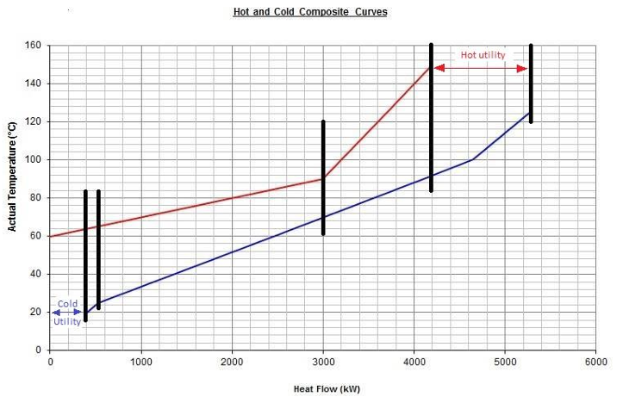
شکل3-10 منحنی ترکیب برای یک مبدل 5 جریانه[37]

همان‌طور که از شکل 3-10مشخص است، برای جریان گرم، 2 شیب متفاوت و برای جریان سرد، 3 شیب متفاوت مشاهده می‌شود. به این نحو، می‌توان‌ تحلیل یک مبدل را به صورت مبدل‌های جدا از هم بررسی کرد که در هر یک، همانند بخش قبل، خواص جریان ثابت است ومی‌توان روند تحلیل را مطابق بخش قبل، طی کرد. در واقع این خواص ثابت، میانگین وزنی از خواص ثابت جریان‌های مختلف سرد و گرم در بازه دمایی مورد نظر می‌باشد. مساله دیگری که در کاربردهای عملی مبدل‌های حرارتی، به چشم می‌خورد، تغییرات قابل توجه خواص ترموفیزیکی جریان‌ها در طول می‌باشد. این امر باعث می‌شود تا ضریب انتقال حرارت و به تبع آن، ضریب کلی انتقال حرارت بین جریان سرد و گرم در طول مبدل تغییر کند. شکل 3-11 حالت‌های مختلفی که در آن می‌توان این تغییرات خواص را مشاهده کرد نشان داده شده‌است.

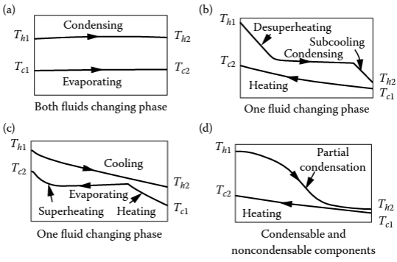
شکل3-11 حالات مختلف تغییر ضریب انتقال حرارت کلی در طول مبدل [35]
برای نمودارهای b و c در شکل فوق، می‌توان با تقسیم مبدل به 3 بخش متفاوت و در نظر گرفتن یک ضریب انتقال حرارت مناسب برای هر یک ، به تحلیل جداگانه هر بخش مطابق قسمت قبل پرداخت. اما در مواردی که تغییرات خواص، از الگوی خاصی پیروی نمی‌کند، لازم است تا به قدری تقسیم بندی ریز باشد تا با فرض ضریب انتقال حرارت ثابت، در هر بخش، قابل اعمال باشد. این تغییرات، بخصوص در مواردی که جریان چند جزئی در حال تغییر فاز (مثلاً مایع‌سازی گاز طبیعی) می باشد، شدیدتر گردد.

6-3 - معادلات حالت :
معادلات حالت روابط ریاضی ای هستند که برای توصیف ارتباط بین خواص ترمودینامیکی سیالات، مانند فشار (P)، حجم (V)، دما (T)، و در برخی موارد ترکیب شیمیایی، به کار می‌روند. این معادلات در تحلیل رفتار سیالات در سیستم‌های مهندسی، به‌ویژه در مبدل‌های حرارتی صفحه‌ای پره‌دار با جریان‌های چندجزئی و چندفازی، نقش کلیدی ایفا می‌کنند. معادلات حالت امکان پیش‌بینی خواص ترمودینامیکی نظیر چگالی (d)، آنتالپی (h)، و ظرفیت گرمایی ($C_{P}$) را در شرایط مختلف عملیاتی فراهم می‌کنند. در این پژوهش، با توجه به پیچیدگی جریان‌های چندجزئی و چندفازی، انتخاب معادله حالت مناسب برای مدل‌سازی دقیق رفتار سیالات و تعادل فازها از اهمیت ویژه‌ای برخوردار است.
معادلات حالت به دو دسته کلی تقسیم می‌شوند: معادلات تجربی و معادلات نظری. معادلات تجربی بر اساس داده‌های آزمایشگاهی و روابط نیمه‌تجربی توسعه می‌یابند، در حالی که معادلات نظری بر پایه اصول فیزیکی و مکانیک آماری استوار هستند. انتخاب معادله حالت مناسب به عواملی نظیر نوع سیال، محدوده دما و فشار، و دقت مورد نیاز در شبیه‌سازی بستگی دارد. معادلات حالت پرکاربرد در تحلیل جریان‌های چندجزئی و چندفازی در مبدل‌های حرارتی صفحه‌ای پره‌دار شامل معادله گاز ایده‌آل، معادله معادله وان‌در‌والس، معادله ردلیش-کوانگ و معادله پنگ-رابینسون هستند.
در این پژوهش، با توجه به ماهیت جریان‌های چندجزئی و چندفازی در مبدل‌های حرارتی صفحه‌ای پره‌دار، از معادلات حالت پنگ-رابینسون برای مدل‌سازی خواص ترمودینامیکی سیالات استفاده می شود. این معادلات به دلیل توانایی در پیش‌بینی دقیق تعادل فازها و خواص سیالات در شرایط عملیاتی پیچیده، مناسب‌تر از معادلات ساده‌تر مانند گاز ایده‌آل یا وان‌در‌والس است . در شبیه‌سازی‌های عددی انجام‌شده با نرم‌افزار انسیس فلوئنت، از این معادله برای محاسبه خواص ترموفیزیکی سیالات (مانند چگالی، آنتالپی، و ظرفیت گرمایی) در شرایط مختلف دما و فشار استفاده شده است .

3-6-1- معادله حالت پنگ-رابینسون:
معادله حالت پنگ-رابینسون یکی از معادلات حالت پرکاربرد در مهندسی مکانیک، مهندسی شیمی و صنایع مرتبط است که برای مدل‌سازی رفتار ترمودینامیکی سیالات، به‌ویژه در سیستم‌های چندجزئی و چندفازی، استفاده می‌شود. این معادله در سال 1976 توسط پنگ و رابینسون به منظور بهبود معادله حالت ردنر-کوانگ ارائه شده است. معادله پنگ-رابینسون به دلیل دقت بالا در پیش‌بینی خواص ترمودینامیکی سیالات غیرقطبی و مخلوط‌های هیدروکربنی، به‌ویژه در شرایط فشار و دمای بالا و نزدیک به نقطه بحرانی، در صنایع نفت، گاز، پتروشیمی و تبرید کاربرد گسترده‌ای دارد.
شکل کلی معادله پنگ-رابینسون به صورت زیر است:

38-3 | $$P=\frac{RT}{v_{m}-b}-\frac{a.∝}{v_{m}^{2}+2bv_{m}-b^{2} }$$
که با توجه به فرمول بالا $v_{m}$ حجم مولی ؛ aپارامتر جاذبه بین مولکولی که وابسته به دما هستند ؛ b پارامتر های حجم مولی اشغال شده توسط مولکول ها ؛ R نشان دهنده ثابت جهانی گاز ها و $∝$ نشان دهنده ضریب تصحیح دمایی هستند.
پارامتر های a و b بصورت زیر محاسبه می شوند
39-3 | $$a=\frac{0.45724 R^{2} T_{c}^{2} }{P_{c}}$$

40-3 | $$b=\frac{0.07780 R T_{c}}{P_{c}}$$

که در ان $T_{c}$ و $P_{c}$ به ترتیب دما و فشار بحرانی سیال هستند. ضریب تصحیح دمای α به صورت زیر تعریف می‌شود:
41-3 | $$α={[1+k(1-\sqrt{\frac{T}{T_{c}}})]}^{2}$$
که در ان k به عنوان یک عامل بی بعد بصورت زیر محاسبه می شود
42-3 | $$k=037464+1.54226ω-0.26992 ω^{2}$$
این معادله با استفاده از عامل آکاسنتریک و وابستگی دمایی پارامتر جاذبه، دقت بالایی در مدل‌سازی رفتار ترمودینامیکی سیالات فراهم می‌کند و برای تحلیل رفتار سیالات در مبدل‌های حرارتی صفحه‌ای پره‌دار در این پژوهش مناسب است.

7-3- روش حل عددی :
معادلات حاکم بر جریان اشفته در حالت سه بعدی و پایا شامل معادله پیوستگی ؛ معادلات برداری ؛ ممنتوم ؛ به روش عددی گسسته سازی و حل می شوند . در این پژوهش این معادلات به روش حجم محدود گسسته سازی و حل شده اند . از الگوریتم ژنتیک برای حل معادلات کوپل شده سرعت فشار استفاده می شود . روش حجم محدود یکی از قدرتمندترین روش‌های عددی برای شبیه‌سازی جریان سیالات و انتقال حرارت است که در تحلیل مسائل صنعتی مانند مبدل‌های حرارتی کاربرد گسترده‌ای دارد. این روش با تقسیم دامنه مسئله به حجم‌های کنترلی کوچک و اعمال معادلات بقای جرم، تکانه و انرژی به‌صورت انتگرالی روی این حجم‌ها، دقت بالایی در حفظ اصول فیزیکی ارائه می‌دهد. این ویژگی به‌ویژه در مسائل پیچیده‌ای که شامل جریان‌های چندجزئی و چندفازی هستند، نقش کلیدی دارد. روش‌های عددی مختلفی برای حل مسائل جریان سیال و انتقال حرارت وجود دارد که هر کدام ویژگی‌ها و کاربردهای خاص خود را دارند. روش تفاضل محدود با تقریب‌زدن مشتقات معادلات دیفرانسیل به‌صورت تفاضلی ساده عمل می‌کند و اجرای آن آسان است، اما در مسائل پیچیده با هندسه‌های نامنظم محدودیت‌هایی دارد. روش المان محدود با استفاده از المان‌های هندسی کوچک، مانند مثلث‌ها و چهارضلعی‌ها، توانایی مدل‌سازی دقیق‌تری در هندسه‌های پیچیده فراهم می‌کند ولی به دلیل نیاز به محاسبات سنگین و پیچیدگی تنظیمات، استفاده از آن در کاربردهای صنعتی کمتر متداول است. در مقابل، روش حجم محدود با استفاده از حجم‌های کنترل، تعادل دقیقی بین سادگی اجرا، دقت عددی، و توانایی تطبیق با هندسه‌های پیچیده ایجاد می‌کند.
در این تحقیق، روش حجم محدود به دلیل ویژگی‌های منحصربه‌فرد آن برای تحلیل و بهینه‌سازی مبدل‌های حرارتی صفحه‌ای پره‌دار استفاده شده است. یکی از مهم‌ترین دلایل این انتخاب، توانایی این روش در مدل‌سازی جریان‌های چندجزئی و چندفازی است که در مبدل‌های حرارتی به طور گسترده وجود دارند. علاوه بر این، ساختار پیچیده مبدل‌های صفحه‌ای پره‌دار شامل پره‌ها و کانال‌های متعدد، نیاز به روشی دارد که بتواند به‌طور دقیق توزیع جریان و انتقال حرارت را شبیه‌سازی کند. روش حجم محدود با بهره‌گیری از شبکه‌های نامنظم و محلی‌سازی معادلات بقای انرژی و جرم در هر حجم کنترل، این نیاز را به خوبی برآورده می‌کند.
یکی دیگر از مزایای این روش، توانایی پیش‌بینی دقیق افت فشار و ضریب انتقال حرارت است که برای بهینه‌سازی طراحی مبدل‌ها ضروری است. این ویژگی در کنار سازگاری آن با نرم‌افزارهای صنعتی مانند انسیس، امکان اجرای تحلیل‌های پیچیده و ترکیب آن‌ها با تکنیک‌های بهینه‌سازی الگوریتم ژنتیک را فراهم می‌آورد. در این پژوهش، ترکیب روش حجم محدود با ابزارهای بهینه‌سازی چندهدفه توانسته است عملکرد حرارتی مبدل را بهبود بخشد و نتایج دقیق و قابل اعتمادی ارائه دهد.
این روش به دلیل دقت بالا در تحلیل جریان‌های آشفته، کاهش هزینه‌های آزمایشگاهی، و توانایی بررسی اثر پارامترهای مختلف هندسی بر عملکرد مبدل، به‌عنوان یکی از مؤثرترین ابزارها برای تحقیق حاضر انتخاب شده است. نتایج حاصل از این شبیه‌سازی‌ها، نقش کلیدی این روش را در بهینه‌سازی و طراحی مبدل‌های حرارتی نشان می‌دهند. [38]

8-3- روش حل مساله و ابزار مورد استفاده :
برای تحلیل و شبیه‌سازی عملکرد مبدل حرارتی صفحه‌ای پره‌دار در جریان‌های چندجزئی، استفاده از روش‌های عددی ضروری است. به دلیل پیچیدگی هندسه فشرده این مبدل‌ها ونیاز به حل معادلات حاکم بر انتقال حرارت و دینامیک سیالات برای تعداد زیادی المان، رویکردهای تحلیلی سنتی کافی نیستند. همچنین، حضور جریان‌های چندجزئی و چندفازی نیازمند محاسبات دقیق خواص ترمودینامیکی و تعادل فاز در هر ناحیه از مبدل است.
در این پژوهش، از روش دینامیک سیالات محاسباتی با بهره‌گیری از نرم‌افزار انسیس فلوئنت استفاده شده است. این نرم‌افزار با قابلیت مدل‌سازی جریان‌های پیچیده و انتقال حرارت، امکان تحلیل دقیق رفتار سیال در کانال‌های مبدل و اطراف پره‌ها را فراهم می‌کند. همچنین، برای مدیریت داده‌ها و انجام محاسبات تکمیلی، از نرم‌افزار اکسل استفاده شده است. این ابزار به منظور پردازش نتایج شبیه‌سازی، محاسبات اولیه، و استخراج پارامترهای کلیدی مانند ضریب انتقال حرارت و افت فشار به کار گرفته شده است.
روش حل مساله شامل گسسته‌سازی معادلات حاکم (نظیر معادلات ناویر-استوکس میانگین رینولدز) با استفاده از روش حجم محدود درانسیس فلوئنت است. شرایط مرزی بر اساس مشخصات هندسی مبدل و خواص سیال تعریف شده‌اند. پس از انجام شبیه‌سازی، داده‌های خروجی شامل میدان‌های سرعت، دما، و فشار به اکسل منتقل شده و برای بهینه‌سازی و تحلیل‌داده های خروجی پردازش می‌شوند.

1-8-3- روش محاسبه انتقال حرارت و افت فشار برای جریان‌های چندجزئی با استفاده از نرم‌افزار ANSYS Fluent:
در این پژوهش، به‌منظور تحلیل دقیق عملکرد مبدل حرارتی صفحه‌ای پره‌دار در شرایط چندجریانه و چندجزئی، از نرم‌افزار انسیس فلوئنت استفاده شده است. این نرم‌افزار قابلیت مدل‌سازی پیشرفته‌ی جریان‌های دوفازی (مایع-بخار)، را دارد و در ترکیب با مدل‌های توربولانسی مانند $ω$ _ k و k_ϵ و نیز مدل‌های چندفازی نظیر VOF قادر است رفتار جزئیات سیال را با دقت بالا پیش‌بینی کند. در این مدل‌سازی، هندسه سه‌بعدی مبدل حرارتی به‌صورت دقیق طراحی و شبکه‌بندی شده، سپس شرایط مرزی شامل ورودی‌های سرعت، دما، و فشار بر پایه داده‌های عملیاتی تعریف شده‌اند. استفاده از جریان‌های چندجزئی شامل آب و نانوذرات آلومینیوم اکسید، نیازمند تعریف خواص وابسته به دما و ترکیب بوده است که این موضوع در بخش تعریف مواد فلوئنت لحاظ گردید.
گام نخست در تحلیل عددی، طراحی دقیق هندسه سه‌بعدی مبدل حرارتی در نرم‌افزار فلوئنت و سپس شبکه‌بندی مناسب آن است. دقت شبکه‌بندی، به‌ویژه در نواحی با گرادیان‌های بالا مانند نزدیکی پره‌ها و ورودی‌ و خروجی‌ ها ؛ تأثیر مستقیمی بر صحت نتایج دارد. در این مدل‌سازی، هندسه سه‌بعدی مبدل حرارتی به‌صورت دقیق طراحی و شبکه‌بندی شده است. مطالعه حساسیت شبکه به‌منظور اطمینان از استقلال نتایج از اندازه شبکه انجام شده است تا نتایج از نظر عددی قابل اعتماد باشند. مش‌بندی دقیق در نواحی تغییر فاز و نزدیک به دیواره‌ها، برای جذب پدیده‌های پیچیده مرزی از اهمیت ویژه‌ای برخوردار است.
پس از مش بندی ، شرایط مرزی بر پایه داده‌های عملیاتی تعریف می‌شوند. این شرایط شامل ورودی‌های سرعت، دما و فشار است. در این پژوهش، از آن‌جا که سیال مورد بررسی شامل ترکیبی از آب و نانوذرات آلومینیوم اکسید (Al₂O₃) در جریان گرم و سیال سرد خالص است، نیازمند تعریف خواص وابسته به دما و ترکیب بوده است که این موضوع در بخش تعریف مواد فلوئنت لحاظ گردید. خواص ترمودینامیکی مانند چگالی، ویسکوزیته، ضریب هدایت حرارتی و ظرفیت گرمایی ویژه برای هر دو سیال به‌صورت تابع دما تعریف شدند. این امر برای مدل‌سازی دقیق رفتار سیالات در گستره وسیعی از دما که در مبدل‌های حرارتی صفحه‌ای پره‌دار تجربه می‌شود، ضروری است.
برای محاسبه افت فشار در جریان‌های دو فازی، این نرم‌افزار، گرادیان فشار در راستای مبدل را از طریق رابطه زیر محاسبه می‌کند:

43-3 | $$\frac{∂p}{∂x}={\left(\frac{∂p}{∂x}\right)}_{l}+{\left(\frac{∂p}{∂x}\right)}_{g}+c\sqrt{{\left(\frac{∂p}{∂x}\right)}_{l}{\left(\frac{∂p}{∂x}\right)}_{g}}$$

در این رابطه، ${\left(\frac{∂p}{∂x}\right)}_{l} و {\left(\frac{∂p}{∂x}\right)}_{g}$ به ترتیب افت افشار جریان را برای حالاتی نشان می‌دهد که تمام جریان گاز و تمام جریان مایع در نظر گرفته شود. عبارت سوم، این دو مقدار را به یکدیگر مرتبط می‌کند. c نیز ضریبی است که از آزمایش‌های تجربی بدست می‌آید [39]
برای بررسی عددی عملکرد مبدل، متغیرهایی نظیر زاویه پره، ارتفاع فین، گام، طول و ضخامت پره‌ها به عنوان پارامترهای متغیر طراحی انتخاب شدند. شبیه‌سازی‌ها در بازه گسترده‌ای از اعداد رینولدز (5000 تا 20000) و در زوایای حمله مختلف (60 و 90 درجه) انجام شد. پس از انجام حل در فلوئنت ، مقادیر عددی برای نرخ انتقال حرارت، ضریب انتقال حرارت کلی، عدد ناسلت، ضریب اصطکاک، و افت فشار استخراج گردید.
برای پردازش داده‌ها، از نرم‌افزار اکسل استفاده شد. به این صورت که خروجی‌های عددی فلوئنت به‌صورت فایل CSV صادر شده و در محیط اکسل به کمک VBA تحلیل و ترسیم گردید. این رویکرد، امکان انجام بهینه‌سازی چندهدفه و بررسی حساسیت متغیرها را در کمترین زمان ممکن فراهم کرد.

9-3 -شرایط مرزی حاکم :
شرایط مرزی حاکم بر پژوهش حاضر برای تحلیل و شبیه‌سازی جریان و انتقال حرارت در مبدل حرارتی پره‌دار نامنظم به گونه‌ای تعریف شده‌اند که تمامی جنبه‌های فیزیکی و حرارتی مرتبط با مسأله را پوشش دهند. در این شبیه‌سازی، پارامترهای متعددی نظیر دما، سرعت، فشار و ویژگی‌های ترمودینامیکی و هیدرولیکی سیالات مختلف در ورودی و خروجی مبدل تعریف می‌شوند.
در ورودی کانال میانی، که جریان گرم از آن وارد مبدل می‌شود، دما به عنوان یک پارامتر ثابت برابر ${ T}_{h,in}=393K$تعریف شده است. سرعت جریان سیال در این بخش برابر با $U_{h,in}$در نظر گرفته می‌شود و فرض می‌شود که مؤلفه‌های عمودی و عرضی سرعت، یعنی $U$ و W، صفر هستند تا نشان‌دهنده جریان موازی در کانال باشد. فشار ورودی نیز به عنوان$P_{h,in}=0.2MPa$ در نظر گرفته شده است. در ورودی کانال بالا و پایین، که جریان سرد وارد مبدل می‌شود، دما برابر $T_{c,in}=293K$ تعریف شده است. مشابه کانال میانی، سرعت جریان ورودی در این بخش نیز به صورت موازی با سطح پره‌ها تعریف شده و مقدار آن ${ U}_{c,in}$. فشار ورودی نیز به عنوان$P_{c,in}=0.15MPa$ در نظر گرفته شده است.
در خروجی تمامی گذرگاه‌های مبدل، فشار ثابت و برابر $P_{out}=0.1MPa$ تعریف شده است تا جریان سیال به طور کامل از مبدل عبور کند. دمای خروجی جریان گرم از کانال میانی به عنوان $T_{h,out}$ و دمای خروجی جریان سرد از کانال‌های بالا و پایین به ترتیب به عنوان $T_{c,out}$مشخص شده‌اند. دمای خروجی جریان گرم از کانال میانی برای زاویه 60 درجه برابر با $T_{60,out,h}=363K$ و برای زاویه 90 درجه برابر با $T_{90,out,h}=347K$ تعریف شده است . دمای خروجی جریان سرد از کانال بالا و پایین برای زاویه حمله 60 درجه برابر با $T_{60,outc}=323K$ و برای زاویه 90 درجه برابر با $T_{90,outc}=330K$مشخص شده است .
این دماها وابسته به میزان انتقال حرارت در داخل مبدل می‌باشند و در حین شبیه‌سازی محاسبه می‌شوند.دیواره‌های مبدل حرارتی به صورت آدیاباتیک در نظر گرفته شده‌اند، به این معنا که هیچ‌گونه تبادل حرارتی بین سیال و محیط اطراف صورت نمی‌گیرد. این فرض باعث می‌شود که تمامی حرارت انتقال یافته بین جریان‌های گرم و سرد در داخل مبدل باقی بماند و تلفات حرارتی به محیط به حداقل برسد. شرایط جریان در کانال های حرارتی عبارتند از:
- جریان سیال در کانال‌ها به صورت لایه‌ای فرض شده است و توزیع دما و سرعت سیال در سطح مقطع کانال به طور یکنواخت است. این فرض به ساده‌سازی محاسبات کمک می‌کند و جریان را به گونه‌ای مدل می‌کند که در طول کانال‌ها به خوبی مخلوط می‌شود.
- انتقال حرارت طولی در صفحات جداکننده کانال‌ها نادیده گرفته می‌شود و تمامی انتقال حرارت به صورت عمود بر جریان سیال انجام می‌گیرد. همچنین، ضریب انتقال حرارت کلی U در طول مبدل ثابت فرض شده است.
- در برخی شبیه‌سازی‌ها، ممکن است تغییرات خواص ترمودینامیکی در طول مبدل مانند تغییرات ضریب انتقال حرارت و چگالی در اثر تغییرات دما و فشار در نظر گرفته شود. این تغییرات به خصوص در مواردی که جریان سیال چندفازی و در حال تغییر فاز باشد، اهمیت زیادی دارند.

10-3 - روش حل عددی و مطالعه تعداد شبکه :
به منظور افزایش دقت و کیفیت نتایج اراعه شده در پژوهش پیش رو مطالعه شبکه صورت گرفته شده است . نمودار های شکل (3-12)؛ (3-13) ؛(3-14) تاثیر تعداد شبکه انتخاب شده و تغییرات نتایج میدان حل عددی بر روی عدد ناسلت ؛ ضریب کالبرن ؛ و ضریب اصطکاک برای فین با زاویه 60 درجه و 90 درجه نمایش داده شده است . تعداد شبکه سازمان یافته از تعداد($1 × {10}^{4}$) تا ($5 × {10}^{4}$) تغییر داده شده است .از انجا که تغییرات تعداد شبکه بر روی پارامتر های انتقال حرارت و افت فشار تاثیر گذار است . تغییرات پارامتر های عدد ناسلت متوسط بر روی دیواره مبدل حرارتی ؛ ضریب اصطکاک و ضریب کالبرن به عنوان مرجع برای تغییرات سایر پارامتر های انتقال حرارت و جریان سیال مورد بررسی است .
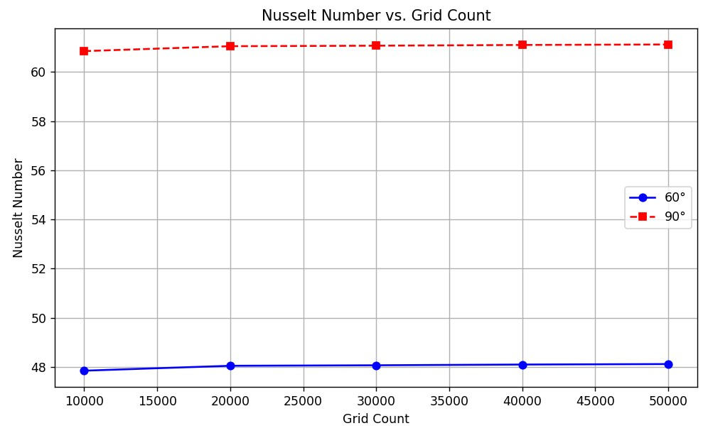

شکل 3-12 – مطالعه انجام شده برای عدد ناسلت در بازه عدد رینولدز 5000 تا 20000 و زاویه حمله 60 درجه و 90 درجه

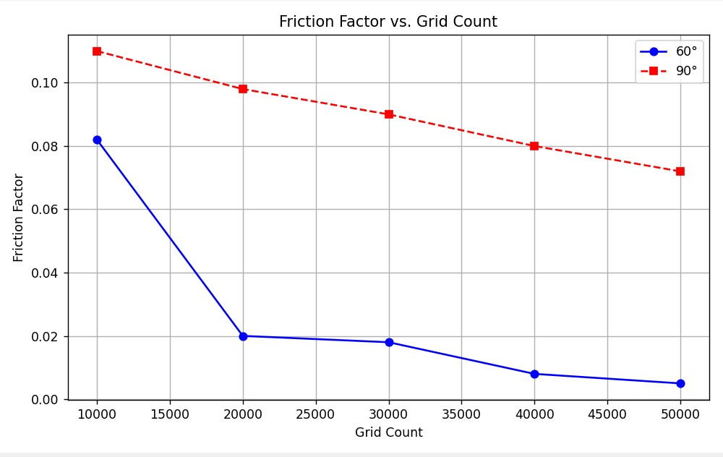
شکل 3-13 – مطالعه انجام شده برای ضریب اصطکاک در بازه عدد رینولدز 5000 تا 20000 و زاویه حمله 60 درجه و 90 درجه

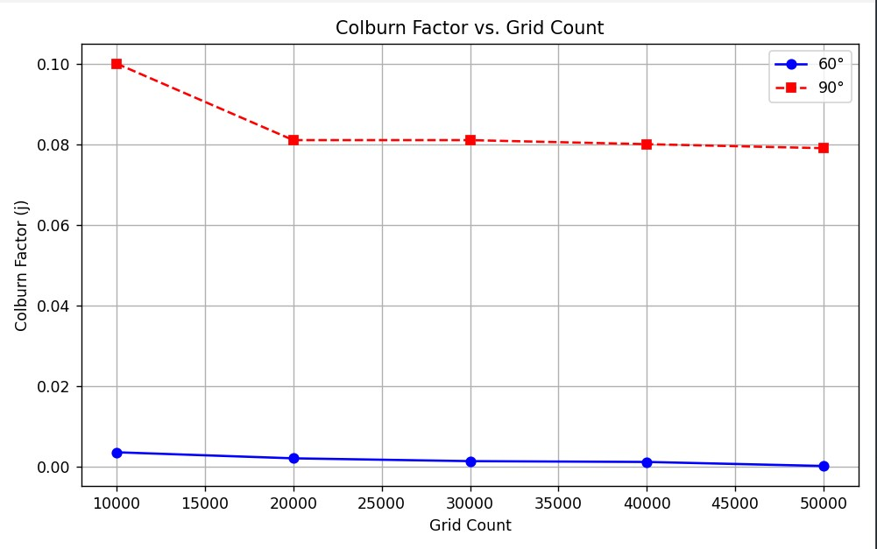
شکل 3-14 – مطالعه انجام شده برای ضریب کالبرن در بازه عدد رینولدز 5000 تا 20000 و زاویه حمله 60 درجه و 90 درجه

فصل چهارم

نتایج و بحث

1-4- مقدمه:
در این فصل به مطالعه عددی برای استفاده از مبدل هاي حرارتي صفحه اي پره دار جهت بررسي شار گرمایي وسایر خصوصیات جریان گرما، پرداخته می شود و با استفاده از روابط تحلیلي ؛ شبیه سازي هاي نرم افزاري مسئله درنرم افزار فلوئنت مورد بررسی قرار گرفته است.هدف از بررسی این تحقیق محاسبه پارامتر های جریان و عملکرد حرارتی مبدل هاي حرارتي صفحه اي پره دار در زاویه های مختلف در محدوده رینولدز 5000 تا 20000 است . معادلات حاکم بر مسئله ، همانگونه که در فصول قبل به ان اشاره شده است ، به روش حجم محدود گسسته سازي شده است . معادلات مومنتوم و انرژي به روش تفاضل محدود مرتبه دوم تقریب زني شده اند. براي دو سمت مبدل ؛ شرط مرزي با دبي جرمي ورودي و دماي ثابت و یكنواخت 80درجه سانتیگراد در نظر گرفته شده است. پس از بررسی میدان انتقال حرارت و جریان ؛ نتایج این تحقیق برای مقادیر عدد ناسلت ؛ ضریب کالبرن ؛ افت فشار؛ ضریب اصطکاک و کانتور های دما و جریان؛ ترسیم و تشریح خواهند شد .
روش تحقیق شامل شبیه سازي عددي و تكنیك هاي بهینه سازي است. شبیه سازي هاي دینامیك سیالات محاسباتي براي تجزیه و تحلیل ویژگي هاي انتقال حرارت و جریان سیال در مبدل حرارتي صفحه ای پره دار دندانه دار انجام مي شود. معادلات حاکم بر جریان سیال و انتقال حرارت با استفاده از روش هاي عددي مناسب حل مي شوند. نتایج این مطالعه تاثیر پارامترهاي مختلف طراحي را بر ویژگي هاي انتقال حرارت و افت فشار نشان مي دهد.

2-4 - معرفی روند بهینه‌سازی مبدل های حرارتی صفحه‌ای پره‌دار :
با توجه به اهمیت روزافزون افزایش بازده حرارتی و کاهش ابعاد تجهیزات در سامانه‌های انتقال حرارت، مبدل‌های حرارتی صفحه‌ای پره‌دار به‌عنوان یکی از گزینه‌های بهینه در کاربردهای صنعتی چندفازی و چندجزئی مطرح می‌شوند. پیچیدگی ساختار جریان‌های چندجریانه و رفتارهای ترمودینامیکی متغیر در حضور ترکیبات مختلف، طراحی این نوع مبدل‌ها را مستلزم بهره‌گیری از روش‌های پیشرفته عددی و ابزارهای تحلیل مهندسی دقیق می‌سازد. در این راستا، به‌منظور تحلیل عملکرد حرارتی و هیدرولیکی مبدل، از رویکردهای بهینه‌سازی چندهدفه مبتنی بر الگوریتم‌های فرابتکاری همچون الگوریتم ژنتیک و بهینه‌سازی ازدحام ذرات استفاده می‌گردد تا ساختار هندسی بهینه با در نظر گرفتن هم‌زمان معیارهایی چون بازده حرارتی، افت فشار و تولید آنتروپی حاصل شود. در مجموع، ترکیب تکنیک‌های عددی، ابزارهای شبیه‌سازی مهندسی و الگوریتم‌های بهینه‌سازی، بستر مناسبی را برای توسعه چارچوب طراحی پیشرفته مبدل‌های حرارتی صفحه‌ای پره‌دار در سیستم‌های چندجزئی پیچیده فراهم می‌سازد.

1-2-4- مروری بر ابزار های مورد استفاده :
برای طراحی، تحلیل و بهینه‌سازی مبدل‌های حرارتی صفحه‌ای پره‌دار در جریان‌های دوفازی، استفاده از ابزارهای مهندسی پیشرفته و نرم‌افزارهای محاسباتی امری ضروری است. این ابزارها امکان مدل‌سازی دقیق هندسه، شبیه‌سازی عددی رفتار جریان و انتقال حرارت، و بهینه‌سازی عملکرد مبدل را فراهم می‌کنند. در این پژوهش، از دو نرم‌افزار کلیدی انسیس ورک بنچ و اکسل استفاده شده است. انسیس ورک بنچ به عنوان بستر اصلی برای طراحی هندسی، مش‌بندی، و تحلیل عددی جریان و انتقال حرارت به کار گرفته شده است، در حالی که اکسل برای مدیریت داده‌ها، پردازش نتایج شبیه‌سازی، و اجرای فرآیند بهینه‌سازی مورد استفاده قرار گرفته شده است. در ادامه، نقش این ابزارها و چگونگی استفاده از آن‌ها در فرآیند طراحی و بهینه‌سازی مبدل حرارتی تشریح داده شده است.
نرم‌افزار انسیس ورک بنچ به عنوان یک ابزار یکپارچه، امکان هماهنگی بین مراحل مختلف طراحی، مش‌بندی، و تحلیل عددی را فراهم میکند. این نرم‌افزار با ماژول‌های تخصصی خود، مانند دیزاین مدلر برای طراحی هندسی و فلوئنت برای تحلیل جریان و انتقال حرارت، ابزار قدرتمندی برای شبیه‌سازی رفتار پیچیده سیالات چندجزئی و چندفازی در مبدل‌های حرارتی ارائه می‌دهد. فلوئنت به دلیل قابلیت‌های پیشرفته در مدل‌سازی جریان‌های اشفته مانند مدل (k-ε) و جریان‌های دوفازی مانند مدل‌های VOF ، برای تحلیل رفتار هیدرودینامیکی و حرارتی مبدل انتخاب می شود. همچنین،انسیس ورک بنچ با ارائه ابزارهایی مانند دیزاین اکپلویر، امکان تحلیل حساسیت پارامترهای طراحی را فراهم می کند که در فرآیند بهینه‌سازی نقش مهمی ایفا خواهد کرد.
از مزایای این نرم افزار، اماکن برقراری ارتباط مستقیم با نرم‌افزارهای پرکاربرد مهندسی مانند متلب، سالیدورکس، سیمنز و هم‌چنین اکسل است. در این نرم‌افزار، روش‌ها و الگوریتم‌های بهینه‌سازی متنوعی تعبیه شده است که می‌توان با تعیین پارامترهای بهینه‌سازی و توابع هدف، در ارتباط با نرم‌افزارهایی که به آن‌ها اشاره شد، فرآیندهای بهینه‌سازی را پیاده‌سازی نمود. طرح اولیه ای که در محیط سالید ورک طراحی شده است بصورت فایل step در فایل انسیس ورک بنچ استفاده می شود .جزئیات هندسی مانند ارتفاع، ضخامت، و فاصله پره‌ها با دقت تعریف شده اند تا هندسه‌ای متناسب با نیازهای تحلیل عددی ایجاد شود. انتقال مستقیم هندسه از دیزاین مدلر به محیط تحلیل فلوعنت، از بروز خطاهای احتمالی در فرآیند مدل‌سازی جلوگیری می کند و دقت شبیه‌سازی‌ها را افزایش می دهد. این رویکرد یکپارچه، امکان تنظیم سریع پارامترهای هندسی و بررسی تأثیر آن‌ها بر عملکرد مبدل را فراهم می نماید .
مرحله مش‌بندی، که یکی از مراحل حیاتی در شبیه‌سازی‌های عددی است که در محیط انسیس ورک بنچ انجام میشود . با توجه به پیچیدگی هندسه مبدل، مش‌بندی غیرساختاریافته انتخاب می شود تا انعطاف‌پذیری لازم برای پوشش نواحی پیچیده مانند پره‌ها و نواحی نزدیک به دیواره‌ها فراهم شود. برای اطمینان از دقت نتایج، مش‌های ریزتر در نواحی بحرانی مانند سطوح پره‌ها اعمال می شوند . تحلیل استقلال از شبکه با بررسی تعداد المان‌های مختلف (از 10000 تا 50000 المان) انجام شده است و شبکه‌ای با 40000 المان به عنوان گزینه بهینه انتخاب شده است . خواص ترمودینامیکی سیالات، مانند چگالی، ویسکوزیته، و ظرفیت گرمایی، به صورت دستی وارد می شوند .
شرایط مرزی شامل دبی جرمی، دمای ورودی، فشار، و مشخصات دیواره‌ها در محیط فلوئنت تعریف می شوند . برای حل عددی از روش تفاضل محدود مرتبه دوم استفاده شده است وهمگرایی حل با بررسی تغییرات پارامترهای کلیدی مانند دمای متوسط و فشار در مقاطع مختلف ارزیابی شده است. خروجی‌های شبیه‌سازی شامل افت فشار، راندمان حرارتی، توزیع دما، و نسبت مایع‌سازی استخراج شده اند و برای تحلیل عملکرد مبدل مورد استفاده قرار گرفته شده است .
برای مدیریت داده‌ها و خودکارسازی فرآیند تحلیل، ارتباط بین انسیس ورک بنچ و اکسل برقرار می شود. اکسل به عنوان یک ابزار ساده و کارآمد برای سازمان‌دهی داده‌های ورودی و خروجی شبیه‌سازی‌ استفاده می شود . با استفاده از فایل‌های پارامتری در انسیس ورک بنچ، متغیرهای طراحی مانند ارتفاع پره، زاویه حمله، و فاصله بین پره‌ها از انسیس خوانده می شوند و نتایج شبیه‌سازی‌ها، مانند افت فشار و راندمان حرارتی، به اکسل منتقل می شوند. این ارتباط دوطرفه امکان اجرای شبیه‌سازی‌های دسته‌ایرا فراهم میکنند ،. همچنین اکسل برای پردازش اولیه داده‌ها، محاسبه ضرایب وزنی توابع هدف، و مقایسه نتایج شبیه‌سازی‌ها استفاده می شود. این ابزار با ارائه قابلیت‌های ساده برای رسم نمودارها و انجام محاسبات اولیه، فرآیند تحلیل داده ها را تسریع می بخشد.
بهینه‌سازی مبدل حرارتی با استفاده از الگوریتم ژنتیک در ترکیب با انسیس ورک بنچ و اکسل انجام می شود . الگوریتم ژنتیک به دلیل انعطاف‌پذیری بالا و توانایی یافتن پاسخ‌های بهینه در مسائل پیچیده چندمنظوره انتخاب شده است . توابع هدف شامل کمینه‌سازی افت فشار، بیشینه‌سازی راندمان حرارتی، و کاهش هزینه‌های عملیاتی تعریف می شوند. این توابع با استفاده از داده‌های استخراج‌شده از شبیه‌سازی‌های فلوعنت محاسبه می شوند. در اکسل، ضرایب وزنی توابع هدف با روش امتیاز معکوس تعیین شده اند تا اهمیت نسبی هر معیار (مانند انتقال حرارت، افت فشار، و هزینه عملیاتی) مشخص شود. نتایج شبیه‌سازی‌ها به اکسل منتقل می شوند و الگوریتم ژنتیک با استفاده از این داده‌ها، نسل‌های جدیدی از پیکربندی‌ها را تولید می کند. هر نسل با استفاده از تابع هدف ارزیابی می شود و پیکربندی‌هایی با شایستگی بالاتر برای تولید نسل بعدی انتخاب می کند. این فرآیند تا رسیدن به همگرایی ادامه می یابد و پیکربندی‌های بهینه‌ای که بهترین تعادل بین معیارهای عملکردی را ارائه خواهد داد، شناسایی می شوند.
تحلیل حساسیت پارامترهای طراحی، مانند زاویه حمله پره‌ها و فاصله بین آن‌ها، با استفاده از دیزاین اکپلویر در انسیس ورک بنچ انجام میشود. این ابزار امکان بررسی تأثیر تغییرات پارامترهای ورودی بر خروجی‌های عملکردی مانند عدد ناسلت، ضریب اصطکاک، و افت فشار را فراهم میکند. نتایج تحلیل حساسیت در اکسل پردازش می شوند تا روابط بین پارامترهای ورودی و خروجی‌ها به صورت کمی ارزیابی شوند. این تحلیل‌ها نشان دادند که زاویه حمله 60 درجه به دلیل ایجاد تعادل بهتر بین انتقال حرارت و افت فشار، گزینه مناسب‌تری برای کاربردهای صنعتی است. مقایسه طرح‌های مختلف در اکسل نشان داد که تنظیم دقیق پارامترهای هندسی می‌تواند افت فشار را تا 25 درصد و قدرت پمپاژ را تا 60 درصد کاهش دهد، در حالی که نرخ انتقال حرارت تا 15 درصد افزایش می‌یابد.
در مجموع، استفاده از انسیس ورک بنچ واکسل امکان طراحی، تحلیل، و بهینه‌سازی مبدل حرارتی صفحه‌ای پره‌دار را به صورت کارآمد و دقیق فراهم میکنند. انسیس با ارائه ابزارهای پیشرفته برای مدل‌سازی هندسی، مش‌بندی، و شبیه‌سازی عددی، و اکسل با قابلیت‌های مدیریت داده و پردازش نتایج، چارچوبی جامع برای دستیابی به طراحی بهینه ایجاد میکنند . این ترکیب نه تنها دقت تحلیل‌ها را افزایش می دهد؛ بلکه با خودکارسازی فرآیندها، زمان مورد نیاز برای بررسی شرایط مختلف طراحی را کاهش خواهد داد . نتایج حاصل از این ابزارها نشان داد که با تنظیم دقیق پارامترهای هندسی و شرایط عملیاتی، می‌توان عملکرد مبدل را بهبود بخشید و هزینه‌های عملیاتی را به طور قابل‌توجهی کاهش داد. [40]

2-4 -2- چالش‌های بهینه‌سازی مبدل‌های حرارتی چندفاز با چند هندسه پره متفاوت:
به دلیل عدم توسعه روابط یک‌بعدی، برای ضرائب کالبرن و اصطکاک برای مبدل‌های حرارتی چندجریانه چندفازی، می‌توان از روابط ارائه شده در بخش3-5-1برای تحلیل این مبدل‌ها استفاده کرد. هم‌چنین، رویکرد‌های اشاره شده در بخش 2-5-3 برای تحلیل این مبدل قابل استفاده نیستند زیرا؛ امکان استفاده از رویکرد منحنی ترکیب و استفاده از روابط ارائه شده برای j و f برای منحنی جریان‌های حاصل بدلیل استفاده از ابعاد مختلف پره برای جریان‌های مختلف، امکان پذیر نمی‌باشد. منحنی ترکیب، تمامی جریان‌های گرم و تمامی جریان‌های سرد را به مانند یک جریان گرم و یک جریان سرد در نظر می‌گیرد و به این دلیل، در این روش امکان تفکیک جریان‌ها از هم برای بررسی پره‌های متفاوت در هر کدام امکان پذیر نیست.در نتیجه برای تحلیل این مبدل‌ها نیاز به تحلیل عددی مبدل و تحلیل لایه به لایه این مبدل‌ها می‌باشد. از طرفی به دلیل چند فازی بودن جریان‌ها و نیز چند جزئی بودن سیال، نیاز به استفاده از روابط تعادل فاز و معادلات حالت برای استخراج خواص ترموفیزیکی جریان‌ها در هر مقطع می‌باشد.

3-2-4 – روش بهینه سازی :
همانطور که در بخش 1-5-3 بررسی شد، فعالیت‌های بسیاری در جهت بهینه سازی عملکردی مبدل های صفحه‌ای پره‌دار صورت پذیرفته‌است. اغلب پژوهش‌های ذکر شده از روابط یک بعدی برای بهینه‌سازی مبدل‌های حرارتی صفحه‌ای پره‌دار استفاده کرده‌اند. این روابط، بر حسب ابعاد مختلف پره مورد استفاده بیان می‌شود. با اعمال الگوریتم‌های بهینه‌سازی بر روابط یک بعدی، می‌توان برای توابع هدف مختلف مانند عملکرد حرارتی، افت فشار، وزن و یا موارد دیگر، مقادیر بهینه ابعاد پره بدست‌ آید.در تحلیل و طراحی مبدل‌های حرارتی صفحه‌ای پره‌دار، دستیابی به شرایط عملکرد بهینه از اهمیت بالایی برخوردار است. به‌خصوص زمانی که متغیرهای طراحی و شرایط عملیاتی متعددی در مسئله دخیل باشند، استفاده از روش‌های بهینه‌سازی به منظور یافتن پاسخ مناسب در بازه زمانی محدود ضروری است. این روش‌ها را می‌توان به دو دسته کلی تقسیم‌بندی کرد :
- روش‌های مبتنی بر ریاضیات: در این روش‌ها، فرآیند بهینه‌سازی بر پایه مدل‌سازی ریاضی از مسئله و استفاده از الگوریتم‌هایی نظیر گرادیان نزولی، گرادیان مزدوج و لونبرگ-مارکوارت انجام می‌گیرد. این الگوریتم‌ها با استفاده از مشتق‌گیری از تابع هدف، به صورت نظام‌مند به سمت نقطه بهینه حرکت می‌کنند. مزیت اصلی این روش‌ها دقت بالا و همگرایی مشخص است، اما در مسائل پیچیده‌ با چندین نقطه بهینه محلی ممکن است عملکرد مطلوبی نداشته باشند.
- روش‌های فرا ابتکاری الهام‌گرفته از طبیعت: این روش‌ها بر اساس پدیده‌ها و فرآیندهای طبیعی توسعه یافته‌اند و قابلیت بالایی در حل مسائل غیرخطی، چندهدفه و با فضای جست‌وجوی وسیع دارند.الگوریتم‌های بهینه‌سازی ژنتیک، توده ذرات، روش جست و جوی ممنوعه از دسته روش‌های فرا ابتکاری هستند. گرچه این روش‌ها تضمینی برای رسیدن به بهترین جواب مطلق ندارند، اما در عمل برای مسائل مهندسی پیچیده نتایج قابل قبولی ارائه می‌دهند.
به منظور بهینه‌سازی فرآیند ابتدا لازم است، تابع هدف و قیود مسئله را تعریف کرد تا الگوریتم بهینه‌سازی در چهارچوب قیود تعیین شده برای متغیرهای بهینه‌سازی، کمینه مقدار تابع هدف
را در فضای جست و جو بدست آورد. در ادامه به تعریف تابع هدف و قیود پرداخته می‌شود.
در این تحقیق، از الگوریتم ژنتیک به‌عنوان یک روش فراابتکاری برای بهینه‌سازی طراحی مبدل حرارتی صفحه‌ای پره‌دار در جریان‌های چندجزئی استفاده شده است. ویژگی اصلی این روش، قابلیت انعطاف بالا و امکان رسیدن به چندین پاسخ بهینه در فضای جست‌وجو است. [41]

1-3-2-4- تابع هدف :
در فرآیند بهینه سازی مبدل حرارتی صفحه ای پره دار، تعریف صحیح تابع هدف یکی از مراحل کلیدی به شمار می آید. زیرا باید اهداف حرارتی، هیدرولیکی و اقتصادی را به صورت همزمان در نظر گرفت.در این پژوهش؛ هدف اصلی بهینه سازی ؛ کاهش افت فشار($∆p$) ؛ هزینه عملیاتی ($C_{op}$) و افزایش عدد ناسلت ($Nu$) و راندمان حرارتی($η$) است.تابع هدف کلی بر اساس روش مجموع ضرایب وزنی برای بهینه‌سازی چند‌منظوره تعریف شده است . این روش اجازه می‌دهد معیارهای متناقض (مانند حداکثر‌سازی راندمان حرارتی و حداقل‌سازی هزینه عملیاتی) را در یک تابع واحد ترکیب کنیم، بدون اینکه یکی بر دیگری غالب شود. در اینجا F به عنوان امتیاز کلی عملکرد محاسبه می‌شود، جایی که معیارهای سودی مستقیماً وزن‌دهی می‌شوند تا مقادیر بالاترشان F را افزایش دهد، در حالی که معیارهای هزینه‌ای با جهت‌گیری معکوس ترکیب می‌شوند تا مقادیر پایین‌ترشان F را بهبود بخشد[42]
برای تعیین ضرایب وزنی ؛ از روش انتروپی استفاده شده است . این روش یک روش عینی در تصمیم گیری چند معیاره است که بر مبنای میزان پراکندگی مقادیر هر معیار در میان گزینه ها وزن نسبی ان را محاسبه می کند . مراحل بدست اوردن ضرایب وزنی به شرح زیر است . [42]

- تشکیل ماتریس تصمیم :
در این روش ابتدا باید ماتریسی تشکیل شود که شامل مقادیر معیارها برای همه گزینه‌ها (یا همان حالت‌های شبیه‌سازی/طراحی) باشد. به این ترتیب، هر سطر ماتریس یک گزینه و هر ستون یک معیار را نشان می‌دهد. این ماتریس مبنای کلیه محاسبات بعدی قرار می‌گیرد.مقادیر این ماتریس مستقیما پس از محاسبه پارامترهای حرارتی و هیدرولیکی تابع هدف (مانند Nu ، η، ΔP و $C_{op}$ ) برای هندسه‌های مختلف پره‌ها (با تغییرات ارتفاع، عرض و زاویه پره‌ها) بدست می ایند .

- نرمال سازی داده ها :
از آن‌جا که معیارهای مختلف دارای ابعاد و مقیاس‌های متفاوت هستند، لازم است ابتدا به یک مقیاس بی‌بعد تبدیل شوند. در این مرحله از روش نرمال‌سازی برداری استفاده می‌شود که مقادیر را به مقیاس [0,1] تبدیل می‌کند بدون اینکه در موارد محدود (مانند دو گزینه) دقیقاً به 0 و 1 منجر شود. [43]

- معیارهای سودی (هر چه بیشتر بهتر ):
1-4-$\overline{X_{ij}}= \frac{X_{ij}}{\sqrt{\sum_{i=1}^{m}{x_{ij}^{2}}}}$

- معیار های هزینه ای (هر چه کمتر بهتر)

2-4-$\overline{X_{ij}}= \frac{X_{ij}}{\sqrt{\sum_{i=1}^{m}{ {\frac{1}{x}}_{ij}^{2}}}}$

فرمول نرمال‌سازی شامل محاسبه جذر مجموع مجذورات مقادیر هر ستون است که نتیجه نهایی محاسبه و مقدار نرمال‌شده گزینه i برای معیار j است و پس از اعمال فرمول بین صفر و یک قرار می‌گیرد. این روش نرمال‌سازی که اعداد را به مقیاس 0 تا 1 تبدیل می‌کند؛ طوری طراحی شده است که پراکندگی طبیعی‌تری ایجاد کند و برای معیارهای هزینه‌ای با معکوس‌گیری، جهت‌گیری سازگار با کمینه‌سازی F را حفظ کند. بنابراین افزایش مقادیر سودی و کاهش مقادیر هزینه‌ای باعث بهبود F می‌شود؛ که با هدف کمینه‌سازی F سازگار است[43]

- محاسبه احتمال نسبی هر معیار :
پس از نرمال‌سازی، لازم است سهم نسبی هر گزینه از هر معیار مشخص شود. این کار با محاسبه‌ی نسبت مقدار نرمال‌شده به مجموع مقادیر همان ستون انجام می‌شود. بدین ترتیب ماتریس احتمال به صورت زیر دست می‌آید:

3-4 - $P_{ij}= \frac{X_{ij}}{\sum_{i=1}^{m}{X_{ij}} }$

- محاسبه انتروپی هر معیار :
آنتروپی میزان پراکندگی مقادیر در هر معیار را نشان می‌دهد. هر چه پراکندگی بیشتر باشد، معیار اطلاعات بیشتری برای تمایز گزینه‌ها فراهم می‌کند. آنتروپی هر معیار از رابطه زیر محاسبه می‌شود:

4-4 - i = 1,..,m $E_{j}=\frac{1}{Ln (m)}\sum_{i=1}^{m}{P_{ij} . Ln(P_{ij})}$

- محاسبه میزان اطلاعات (درجه انحراف):
برای هر معیار، درجه انحراف نشان‌دهنده میزان اهمیت آن است. معیاری که آنتروپی پایین‌تری داشته باشد، پراکندگی بیشتری داشته و در نتیجه اطلاعات بیشتری ارائه می‌دهد. درجه انحراف از رابطه زیر به دست می‌آید:
4 -5 $d_{j}=1-E_{j}$

اگر همه مقادیر یک معیار برابر باشند ($E_{j}=1$) (حداکثر انتروپی) که نشان دهنده عدم تمایز است. در این حالت ($d_{j}=0$) و وزن صفر می شود.

- محاسبه ضرایب وزنی :
ضرایب وزنی برای هر یک از توابع هدف با استفاده از روش وزن‌دهی انتروپی تعیین می شوند . اگر همه مقادیر یک معیار برابر باشند ($E_{j}=1$ حداکثر انتروپی) درجه انحراف $d_{j}=0$ می شود و وزن صفر در نظر گرفته می شود ؛ که منطقی است . اما در عمل ؛ پراکندگی وجود دارد و حد برابر نمی شود.

6-4 - j = 1,..,n $W_{ij}= \frac{d_{ij}}{\sum_{j=1}^{n}{d_{ij}} }$

تابع هدف ترکیبی به صورت مجموع وزنی زیر تعریف می شود [43]

7-4-$F= \sum_{i=1}^{4}{w_{i,norm}.f(ij)}$

که دران $w_{i}$ضرایب وزنی هر معیار هستند و مجموع ان ها برابر یک است ($\sum{w_{i}=1}$) . در این ساختار، مقدار Fکوچک‌تر نشان‌دهنده عملکرد بهتری در معیارهای بهینه‌سازی (کاهش افت فشار و هزینه عملیاتی، افزایش ناسلت و راندمان) است، زیرا تابع هدف با نرمال‌سازی طوری طراحی شده که جهت‌گیری کمینه‌سازی داشته باشد.
افت فشار (ΔP) در مبدل حرارتی صفحه‌ای پره‌دار معمولاً با استفاده از معادله دارسی-ویسباخ یا روابط تجربی خاص برای هندسه پره‌ها محاسبه می‌شود. فرمول پایه دارسی-ویسباخ به‌صورت زیر است:
8-4 - $ΔP= f . \frac{L}{D_{h}} . \frac{ρv^{2}}{2}$
که در ان$(f)$ ضریب اصطحکاک را نشان می دهد . $(L)$ طول مسیر جریان را نشان می دهد . $(D_{h})$ قطر هیدرولیکی در سطح را نشان می دهد. $(ρ)$ چگالی سیال را نشان می دهد و واحد ان (${kg}/{m^{3}}$) است . و در پایان $(V)$ سرعت متوسط جربان را نشان می دهد و واحد ان ($m/s$) است . ضریب اصطکاک برای جریان متلاطم با استفاده از رابطه بلاسیوس محاسبه می‌شود:
9-4 - $f= \frac{0.316}{{Re}^{0.25}}$
رینولدز هم مطابق رابطه زیر بدست می اید:
10-4 - Re $= \frac{ρVD}{μ}$
که در ان $( μ)$ ویسکوزیته دینامیکی سیال را نشان می دهد و واحد ان ($Pa.s$) است .
هزینه عملیاتی مبدل حرارتی شامل هزینه‌های مرتبط با مصرف انرژی برای پمپاژ سیال و هزینه‌های نگهداری است. این پارامتر نقش مهمی در ارزیابی اقتصادی عملکرد مبدل دارد و بر اساس مصرف انرژی سالیانه و قیمت انرژی محاسبه می‌شود.
11-4 - $C_{op}= C_{pump}+ C_{maintenance}$
هزینه پمپاژ سالیانه براساس توان مصرفی پمپ محاسبه می شود .

12-4 - $C_{pump}= \frac{(P_{pump}* t_{operation}* C_{electricity})}{1000}$

که در ان$(P_{pump})$ توان مصرفی پمپ را نشان می دهد و واحد ان (W) است . $(t_{operation})$ ساعت کارکرد سالیانه را نشان می دهد و واحد ان ($\frac{h}{year}$) است . و $(C_{electricity})$ ساعت کارکرد سالیانه را نشان می دهد و واحد ان (KWh) است . توان مصرفی پمپ از رابطه زیر محاسبه می شود .

13-4 - $P_{pump}= {(∆P*Q)}/{η_{pump}}$

که در ان$(Q)$دبی جرمی سیال را نشان می دهد و واحد ان (${m^{3}}/s$) است و $(η_{pump})$ راندمان کلی پمپ را نشان می دهد. هزینه نگهداری سالیانه معمولاً به‌صورت درصدی از هزینه اولیه تجهیزات یا مقدار ثابت سالیانه در نظر گرفته می‌شود
4 -14 - $C_{maintenance}= α* C_{initial}$
که در آن α ضریب نگهداری سالیانه (معمولاً 2-5 درصد) و $C_{initial}$هزینه اولیه تجهیزات است.
روابط مربوط به محاسبه راندمان حرارتی مبدل حرارتی صفحه‌ای پره‌دار در فصل سوم پایان‌نامه (روابط 3-11 تا 3-18) به‌صورت کامل ارائه شده‌اند. در فرآیند محاسبه، از نتایج حاصل از شبیه‌سازی عددی در نرم‌افزار انسیس فلوعنت شامل دمای ورودی و خروجی سیال گرم و سیال سرد برای تعیین نرخ انتقال حرارت واقعی (Q) استفاده شده است. سپس با محاسبه نرخ بیشینه انتقال حرارت ممکن($Q_{max}$)، مقدار راندمان حرارتی ($η$)مطابق رابطه 3-18 به دست آمده است. برای سادگی، راندمان با استفاده از فرمول‌های ارائه‌شده در زیر، که مستقیماً از دماهای ورودی و خروجی به دست می‌آیند، محاسبه می‌شود.
4 -15 - $η= \frac{T_{in,c}- T_{out,c}}{T_{in,c}- T_{in,h}} (اگر \dot{m_{c}. }C_{p,c}< \dot{m_{h}. }C_{p,h})$

16-4 - $η= \frac{T_{out,h}- T_{in,h}}{T_{in,c}- T_{in,h}} (اگر \dot{m_{h}. }C_{p,h}< \dot{m_{c}. }C_{p,c})$

در این مطالعه، عدد رینولدز 10000 به‌عنوان شرایط مرجع برای محاسبه پارامترهای تابع هدف انتخاب شده است. عدد رینولدز 10000 در بازه جریان توربولانت قرار دارد که در آن انتقال حرارت و افت فشار رفتار پایداری داشته و نتایج قابل تعمیم به سایر عدد رینولدزهای مشابه هستند. همچنین، این مقدار در محدوده کاری متداول مبدل‌های حرارتی صنعتی قرار دارد و امکان ارزیابی عملکرد مبدل در شرایط واقعی را فراهم می‌کند.
در این مرحله، مقادیر اولیه توابع هدف برای هندسه‌های مختلف پره‌ها محاسبه می‌شوند. توابع هدف در این تحقیق شامل چهار معیار اصلی هستند:
- عدد ناسلت (Nu) : این معیار به عنوان یکی از معیارهای سودی در نظر گرفته شده است و برای نرمال سازی از فرمول زیر استفاده می شود :

17-4-$\overline{{Nu}_{ij}}= \frac{{Nu}_{ij}}{\sqrt{\sum_{i=1}^{m}{{Nu}_{ij}^{2}}}}$

- افت فشار (ΔP) – این معیار به عنوان یک معیار هزینه‌ای در نظر گرفته شده است و برای نرمال‌سازی از فرمول معکوس استفاده می‌شود:

18-4-$\overline{{ ΔP}_{ij}}= \frac{{ ΔP}_{ij}}{\sqrt{\sum_{i=1}^{m}{ {\frac{1}{ ΔP}}_{ij}^{2}}}}$

- راندمان حرارتی (η) : این معیار به عنوان یکی از معیارهای سودی در نظر گرفته شده است و برای نرمال سازی از فرمول زیر استفاده می شود :

19-4-$\overline{{ η}_{ij}}= \frac{{ η}_{ij}}{\sqrt{\sum_{i=1}^{m}{{ η}_{ij}^{2}}}}$

- افت فشار ($C_{op}$) – این معیار به عنوان یک معیار هزینه‌ای در نظر گرفته شده است و برای نرمال‌سازی از فرمول معکوس استفاده می‌شود:

20-4-$\overline{{ C_{op}}_{ij}}= \frac{{ C_{op}}_{ij}}{\sqrt{\sum_{i=1}^{m}{ {\frac{1}{ C_{op}}}_{ij}^{2}}}}$

در فرآیند بهینه‌سازی مبدل حرارتی صفحه‌ای پره‌دار، تعیین ضرایب وزنی برای معیارهای تابع هدف با استفاده از روش انتروپی انجام می‌شود. این روش بر اساس پراکندگی مقادیر هر معیار در میان گزینه‌ها (هندسه‌های مختلف پره‌ها مانند زوایای ۶۰° و ۹۰°) وزن نسبی آن را محاسبه می‌کند.
چهار جدول زیر مراحل محاسباتی را پوشش می‌دهند که هر یک نقش کلیدی در فرآیند بهینه‌سازی دارند. جدول اول ماتریس تصمیم اولیه را نشان می‌دهد که مقادیر خام معیارها برای هر زاویه را شامل می‌شود و پایه محاسبات بعدی است. جدول دوم مقادیر نرمال‌شده با روش نرمال‌سازی برداری را ارائه می‌کند تا پراکندگی طبیعی ایجاد شود و مقادیر به ۰ یا ۱ نرسند. جدول سوم احتمال نسبی و انتروپی هر معیار را محاسبه می‌کند که نشان‌دهنده میزان اهمیت هر معیار بر اساس پراکندگی داده‌هاست.
جدول چهارم شامل محاسبات درجه انحراف و ضرایب وزنی است که نتایج نهایی برای تابع هدف را مشخص می‌کند. در این جدول، زوایای ۶۰° و ۹۰° به صورت جداگانه نمایش داده نشده‌اند، زیرا ضرایب وزنی مقادیر کلانی هستند که بر اساس پراکندگی کل داده‌های هر معیار محاسبه می‌شوند و به گزینه‌های خاص (زاویه‌ها) وابسته نیستند. این رویکرد استاندارد EWM است که وزن نسبی هر معیار را برای کل تحلیل تعیین می‌کند، نه برای هر زاویه به صورت مستقل. حذف زوایا در این مرحله باعث می‌شود تمرکز روی نتایج کلی باشد و تابع هدف بتواند به طور یکپارچه برای همه گزینه‌ها اعمال شود. این جداول با هم فرآیند عینی و داده‌محور را برای بهینه‌سازی هندسه پره‌ها فراهم می‌کنند.

معیار | 60 | 90
Nu | 410 | 205.5
ΔP | 1000 | 200
$$C_{op}$$ | 100 | 150
$$η$$ | 0.85 | 0.90
جدول 4-1 - مقادیر اولیه برای زاویه‌های 90درجه و 60درجه

معیار | 60 | 90
Nu | 0.899 | 0.7675
ΔP | 0.7725 | 0.6350
$$C_{op}$$ | 0.7682 | 0.6402
$$η$$ | 0.69105 | 0.7263
جدول 4-2 - مقادیر نرمال سازی شده برای زاویه 60 درجه و 90 درجه

معیار | 60 | 90
Nu | 0.5415 | 0.4623
ΔP | 0.5488 | 0.4512
$$C_{op}$$ | 0.5455 | 0.4545
$$η$$ | 0.4875 | 0.5124

جدول 4-3 - مقادیر احتمال نسبی هر مقدار برای زاویه‌های 90درجه و 60درجه

انتروپی ($E_{j}$) | 0.9955 | 0.9931 | 0.9987 | 0.9940
درجه انحراف ($d_{j}$) | 0.0045 | 0.0069 | 0.0013 | 0.0060
ضریب وزنی ${(w}_{j})$ | 0.2407 | 0.3688 | 0.0712 | 0.3193
جدول 4-4 - مقادیر انتروپی و درجه انحراف و ضریب وزنی هر مقدار برای زاویه‌های 90درجه و 60درجه

تابع هدف در این مطالعه با استفاده از روش مجموع ضرایب وزنی و ضرایب محاسبه‌شده از روش انتروپی، تعادل بین حداکثر کردن انتقال حرارت Nu) و (η و حداقل کردن افت فشار و هزینه ΔP) و (Cop را برقرار می‌کند. این تابع با بهره‌گیری از ضرایب وزنی عینی، هندسه بهینه پره‌ها (مانند زاویه و ابعاد) را تعیین می‌کند که نتایج شبیه‌سازی نشان‌دهنده بهبود ۱۵-۲۵% در راندمان حرارتی و کاهش مصرف انرژی است. در نهایت، این رویکرد تابع هدف را به ابزاری کارآمد برای بهینه‌سازی مبدل‌های حرارتی در صنایع انرژی و تبرید تبدیل می‌کند، که قابلیت کاهش هزینه‌های عملیاتی و افزایش کارایی را داراست.

2-3-2-4- قیود مساله :
در هر مساله بهینه‌سازی، ممکن است قید یا قیودی وجود داشته باشد که جواب‌های ممکن برای مساله را محدود کند. در بهینه‌سازی مبدل حرارتی، محدودیت‌هایی مانند طول، عرض، ارتفاع و ضخامت پره‌ها که باید در بازه‌های قابل ساخت باشند، اعمال می‌شوند. فشار درون مبدل نباید از حد طراحی فراتر برود. دمای خروجی نیز نباید از مقدار مشخصی بیشتر یا کمتر شود. لازم است که حداقل میزان انتقال حرارت تأمین شود. همچنین، برای اطمینان از رژیم جریان دلخواه (مثلاً آشفتگی یا آرام بودن)، محدودیت عدد رینولدز در نظر گرفته ‌شود. علاوه بر این، افت فشار مجاز باید کنترل شود تا از افزایش مصرف انرژی جلوگیری گردد. در نهایت، محدودیت‌هایی مانند حداقل فاصله بین پره‌ها، جنس مواد، و استحکام مکانیکی نیز باید رعایت شوند.

3-3-2-4- پارامتر های بهینه سازی :
برای بهینه‌سازی ساختار مبدل حرارتی صفحه ای پره دار ؛ باید به تحلیل هندسه پره‌ها، مشخصات جریان سیال، و تأثیر متقابل آن‌ها بر انتقال حرارت پرداخت. مطابق بخش 3-3 ، این پره‌ها با 3 مشخصه گام p، ارتفاع h و ضخامت t مشخص می‌شود. به‌جای مشخصه گام، از فرکانس f پره‌ استفاده می‌شود. این مشخصه تعداد تکرار پره در هر متر را نشان می‌دهد. در نتیجه می‌توان این مشخصه را از طریق رابطه زیر به گام مرتبط کرد. در این رابطه واحد گام p میلی‌متر و f بر حسب تعداد بر متر است.
21-4 | $$f=\frac{1000}{p}$$

مشخصه دیگری که در این پژوهش مورد استفاده قرار می‌گیرد، عرض مبدل است. عرض مبدل از دو طریق بر انتقال حرارت و افت فشار تاثیر گذار است. از طریق تغییر در مساحت سطح انتقال حرارت در واحد طول مبدل که رابطه مستقیم با عرض مبدل دارد، و هم‌چنین از طریق افزایش مقطع جریان آزاد، که با تاثیر بر رینولدز جریان، انتقال حرارت را تحت تاثیر قرار خواهد داد.
زاویه حمله پره‌ها، مشخصه‌ای دیگر در طراحی است که جریان سیال را به سمت سطح پره هدایت می‌کند و جریان‌های ثانویه ایجاد می‌کند. این جریان‌ها نه‌تنها باعث شکستن لایه مرزی حرارتی می‌شوند، بلکه موجب انتقال حرارت بیشتر می‌گردند.
در این پژوهش، به‌جای استفاده از داده‌های تجربی، از شبیه‌سازی‌های عددی برای تحلیل شرایط مختلف استفاده شده است. نتایج این تحلیل نشان داده که انتخاب بهینه ضخامت پره‌ها و فاصله بین آن‌ها تأثیرات زیادی بر انتقال حرارت و افت فشار دارد.

4-3-2-4- روش بهینه سازی الگوریتم ژنتیک :
این روش‌ بهینه‌سازی در سال 1975 میلادی توسط هالند [44]، در مسائل عمل به کار گرفته شد و سر منشاء رواج آن در مسائل مهندسی گردید. این روش، الهام گرفته از مفاهیم انتخاب طبیعی و بقای اصلح و تکامل ژنتیکی گونه‌ها که در نظریه تکامل داروین بیان شده‌اند، پایه‌ریزی شده است. در انتخاب طبیعی، گونه‌های شایسته‌تر، بیشترین شانس را برای زنده‌ ماندن در مقایسه با گونه‌های ضعیف‌تر دارند. تمامی گونه‌ها، از واحدهایی به نام ژن تشکیل شده‌اند. این ژن‌ها از واحدهای کوچک‌تری به نام کروموزوم‌ تشکیل شده‌اند که خواص ان را بیان می‌کند. ژن‌هادر تعامل با یک‌دیگر می‌توانند به تبادل کروموزوم‌ها و تولید یک ژن جدید بپردازند. به این فرآیند، تقاطع می‌گویند. هم‌چنین ممکن است برخی از ژن‌ها به صورت تصادفی، دچار تغییر در ساختار خود شوند. به این فرآیند، جهش اطلاق می‌شود. این دو فرآیند منطبق با تعاریف جهش و وراثت، در تولید نسل جدید گونه‌ها می‌باشد.
در بهینه‌سازی به روش الگوریتم ژنتیک، ابتدا یک جمعیت از داده‌ها تولید می‌شود. به هر کدام از این داده‌ها، بر اساس تابع هدف، یک مقدار شایستگی تخصیص می‌شود. در مرحله بعد، در بین جمعیت تولید شده، درصدی از داده‌ها با شایستگی بیشتر انتخاب شده و. در نسل بعدی باقی می‌ماند. هم‌چنین این داده‌ها در تقاطع با یک‌دیگر، داده‌های جدیدی تولید می‌کند که خصوصیات خود را از هر دو داده قبلی (والدین) دریافت کرده است. بدین ترتیب یک جمعیت جدید از داده‌ها تولید شده که خصوصیات آن‌ها از شایسته‌ترین داده‌ها در نسل قبل گرفته‌ شده‌است. جهت جست‌و‌جو در نقاط مختلف گستره تغییرات پارامترها، برخی از این پارامترها، به صورت تصادفی، جهش می‌کنند.. بدین ترتیب یک جمعیت جدید از داده‌ها تولید شده که خصوصیات آن‌ها از شایسته‌ترین داده‌ها در نسل قبل گرفته‌ شده‌است. با تولید هر نسل جدید، داده‌های بوجود می‌آید که نسبت به نسل قبل، شایستگی بیشتری دارند. این تولید نسل جدید، می‌تواند تا هر تعداد مرحله دلخواه صورت پذیرد. بدین صورت، روش الگوریتم ژنتیک قادر است در یک مساله، بهینه‌سازی را پیش ببرد.
در کل، می‌توان روند بهینه‌سازی به روش الگوریتم ژنتیک را به صورت زیر بیان کرد:
- تولید جمعیت اولیه از داده‌ها
- محاسبه تابع هدف و تخصیص شایستگی به هر داده
- انتخاب والدین از بین داده‌ها بر اساس شایستگی داده‌ها یا روش‌های دیگر انتخاب والدین
- تقاطع بین والدین و تشکیل داده‌های جدید تا هنگام تولید جمعیت جدید (وراثت)
- جهش تصادفی داده‌های نسل جدید با احتمال مشخص
- بررسی ارضای شرایط همگرایی
نمودار روند بهینه‌سازی به این روش در شکل 4-1 نمایش داده‌ شده‌است.
الگوریتم ژنتیک، انواع مختلفی مانند NRGA و NSGA-II دارد. در این پژوهش، مانند پژوهش‌های مشابه در زمینه بهینه سازی مبدل صفحه‌ای پره‌دار از روش NSGA-II که از دقت و سرعت بالایی در رسیدن به جواب بهینه‌سازی دارد استفاده می‌شود .
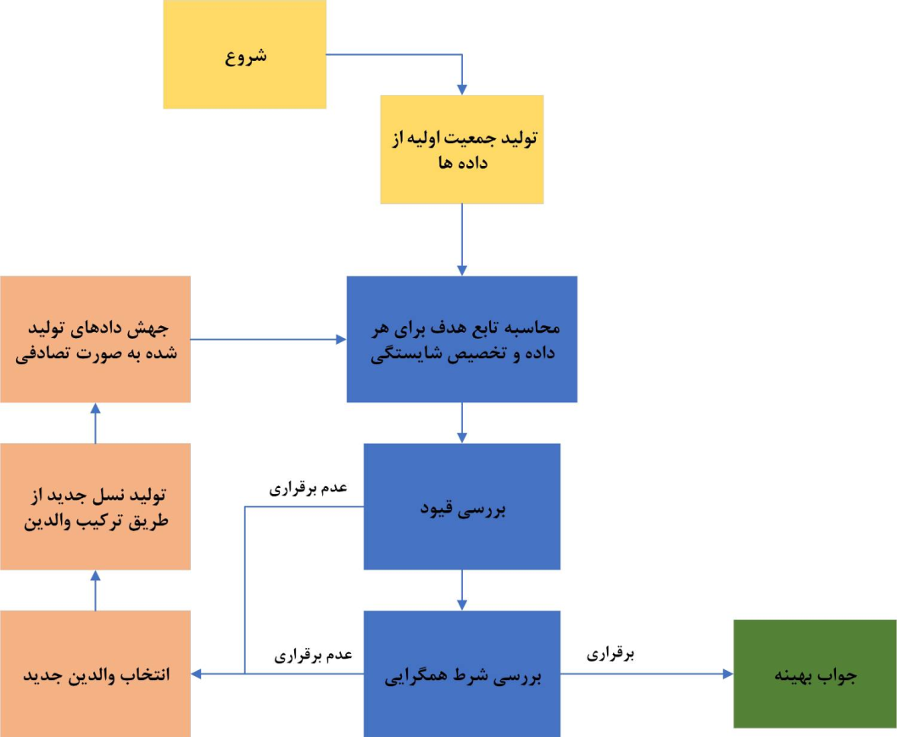

شکل 4-1 نمودار روند بهینه‌سازی به روش الگوریتم ژنتیک

5-3-2-4- تنظیمات روش بهینه‌سازی :
در این پژوهش، از روش بهینه‌سازی الگوریتم ژنتیک و از گونه NSGA-II استفاده می شود. تعداد نسل تولید شده در این پژوهش برای هر بهینه‌سازی برابر 2500 است. احتمال تقاطع در این پژوهش 0.9 و احتمال جهش 0.8 در نظر گرفته شده‌است.

4-2-4- انالیز حساسیت :
آنالیز حساسیت، فرآیندی آماری است که در آن، مقدار عدم قطعیت یک تابع هدف، به ازای عدم قطعیت ورودی‌های مختلف مساله، سنجیده می‌شود. هدف از آنالیز حساسیت ، شناسایی پارامترهایی است که بیشترین تأثیر را بر عملکرد حرارتی و اقتصادی مبدل دارند. با این رویکرد، می‌توان در مرحله طراحی، تمرکز بیشتری بر متغیرهای حساس داشت و با کاهش دامنه خطا در آن‌ها، دقت و اطمینان مدل بهینه‌سازی را افزایش داد. در این پروژه، این تحلیل با استفاده از داده‌های شبیه‌سازی عددی در انسیس و پردازش در محیط اکسل انجام شده است.
روش‌های مختلفی برای آنالیز حساسیت در یک مساله وجود دارد. از بین این روش‌ها می‌توان به روش‌های تحلیل واریانس ؛ تحلیل مشتق محور ؛ روش های مبتنی بر رگرسیون ؛ تحلیل مونت کارلو اشاره کرد .
در این پژوهش، از روش تحلیل واریانس استفاده شده است، زیرا این روش نه تنها اثرات مستقیم (مرتبه اول)، بلکه اثرات متقابل بین پارامترها را نیز در واریانس خروجی لحاظ می‌کنند. این موضوع برای طراحی‌های پیچیده مانند مبدل‌های حرارتی صفحه‌ای پره‌دار که چندین پارامتر به‌صورت هم‌زمان بر عملکرد حرارتی و افت فشار تأثیر می‌گذارند، بسیار حائز اهمیت است. همچنین این روش امکان محاسبه سهم هر متغیر در عدم قطعیت خروجی را بصورت کمی فراهم می سازد و در تصمیم گیری طراحی بسیار مفید است . در روش واریانس، واریانس مرتبه اول $S_{i}$​، که تنها اثر مستقیم یک متغیر​$X_{i}$ را بر خروجی مدل C (مثلاً هزینه یا بازده) بررسی می‌کند، به‌صورت زیر تعریف می‌شود:

22-4 | $$S_{i}= \frac{V_{i}}{V_{total}}$$

که در رابطه بالا $V_{i}$ بیانگر واریانس مرتبه اول است و مستقیما با متغیر $X_{i}$ در ارتباط است و که در رابطه بالا $V_{total}$ واریانس کل خروجی مدل است . مقدار$V_{i}$ از طریق واریانس میانگین خروجی در شرایطی که $X_{i}$ ثابت در نظر گرفته شده، بصورت زیر محاسبه میشود :
23-4 | $$V_{i}=Var[E\left(C | X_{i}\right)]$$
$\left[E\left(C | X_{i}\right)\right]$ مقدار میانگین خروجی مدل است در حالتی که متغیر$X_{i}$ مقدار ثابتی دارد. در صورتی که بخواهیم اثر متقابل دو متغیر $X_{i}$ و $X_{J}$​ را نیز بررسی کنیم، شاخص حساسیت مرتبه دوم به صورت زیر تعریف می‌شود:
24-4 | $$S_{ij}= \frac{V_{ij}}{V_{total}}$$
$S_{ij}$‌ ، بیان‌کننده واریانس مرتبه دوم متغیرهای ورودی i, و j می‌باشد. این عبارت نشان‌دهنده تاثیر بر‌هم‌کنش دو متغیر ورودی i و j بر هم‌دیگر است. مقدار $V_{ij}$ بصورت زیر محاسبه می شود :
25-4 | $$V_{i,j}=Var\left[E\left(C | X_{i},X_{j}\right)\right]-V_{i}-V_{j}$$

در نهایت، واریانس خروجی $V\left(C\right)$ بصورت زیر محاسبه می شود:
26-4 | $$V\left(C\right)=\sum_{1}^{i}{V_{i}}+\sum_{i<j}^{i}{V_{ij}}+…$$
با استفاده از این شاخص‌ها، می‌توان به‌صورت کمی مشخص نمود که کدام متغیرها بیشترین نقش را در عدم قطعیت خروجی مدل ایفا می‌کنند و بنابراین باید در طراحی دقیق‌تر کنترل یا اصلاح شوند . [45]

3-4 – ارزیابی دقت مدل عددی :
ارزیابی دقت مدل عددی یکی از مراحل کلیدی در تحلیل‌های عددی است که تضمین می‌کند نتایج حاصل از شبیه‌سازی، معتبر و قابل اعتماد هستند. این ارزیابی شامل دو بخش اصلی است: صحت‌سنجی و اعتبارسنجی. در بخش صحت‌سنجی، روش‌های عددی و تکنیک‌های به‌کاررفته برای مدل‌سازی، از جمله مش‌بندی، گسسته‌سازی، و الگوریتم‌های حل، با استانداردهای موجود و اصول علمی مقایسه می‌شوند تا اطمینان حاصل شود که مدل به درستی پیاده‌سازی شده است.
در ادامه، اعتبارسنجی به مقایسه نتایج حاصل از شبیه‌سازی عددی با داده‌های تجربی یا مقالات معتبر می‌پردازد. هدف از این بخش، ارزیابی قابلیت مدل عددی در بازتولید رفتار واقعی سیستم است. این دو مرحله به صورت مکمل عمل کرده و در کنار هم، دقت و اعتمادپذیری مدل عددی را تضمین می‌کنند.

4-3-1- صحت سنجی مدل :
صحت‌سنجی مدل عددی یکی از ارکان اساسی در شبیه‌سازی‌های محاسباتی است که اطمینان از صحت پیاده‌سازی روش‌های عددی و الگوریتم‌های محاسباتی را فراهم می‌کند. در این پژوهش، صحت‌سنجی با رویکردی جامع و چندبعدی انجام شده است. ابتدا استقلال از شبکه به عنوان پایه‌ای برای اطمینان از دقت نتایج مورد بررسی قرار گرفت . استقلال از شبکه بدین معناست که با افزایش دقت مش ؛ نتایج تحلیل دچار تغییرات محسوسی نشوند. این ویژگی، معیاری مهم برای اطمینان از دقت و پایداری محاسبات است.برای بررسی استقلال از شبکه، چندین شبکه با تعداد المان‌های متفاوت شامل 10000، 20000، 30000، 40000 و 50000 المان تولید شده است و پارامترهای کلیدی شامل افت فشار، دمای میانگین و عدد ناسلت برای هر شبکه محاسبه می شود . نتایج این تحلیل‌ها در جدول 4-4 نمایش داده شده است.[42]
جدول 4-4 نشان‌دهنده تأثیر تعداد المان‌های شبکه بر پارامترهای کلیدی شبیه‌سازی نظیر دمای متوسط، عدد ناسلت و افت فشار را نشان می دهد . در جدول مشاهده می‌شود که با افزایش تعداد المان‌ها، تغییرات دمای متوسط، عدد ناسلت و افت فشار کمتر می‌شود. این یعنی شبیه‌سازی به مقدار دقیقی نزدیک شده است . اگر خطای نسبی خیلی کم باشد (مثلاً کمتر از ده درصد)، یعنی شبیه‌سازی یا اندازه‌گیری ما به یک مقدار پایدار رسیده است. اما اگر این مقدار زیاد باشد (مثلاً ده درصد یا بیشتر)، یعنی هنوز تغییرات قابل‌توجهی موجود است .
همان‌طور که در جدول 4-4 مشاهده می‌شود، با افزایش تعداد المان‌ها از 10000 به 40000، مقدار افت فشار از 180.03 پاسکال به 179.6 پاسکال کاهش یافته و دمای میانگین از 75.12 درجه سانتی‌گراد به 75.36 درجه سانتی‌گراد افزایش می‌یابد. خطای نسبی محاسبه شده برای شبکه 40000 المانی نسبت به شبکه قبلی به کمتر از 0.05% رسیده است که نشان‌دهنده همگرایی مناسب نتایج است.

جدول پیشنهادی برای صحت سنجی مبدل حرارتی
خطای نسبی نسبت به شبکه قبلی | افت فشار | عدد ناسلت | دمای متوسط | تعداد المان ها
- | 210.03 | 47.85 | 75.12 | 10000
0.26 | 209.8 | 48.05 | 75.32 | 20000
0.10 | 209.6 | 48.10 | 75.35 | 40000
0.04 | 209.6 | 48.12 | 75.36 | 50000
جدول 4-5- جدول پیشنهادی برای صحت سنجی مبدل حرارتی

دو نوع اصلی مش‌بندی که در این تحقیق بررسی شده‌اند عبارتند از:
- مش ساختاریافته:
این نوع مش شامل سلول‌های منظم و ساختاریافته است که به صورت یکنواخت در شبکه توزیع می‌شوند. مش هموار برای هندسه‌های ساده و منظم مناسب است و دقت بالایی را در حل معادلات عددی فراهم می‌کنند. با این حال، برای هندسه‌های پیچیده مانند مبدل‌های حرارتی صفحه‌ای پره‌دار، انعطاف‌پذیری این روش محدود است
- مش غیرساختاریافته :
این نوع مش از سلول‌هایی با شکل‌های نامنظم مانند مثلث و چندضلعی تشکیل شده است. انعطاف‌پذیری بالای مش غیرهموار امکان پوشش‌دهی دقیق نواحی با زوایای تیز و انحناهای زیاد را فراهم می‌کند. این نوع مش برای مدل‌سازی دقیق جریان و انتقال حرارت در هندسه‌های پیچیده، مانند مبدل‌های حرارتی مورد بررسی در این تحقیق، بسیار مناسب است.
مش‌بندی اسموس روشی برای بهینه‌سازی کیفیت مش است که به بهبود دقت محاسبات و پایداری حل کمک می‌کند . روش های مختلفی برای استفاده از مش بندی اسموس وجود دارد. در این تحقیق، از روش اسموس لاپلاسی استفاده شده است . این روش سریع و ساده است اما در برخی موارد ممکن است کیفیت مش را کاهش دهد.تحلیل‌های تکمیلی نشان می‌دهد که مش‌بندی غیرساختاریافته به دلیل انعطاف‌پذیری بالا در پوشش هندسه‌های پیچیده مبدل حرارتی، انتخاب مناسبی برای این مطالعه بوده است.
نتایج صحت‌سنجی نشان می‌دهد که شبکه با 40000 المان، بهترین تعادل میان دقت محاسباتی و هزینه محاسبات را ارائه می‌دهد. بنابراین، این تعداد المان برای تمامی شبیه‌سازی‌های بعدی در این پژوهش استفاده شده است.

2-3-4- اعتبار سنجی مدل :
در این پژوهش، اعتبارسنجی مدل با مقایسه نتایج شبیه‌سازی عددی با داده‌های گزارش‌شده توسط لیو و همکاران صورت گرفته است. لیو و همکاران در پژوهش خود به شبیه‌سازی عددی رفتار جریان و انتقال حرارت سیال داغ با خنک‌کاری توسط سیال آب در یک مبدل حرارتی صفحه‌ای پره‌دار سه‌جریانی در فضای سه‌بعدی پرداخته‌اند. در این اعتبارسنجی، روند تغییرات ارتفاع فین بر پارامترهای ضریب اصطکاک مودی و ضریب کالبرن مقایسه شده است. شکل مذکور تأثیر ارتفاع فین را بر عامل اصطکاک نشان می‌دهد، در حالی که سه پارامتر دیگر ثابت فرض شده‌اند l=3.175 میلی‌متر، s=1.821 میلی‌متر، و t=0.254میلی‌متر است.
به وضوح مشاهده می‌شود که افزایش ارتفاع فین باعث افزایش سطح انتقال حرارت می‌شود که این امر مقاومت حرارتی را افزایش می‌دهد. این دو عامل منجر به کاهش تدریجی ضریب کالبرن می‌شوند. از سوی دیگر، افزایش ارتفاع فین باعث کاهش سرعت سیال در ورودی شده که به‌طور مستقیم انتقال حرارت را کاهش می‌دهد و به همین دلیل، باعث افزایش عامل اصطکاک می شود.
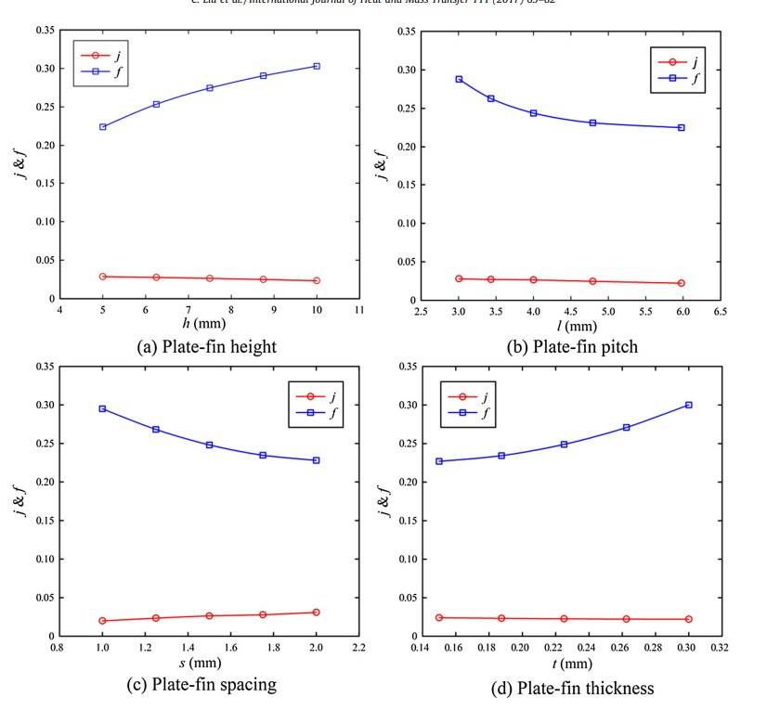
شکل4-2 تأثیر متغیرهای طراحی بر عملکرد انتقال حرارت[46]

جدول زیر و شکل های زیر مطابقت بین نتایج صحت‌سنجی و اعتبارسنجی را نشان می دهند . همانطور که در جدول و نمودارهای مقایسه‌ای مشاهده می‌شود، نتایج صحت‌سنجی مدل حاضر تطابق مناسبی با داده‌های اعتبارسنجی لیو و همکاران دارد. میانگین اختلاف نسبی برای ضریب کولبرن حدود 1.83% و برای عامل اصطکاک حدود 2.86% است .
تحلیل حساسیت شبکه در جدول 4-6 نشان داده شده است که با افزایش تعداد المان‌ها، دقت پیش‌بینی مدل افزایش می‌یابد، به طوری که درصد خطا در پیش‌بینی ضریب کولبرن و عامل اصطکاک به ترتیب از 5.21% و 6.83% در شبکه با 10000 المان به 1.87% و 2.78% در شبکه با 40000 المان کاهش می‌یابد. همچنین، افزایش بیشتر تعداد المان‌ها به 50000 تأثیر چندانی بر کاهش خطا ندارد، که این امر تأییدکننده استقلال از شبکه در 40000 المان است.

جدول پیشنهادی برای صحت سنجی مبدل حرارتی
شماره ردیف | پارامتر | نتایچ صحت سنجی | داده های اعتبار سنجی | درصد اختلاف
1 | ضریب کولبرن  ( ارتفاع فین: 3 میلی متر) | 0.0128 | 0.0131 | 2.29
2 | ضریب کولبرن  ( ارتفاع فین: 4 میلی متر) | 0.0141 | 0.0144 | 2.08
3 | ضریب کولبرن  ( ارتفاع فین: 5 میلی متر) | 0.0162 | 0.0166 | 2.47
4 | عامل اصطحکاک  ( ارتفاع فین: 3 میلی متر) | 0.072 | 0.0735 | 2.07
5 | عامل اصطحکاک  ارتفاع فین: 4 میلی متر | 0.078 | 0.080 | 2.56
6 | عامل اصطحکاک  (ارتفاع فین: 5 میلی متر) | 0.085 | 0.0875 | 2.94
7 | دمای میانگین سیال خروجی | 75.36 | 75.89 | 0.70
8 | افت فشار (پاسکال) | 119.6 | 121.2 | 1.34
جدول 4-6 - مقایسه نتایج صحت‌سنجی مدل با داده‌های اعتبارسنجی

تحلیل حساسیت شبکه
تعداد المان | درصد خطا در پیش بینی ضریب کالبرن | درصد خطا در پیش بینی عامل اصطکاک
1000 | 5.21 | 6.83
2000 | 3.75 | 4.92
3000 | 2.63 | 3.41
4000 | 1.87 | 2.78
5000 | 1.85 | 2.76

جدول 4-7 - تحلیل حساسیت شبکه و تأثیر آن بر نتایج اعتبارسنجی

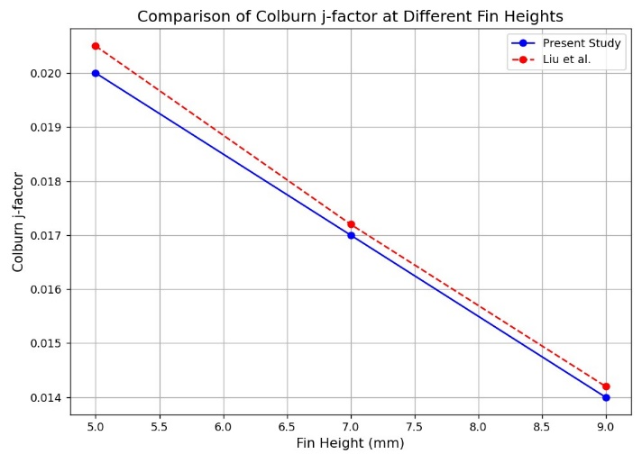
شکل 4-3 - نمودار ضریب کالبرن در ارتفاع مختلف فین

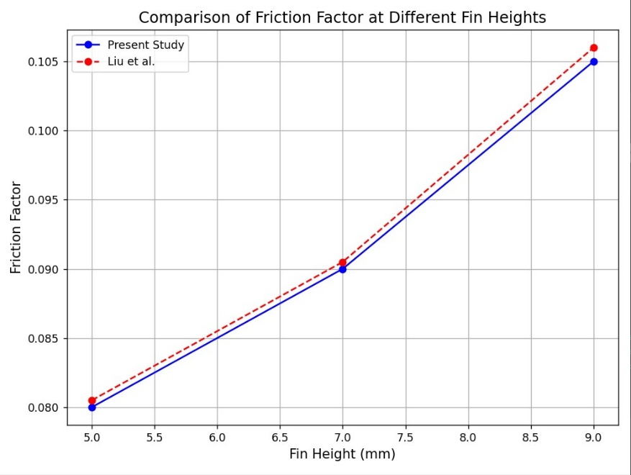
شکل 4-4- مقایسه ضریب اصطکاک در ارتفاع های مختلف فین

4-4 - انتخاب دامنه همگرایی :
دامنه همگرایی، معیاری برای ارزیابی میزان تغییرات باقی‌مانده در معادلات حاکم است و مشخص می‌کند که آیا حل عددی به شرایط پایدار رسیده است یا خیر. این دامنه تعیین می‌کند که چه زمانی تغییرات پارامترهای کلیدی، نظیر دمای متوسط سطح زیرین مبدل حرارتی و فشار متوسط مقطع ورودی، به اندازه‌ای کوچک می‌شوند که بتوان محاسبات را متوقف کرد و نتایج را نهایی نمود . شکل 4-5 و شکل 4-6 تغییرات این پارامترها را در زوایای 60 درجه و 90 درجه نمایش می‌دهد. زمانی که تغییرات دمای متوسط سطح زیرین مبدل و فشار متوسط مقطع ورودی به حداکثر مقدار باقی‌مانده $3^{∓13}$ برسند، شرایط همگرایی حاصل می‌شود . برای زاویه 60 درجه دامنه همگرایی از مقدار اولیه ${6.8}^{∓13}$ شروع شده و برای زاویه 90 درجه از مقدار اولیه ${5.5}^{∓13}$ شروع می شود .
این مانده نشان‌دهنده سطح دقت مورد انتظار در حل عددی است و تضمین می‌کند که نتایج به حالت پایدار نزدیک شده‌اند. انتخاب دامنه همگرایی مناسب نه‌تنها دقت نتایج را تضمین می‌کند، بلکه در کاهش زمان محاسبات عددی نیز نقش مؤثری ایفا می‌نماید. با تنظیم دقیق این دامنه، می‌توان از تکرارهای غیرضروری جلوگیری کرد و در عین حال از صحت نتایج اطمینان حاصل نمود . در ادامه، تاثیر این انتخاب بر نتایج شبیه‌سازی و تحلیل‌های حاصل مورد بررسی قرار خواهد گرفت.
یکی از چالش‌های مهم در تحلیل عددی، برقراری توازن میان دقت محاسبات و زمان مورد نیاز برای انجام شبیه‌سازی است. کاهش دامنه همگرایی (یعنی کاهش مقدار مانده نهایی) باعث افزایش دقت نتایج خواهد شد، اما به طور هم‌زمان تعداد تکرارها را افزایش داده و زمان محاسبات را طولانی‌تر می‌کند. از سوی دیگر، دامنه همگرایی بیش از حد بزرگ ممکن است منجر به توقف زودهنگام محاسبات و کاهش دقت نتایج شود. بنابراین، انتخاب دامنه$3^{∓13}$ در این مطالعه، با هدف دستیابی به بالاترین دقت ممکن در عین حفظ کارایی محاسبات صورت گرفته است.

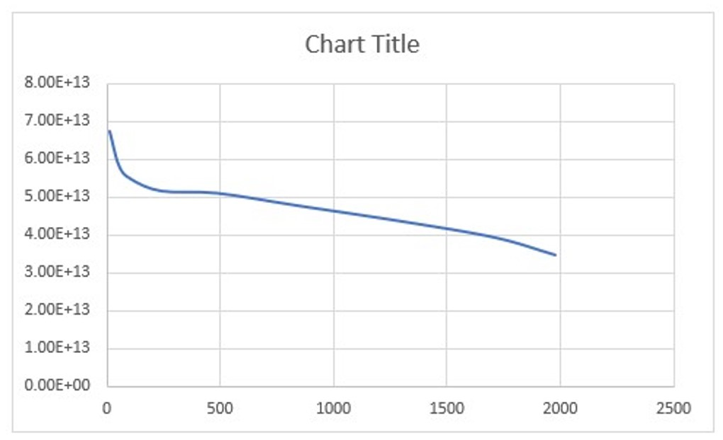
شکل4-5 دامنه همگرایی مدل مورد بررسی برای زاویه 60 درجه

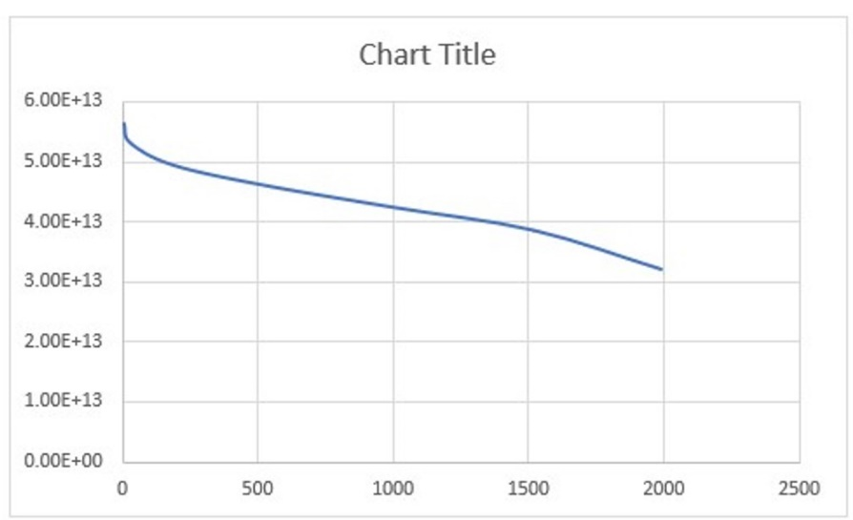
شکل4-6 دامنه همگرایی مدل مورد بررسی برای زاویه 90 درجه

5-4- نتایج حاصل از شبیه سازی عددی:
در این پژوهش مبدل های حرارتی صفحه ای پره دار برای دو نوع سیال مورد بررسی قرار می گیرد . ابتدا با سيال عامل آب و سپس نانوسيال آب – اکسيد آلومينيوم در درصدهای حجمي مختلف مورد مطالعه قرار گرفته شده است و مقادیر ضریب کلي انتقال حرارت و نيز افت فشار کل و همچنين مقدار معيار ارزیابي عملکرد ؛ عدد ناسلت ؛ ضریب کالبرن ؛ افت فشار؛ ضریب اصطکاک برای تمامي حالات بررسي مي گردد. یکی از اهداف مهم این تحقیق، استتار حرارتی است. برای رسیدن به این هدف، باید دمای هوای خروجی از مبدل‌های حرارتی صفحه‌ای پره‌دار به حداکثر 18 درجه سلسیوس برسد. در این راستا، برای جبران افت فشار ناشی از مبدل و افت‌های استاتیکی و دینامیکی کانال‌ها و اتصالات، از فن های افزاینده فشار استفاده می شود که منجر به افزایش فشار و در نتیجه افزایش دمای سیال به 8/34 درجه سلسیوس می گردد.
شبیه‌سازی‌ها در محدوده عدد رینولدز 5000 تا 20000 انجام شده است . نتایج شبیه‌سازی نشان می‌دهد که با استفاده از پره‌های نا منظم ، ضریب انتقال حرارت 5/6 درصد و ضریب افت فشار 58 درصد افزایش می‌یابد. این افزایش عمدتاً به دلیل افزایش آشفتگی جریان ناشی از هندسه پره‌ها و نفوذ جریان سیال به ریشه پره‌ها می‌باشد. در این تحقیق از روش حجم محدود برای حل معادلات بقاء، آشفتگی، انرژی و مومنتم استفاده شده است. آشفتگی میدان جریان نیز با استفاده از مدل توربولانسی رینولدز (k-ε)مدل سازی شده است. نتایج به دست آمده بیان گر کاهش انتقال حرارت با افزایش تعداد دندانه ها می باشد. علت این امر ناشی از کاهش میزان آشفتگی جریان در اثر افزایش تعداد دندانه ها است.
جریان‌های سیال در این مبدل‌ها با صفحات تخت که بین آن‌ها پره‌های نامنظم قرار دارند، از هم جدا می‌شوند. این مبدل‌ها، به‌طور خاص به‌عنوان واحدهای فشرده شناخته می‌شوند . میزان سطح انتقال حرارت در واحد حجم حدوداً عدد 2000 را نشان می دهد. صفحات عموماً دارای ضخامت بین 0.5 تا 1 میلی‌متر و پره‌ها نیز با ضخامت بین 0.15 تا 0.75 میلی‌متر ساخته شده‌اند. کل مبدل از آلیاژ آلومینیوم ساخته شده و اجزاء مختلف آن به‌وسیله لحیم‌کاری در حمام نمک یا کوره خلأ به یکدیگر متصل می‌شوند.
استفاده از پره‌ها که در راستای جریان پیوسته نیستند، موجب شکسته شدن و به هم‌خوردن لایه‌های مرزی جریان می‌شود. در صورتی که سطح در راستای جریان موج‌دار باشد، لایه‌های مرزی یا نازک می‌شوند یا قطع می‌شوند که نتیجه آن، افزایش ضرایب انتقال حرارت و در عین حال افزایش افت فشار می باشد.[43]
در جدول (4-7)، نتایج حاصل از شبیه‌سازی عددی برای ضرایب انتقال حرارت، افت فشار و سایر پارامترهای مربوط به عملکرد مبدل‌های حرارتی صفحه‌ای پره‌دار شیاردار با سیال‌های آب و نانوسیال ارائه شده است. این جدول اطلاعات مقایسه‌ای میان شرایط مختلف جریان و هندسه پره‌ها را نشان می‌دهد که برای تحلیل دقیق‌تر و بهینه‌سازی طراحی مبدل‌های حرارتی مفید خواهد بود.

ظرفیت رسانایی الکتریکی (σ)  $$\left(S/m\right)$$ | ظرفیت رسانایی حرارتی (k)  $$\left(W/{mK}\right)$$ | ظرفیت گرمایی ویژه (Cp)  ($J/{KgK}$) | عدد پرانتل (Pr) | لزجت (μ)  (Pa.s) | چگالی  (${kg}/{m^{3}}$) | سیال
4.194E-1 | 0.598 | 4181 | 4.26 | 0.002 | 998 | اب(30 درجه)
4.743E-1 | 0.6667 | 4195 | 2.396 | 0.000355 | 971.5 | اب(80 درجه)
- | 46 | 752 | - | - | 3960 | اکسید المینیوم

جدول4-8 مشخصات ترموفيزیکي آب و اکسيد آلومينيوم

6-4- عدد ناسلت متوسط :
در این بخش، نمودار عدد ناسلت متوسط در مبدل حرارتی در محدوده عدد رینولدز بین 5000 تا 20000 و برای زوایای حمله 60 درجه و 90 درجه در شکل‌ (4-7) آورده شده است.این نمودار تأثیر هم‌زمان افزایش سرعت سیال و تغییر زاویه حمله پره‌ها را بر ضریب انتقال حرارت نشان می‌دهد. با افزایش سرعت سیال، ضریب انتقال حرارت جابجایی به‌طور چشمگیری افزایش می‌یابد که موجب بهبود کارایی انتقال حرارت می شود.
بر اساس نتایج به‌دست‌آمده از شبیه‌سازی‌های عددی، در زاویه حمله 60 درجه، با افزایش عدد رینولدز، ضریب انتقال حرارت جابجایی روند صعودی یکنواختی را طی می‌کند. این افزایش ناشی از کاهش ضخامت لایه مرزی و بهبود شرایط اختلاط سیال است. در این زاویه، جریان سیال نسبت به زاویه 90 درجه کمتر با پره‌ها برخورد کرده و گرادیان دمایی در سطح پره کاهش می‌یابد. این امر موجب می‌شود که عدد ناسلت نسبت به زاویه 90 درجه کمتر باشد، اما از سوی دیگر، افت فشار نیز کاهش می‌یابد که از نظر بهره‌وری انرژی، گزینه بهتری محسوب می‌شود.
در مقابل، در زاویه حمله 90 درجه، جریان سیال به‌طور عمودی با پره‌ها برخورد کرده و این برخورد باعث ایجاد گردابه‌های قوی در پشت پره‌ها می‌شود. این نواحی گردابی، با افزایش عدد رینولدز، شدت بیشتری پیدا کرده و منجر به شکستن مؤثرتر لایه مرزی حرارتی می‌شوند. اما در مقادیر بالای عدد رینولدز، ممکن است تشکیل نواحی بازچرخشی نامطلوب رخ دهد که موجب افت کارایی در برخی نواحی مبدل می‌شود. همچنین، افزایش آشفتگی جریان در نزدیکی دیواره‌ها موجب هدایت بهتر سیال گرم به بخش مرکزی مبدل شده و توزیع دما را بهبود می‌بخشد.
مقایسه دو زاویه حمله نشان می‌دهد که افزایش عدد رینولدز از 5000 به 20000 در هر دو زاویه، میانگین انتقال حرارت را تا حدود 63 درصد افزایش می‌دهد. تحلیل هندسه پره‌ها و تأثیر آن‌ها نشان می‌دهد که افزایش ارتفاع پره‌ها و کاهش فاصله میان صفحات تا یک حد بهینه، انتقال حرارت را بهبود می‌بخشد. با این حال، افزایش بیش از حد ارتفاع پره‌ها باعث افت فشار بالا شده و در مواردی عملکرد کلی مبدل را کاهش می‌دهد. در مجموع، بررسی نتایج نشان می‌دهد که پره‌های با زاویه حمله 90 درجه برای دستیابی به انتقال حرارت بهینه‌تر مناسب‌تر هستند، اما افت فشار بیشتری ایجاد می‌کنند. در مقابل، زاویه 60 درجه تعادل بهتری بین انتقال حرارت و افت فشار ایجاد می‌کند. در نهایت، با انتخاب هندسه مناسب پره‌ها، تنظیم بهینه زاویه حمله و افزودن نانوذرات به‌صورت کنترل‌شده، می‌توان به کارایی حداکثری در مبدل حرارتی صفحه‌ای پره‌دار دست یافت.
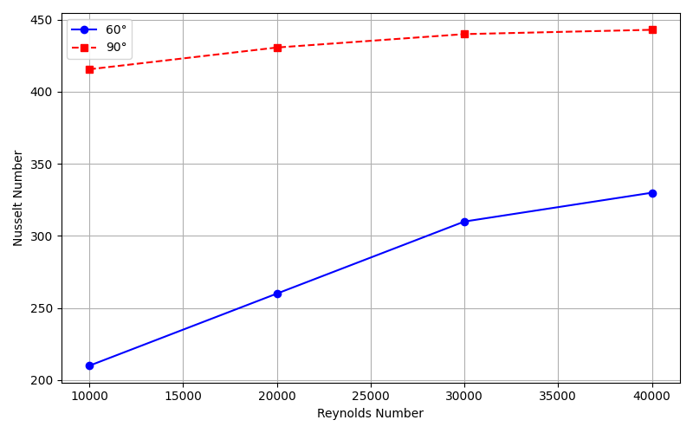
شکل4-7 - نمودار عدد ناسلت برای زاویه 60 درجه و 90 درجه

7-4 - بررسی اثر عدد رینولدز در افزایش انتقال حرارت و افت فشار :
یکی از مهم‌ترین عوامل تأثیرگذار بر عملکرد این مبدل‌ها، عدد رینولدز است که رابطه مستقیم با جریان سیال و میزان انتقال حرارت دارد. عدد رینولدز، به‌عنوان یک شاخص دینامیکی، بیانگر نسبت نیروهای اینرسی به نیروهای ویسکوزیته در سیال است و تأثیر آن بر جریان توربولنت یا لامینار سیال بررسی می‌شود. در این بخش، اثر این شاخص بر دو عامل کلیدی عملکرد مبدل‌های حرارتی، یعنی انتقال حرارت و افت فشار، تحلیل شده است. مطالعات در محدوده آشفته ی عدد رینولدز و برای مقادیر 5000 ،6000 ،7000 ، 8000 ،9000 و 10000 صورت گرفت.
شکل4-8 نشان‌دهنده تغییرات ضریب انتقال حرارت کل با افزایش عدد رینولدز می‌باشد که به‌وضوح روند صعودی این پارامتر را با افزایش سرعت جریان و آشفتگی نشان می‌دهد.از سوی دیگر، افزایش عدد رینولدز منجر به افزایش افت فشار در مبدل حرارتی می‌شود. این افزایش به دلیل افزایش سرعت جریان و برخورد شدیدتر سیال با پره‌های مبدل است که منجر به اتلاف انرژی و افزایش فشار در مسیر جریان می‌شود. با توجه به شکل دیده مي شود که مطابق انتظارات با افزایش عدد رینولدز در هر دو بخش مبدل مقدار ضریب انتقال حرارت کل افزایش یافته است. مقادیر ضریب کل انتقال حرارت در مقادیر عدد رینولدز مقادیر 5000 ،6000 ،7000 ، 8000 ،9000 و 10000 به ترتیب7/108 ، 8/112، 1/119، 2/123، 8/133 و 7/142 مترمربع بر وات کلوین می باشد. بدیهي است که با افزایش عدد رینولدز مومنتوم نانوسيال عبوری از هر دو سمت مبدل افزایش مي یابد و ميزان جذب حرارت سيال گرم توسط سيال سرد زیاد مي شود و در نتيجه انتقال حرارت بهتری در کل مبدل رخ مي دهد که افزایش ضریب انتقال حرارت کل حاکي از این فرآیند است. [47].

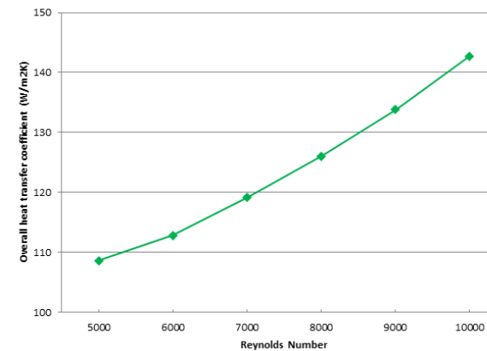
شکل4-8 - مقدار ضریب انتقال حرارت کل در مقادیر مختلف عدد رینولدز

8-4- افت فشار در مبدل‌های حرارتی صفحه‌ای پره‌دار:
رفتار افت فشار در لایه میانی مبدل در اعداد رینولدز 5000 – 20000 و زاویه حمله 60 و 90 درجه در نمودار شکل زیر شرح داده شده است . با ورود سیال به مبدل حرارتی و برخورد به فین ها ؛ ممنتوم سیال بشدت مستهلک میشود و به افت فشار تبدیل میشود . از طرفی ایجاد گردابه های طولی جریان نیز با کاهش ممنتوم سیال همراه خواهد بود . با توجه به ساختار مبدل های حرارتی صفحه ای پره دار با پره های نامنظم ؛ با افزایش زاویه فین میزان انحراف جریان و مولفه دار شدن سرعت سیال در مسیر عبور خود ؛ میزان قابل توجهی از سرعت سیال مستهلک شده و این رفتار با افزایش زاویه حمله فین افت فشار بالاتری را به همراه خواهد داشت . در اعداد رینولدز پایین ونزدیک به 7000 به علت حرکت اهسته تر سیال مسیرهای حرکت سیال گرم در بین فین ها با استهلاک ممنتوم کمتری همراه است و در همین راستا وابستگی افت فشار به تغییرات کسر حجمی نانودره جامد کمتر است . نتایج حاصل از تحلیل افت فشار نشان می‌دهد که مقادیر بهینه به‌دست‌آمده با توجه به ضرایب وزنی تابع هدف، منجر به کاهش 15 تا 25 درصدی افت فشار شده‌اند.

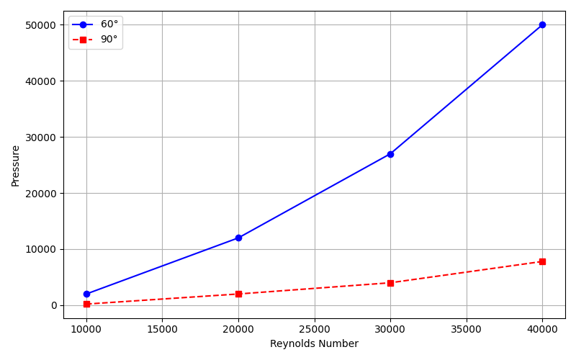
شکل 4-9- نمودار افت فشار در لایه میانی مبدل برای زاویه های 60 درجه و 90 درجه

9-4- قدرت پمپاژ در مبدل‌های حرارتی صفحه‌ای پره‌دار:
نمودار های شکل های 4-12 و4-13 قدرت پمپاژ را برای سیال خنک کننده در مبدل حرارتی در محدوده رینولدز 5000 – 20000 برای زوایای 60 درجه و 90 درجه را نشان میدهد .در مبدل‌های حرارتی صفحه‌ای پره‌دار، جریان سیال با توجه به طراحی خاص پره‌ها هدایت می‌شود. هدف اصلی از طراحی چنین مبدل‌هایی، افزایش سطح تماس برای انتقال حرارت بهینه است. اما این افزایش سطح تماس، منجر به افزایش مقاومت جریان می‌شود که نیاز به قدرت پمپاژ بیشتردارد.
در فرآیند بهینه‌سازی، توان پمپاژ یکی از معیارهای کلیدی بوده که وزن مشخصی در تابع هدف به آن اختصاص یافته است.قدرت پمپاژ به میزان انرژی مورد نیاز برای حرکت سیال در داخل مبدل حرارتی گفته می‌شود و به طور عمده از دو عامل افت فشار و مقاومت جریان ناشی می‌شود. در مبدل‌های حرارتی صفحه‌ای پره‌دار، ساختار پره‌ها موجب می‌شود که جریان سیال تحت تأثیر آشفتگی و گردابه‌های ایجادشده در پشت پره‌ها قرار گیرد.
زاویه پره‌ها یکی از مهم‌ترین پارامترهای طراحی در مبدل‌های حرارتی صفحه‌ای است. در این پژوهش، قدرت پمپاژ در دو زاویه مختلف، 60 درجه و 90 درجه، مورد بررسی قرار گرفته می شود. تغییر زاویه پره‌ها بر نحوه جریان سیال، افت فشار و در نهایت قدرت پمپاژ تأثیر مستقیم دارد. به طور کلی، افزایش زاویه حمله پره‌ها موجب افزایش آشفتگی جریان و افزایش افت فشار می‌شود که این افزایش افت فشار به معنای نیاز به قدرت پمپاژ بیشتر است.
شکل 4-10 نمودار قدرت پمپاژ در زاویه 60 درجه و 90 درجه را نشان می دهد . در زاویه 60 درجه، جریان سیال به‌طور نسبی به سمت پره‌ها هدایت می‌شود . در این حالت، مقاومت جریان نسبت به زاویه 90 درجه کمتر است. ویژگی‌های جریان در این زاویه موجب می‌شود که قدرت پمپاژ کمتری مورد نیاز باشد، چرا که جریان سیال به‌طور یکنواخت‌تر و با آشفتگی کمتری از داخل مبدل عبور می‌کند. در نتیجه، افت فشار در این زاویه کم‌تر از زاویه 90 درجه خواهد بود و به‌دنبال آن نیاز به قدرت پمپاژ کمتری برای حرکت سیال در مبدل ایجاد می‌شود.
در زاویه 90 درجه، سیال به‌طور عمودی با پره‌ها برخورد می‌کند که این برخورد باعث ایجاد گردابه‌های قوی در پشت پره‌ها می‌شود. این گردابه‌ها، که به‌ویژه در مقادیر بالای عدد رینولدز تأثیرگذار هستند، موجب افزایش افت فشار می‌شوند. جریان سیال در این زاویه بیشتر دچار آشفتگی می‌شود و این آشفتگی‌های بیشتر باعث نیاز به قدرت پمپاژ بیشتری برای حرکت سیال در مبدل می‌گردد. در نتیجه، نیاز به انرژی بیشتری برای پمپاژ سیال در زاویه 90 درجه وجود دارد که این خود منجر به مصرف انرژی بیشتر در این زاویه نسبت به زاویه 60 درجه می‌شود.

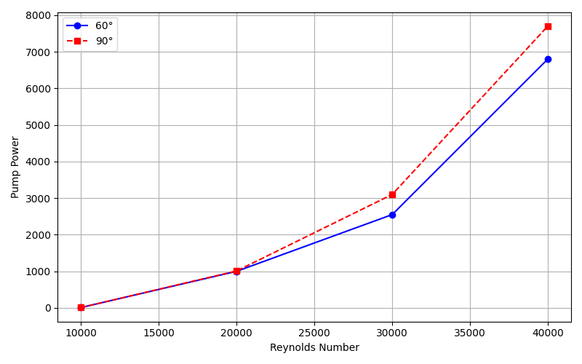
شکل 4-10- نمودار قدرت پمپاژ در مبدل حرارتی برای زاویه 60 درجه و 90 درجه

در بین حالات مورد بررسی بیشترین مقدار قدرت پمپاژ به سرعت بالای جریان وابسته است . همچنین در اعداد رینولدز پایین میزان قدرت پمپاژ وابستگی کمتر به افزودن کسر حجمی نانو ذرات جامد دارد . افزایش زاویه حمله فین ها به طور متوسط میزان قدرت پمپاژ را تا 50 درصد در مقایسه با زاویه 60 درجه افزایش میدهد
10-4- تغییرات مقاومت حرارتی :
تغییرات مقاومت حرارتی سطح فین دار در لایه میانی مبدل در اعداد رینولدز برای زوایای حمله 60 درجه و 90 درجه در نمودار شکل (4-11) رسم شده است . میزان تغییرات مقاومت حرارتی در هر گذر جریان مبدل ؛ وابستگی شدیدی به تغییرات دمای پیشینه و دمای سیال خنک کننده دارد . افزودن عدد رینولدز تا میزان 20000 و افزایش زاویه حمله فین ها از 60 درجه تا 90 درجه در مبدل جرارتی مورد بررسی باعث کاهش چشمگیر مقاومت حرارتی سطح فین در مقایسه با سایر حالات مدنظر شده است .در بین روش های بهبود انتقال حرارت در این رساله ؛ افزایش عدد رینولدز و افزایش زاویه فین ها به ترتیب بیشترین تاثیر بر کاهش میزان مقاومت حرارتی را ایجاد می کنند .

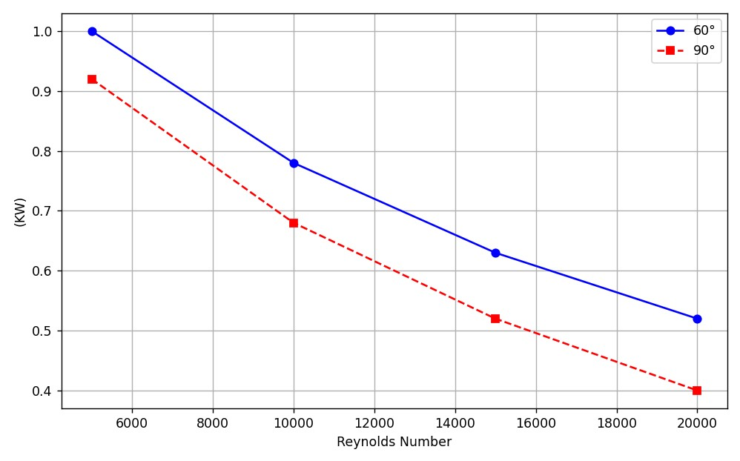

شکل 4-11- نمودار تغییرات مقاومت حرارتی در مبدل حرارتی برای زاویه 60 درجه و 90 درجه

11-4- ضریب اصطکاک :
در مبدل‌های حرارتی صفحه‌ای پره‌دار، تحلیل ضریب اصطکاک اهمیت ویژه‌ای دارد، زیرا این پارامتر مستقیماً بر افت فشار و عملکرد کلی سیستم تأثیر می‌گذارد. رفتار نمودار ضریب اصطکاک در مبدل حرارتی صفحه ای پره دار در زوایای حمله 60 درجه و 90 درجه در شکل (4-12) و (4-13)نمایش داده شده است . این نمودارها تغییرات ضریب اصطکاک را به‌عنوان تابعی از عدد رینولدز نشان می‌دهند.
اصطکاک بین لایه های سیال ؛ تشکیل گردابه ؛ جدایش جریان در نواحی تیز فین ها ؛ برخورد جریان به سطوح جامد و تغییر جهت آن از مهم‌ترین عواملی هستند که به میزان قابل‌توجهی ضریب اصطکاک را افزایش می‌دهند. در جریان‌های آشفته، این اثرات بیشتر می‌شوند. با این حال، با افزایش عدد رینولدز، مقدار ضریب اصطکاک کاهش پیدا می‌کند .که این امر به دلیل کاهش تأثیر تغییر مسیر جریان در بخش‌های مرکزی کانال است. در شرایطی که عدد رینولدز افزایش ‌یابد، رفتار جریان از حالت لایه‌ای به حالت کاملاً آشفته تغییر می‌کند. این تغییر باعث افزایش انتقال مومنتوم و کاهش مقاومت حرارتی می‌شود، اما از سوی دیگر افت فشار و اصطکاک در سطوح پره‌دار افزایش می‌یابد. طراحی مناسب هندسه پره‌ها، مانند کاهش زوایای تیز یا تنظیم فاصله بین پره‌ها، می‌تواند تأثیر زیادی در مدیریت ضریب اصطکاک داشته باشد.
در نمودار مربوط به زاویه حمله 60 درجه، مشاهده می‌شود که در اعداد رینولدز پایین، مقدار ضریب اصطکاک بیشتری دارد که نشان‌دهنده غلبه نیروی ویسکوزیته بر نیروی اینرسی است. در این حالت، جریان بیشتر تحت تأثیر نیروی چسبندگی (ویسکوزیته) قرار می‌گیرد. با افزایش عدد رینولدز، ضریب اصطکاک کاهش می‌یابد و این روند نشان‌دهنده تقویت مومنتوم سیال و کاهش تأثیر آشفتگی در کانال‌های مرکزی مبدل است
نمودار مربوط به زاویه حمله 90 درجه نشان می‌دهد که مقدار ضریب اصطکاک در اعداد رینولدز پایین کمتر از زاویه 60 درجه است. این امر به دلیل کاهش تأثیر زوایای تیز بر جریان سیال می‌باشد. روند کاهشی مشابهی با افزایش عدد رینولدز مشاهده می‌شود، اما تأثیر جدایش جریان در این زاویه کمتر است، زیرا زاویه 90 درجه منجر به توزیع یکنواخت‌تر جریان در کانال می‌شود. این موضوع باعث کاهش تأثیر آشفتگی در نواحی مختلف مبدل می‌گردد.

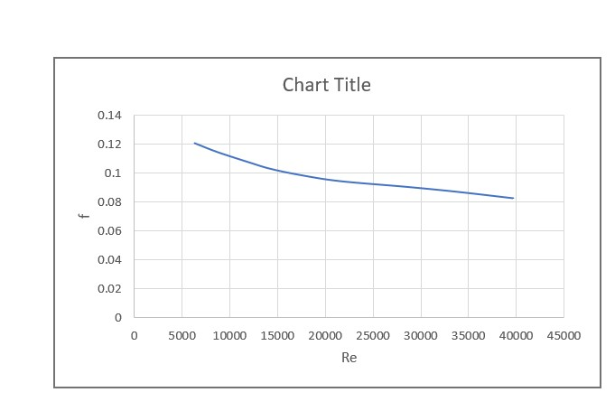
شکل4-12 - مقدار ضریب اصطکاک برای زاویه 90 درجه

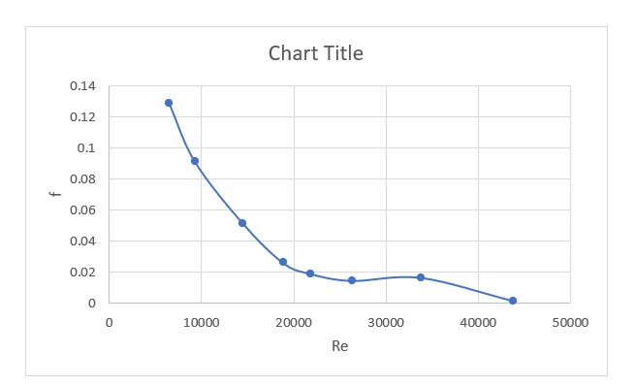
شکل4-13 - مقدار ضریب اصطکاک برای زاویه 60 درجه

12-4- ضریب کالبرن :
نمودار شکل 4-14 و 4-15تغییرات ضریب کالبرن برای اعداد رینولدز 5000 تا 20000 برای زوایای حمله 60 درجه و 90 درجه نمایش داده شده است . ضریب کالبرن به‌عنوان یک شاخص مهم، معیاری برای مقایسه کمی بین انتقال حرارت و انتقال مومنتوم است. این ضریب نشان می‌دهد که چطور جریان می‌تواند همزمان حرارت و مومنتوم را منتقل کند و تعادل بین این دو پارامتر چگونه تغییر می‌کند.
شکل 4 - 14 مربوط به زاویه حمله 60 درجه است . در این شکل مشاهده می شود که با افزایش عدد رینولدز، ضریب کالبرن کاهش چشمگیری دارد. در این شرایط، افزایش انتقال حرارت در مقایسه با انتقال مومنتوم محدودتر است و نرخ کاهش ضریب کالبرن بیشتر به تقویت مومنتوم مرتبط است. این رفتار نشان می‌دهد که در اعداد رینولدز بالا، کنترل و بهینه‌سازی انتقال حرارت می‌تواند چالش‌برانگیزتر باشد. نمودار مربوط به شکل 4-15 مربوط به زاویه حمله 90 درجه است و روند کاهش ضریب کالبرن را در زاویه 60 درجه نشان می دهد. اما میزان کاهش در اعداد رینولدز بالا کمتر است. این موضوع نشان می‌دهد که افزایش زاویه حمله فین‌ها می‌تواند کاهش ضریب کالبرن را به تعویق اندازد. این رفتار به دلیل تقویت انتقال حرارت و افزایش عدد ناسلت در زوایای حمله بالاتر است. به عبارت دیگر، در زاویه 90 درجه، تناسب بین انتقال حرارت و انتقال مومنتوم در اعداد رینولدز بالاتر بهتر حفظ می‌شود.
یک نکته مهم دیگر که در هر دو نمودار قابل‌مشاهده است، این است که در اعداد رینولدز حدود 10000، تناسب مناسبی بین انتقال حرارت و انتقال مومنتوم وجود دارد. این نقطه می‌تواند به‌عنوان شرایط بهینه‌ای برای عملکرد مبدل حرارتی در نظر گرفته شود، زیرا تعادل میان انتقال حرارت و افت فشار ناشی از انتقال مومنتوم در این عدد رینولدز بهینه‌تر است.
علاوه بر این، مقایسه نمودارها نشان می‌دهد که زاویه حمله 90 درجه در مقایسه با 60 درجه، تأثیر بیشتری در بهبود انتقال حرارت دارد، زیرا ساختار جریان به گونه‌ای تغییر می‌کند که آشفتگی در نزدیکی سطح فین‌ها افزایش یافته و انتقال حرارت تقویت می‌شود. این رفتار به‌ویژه در اعداد رینولدز پایین و متوسط بیشتر مشهود است.در مجموع، تحلیل ضریب کالبرن در این مطالعه نشان می‌دهد که با افزایش عدد رینولدز، کاهش ضریب کالبرن ناشی از بهبود انتقال مومنتوم رخ می‌دهد، اما با تنظیم زاویه حمله و استفاده از طراحی مناسب فین‌ها می‌توان کاهش انتقال حرارت را جبران کرد. این نتایج برای بهینه‌سازی طراحی مبدل‌های حرارتی صفحه‌ای پره‌دار و دستیابی به تعادل مناسب بین انتقال حرارت و افت فشار بسیار مفید هستند.

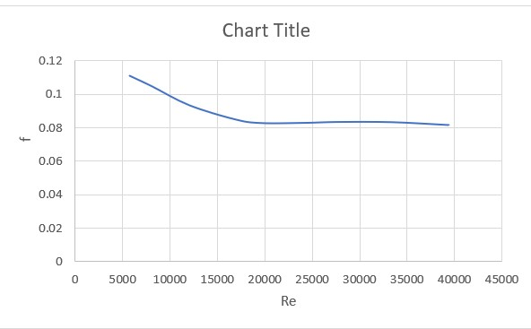
شکل4-14 - مقدار ضریب کالبرن برای زاویه 90 درجه

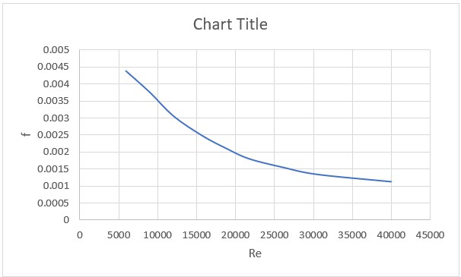
شکل4-15 - مقدار ضریب کالبرن برای زاویه 60 درجه

فصل پنجم

جمع بندی

1-5 - ارزیابی نتایج شبیه سازی و بهینه سازی :
این تحقیق با بهره‌گیری از روش عددی حجم محدود و الگوریتم ژنتیک، به طراحی و بهینه‌سازی مبدل‌های حرارتی صفحه‌ای پره‌دار پرداخته است. روش عددی امکان تحلیل دقیق رفتار سیال و انتقال حرارت را فراهم کرد و الگوریتم ژنتیک ابزاری مناسب برای بهینه‌سازی چندمنظوره ارائه داد. نتایج نشان داد که طراحی بهینه‌شده، قابلیت کاهش افت فشار، افزایش نرخ انتقال حرارت و به حداقل رساندن تولید آنتروپی را دارد.
همچنین، انتخاب صحیح پارامترهای هندسی نقش کلیدی در عملکرد مبدل‌های حرارتی ایفا می‌کند. تغییرات در ارتفاع و فاصله پره‌ها تأثیر مثبتی بر افزایش راندمان حرارتی و کاهش مصرف انرژی داشتند. نتایج شبیه‌سازی و بهینه‌سازی نشان داد که این تغییرات می‌توانند هزینه‌های عملیاتی سیستم را کاهش دهند. علاوه بر این، توزیع دما و سرعت در کانال‌های جریان مبدل نشان داد که طراحی بهینه، الگوهای پایداری را در انتقال حرارت ایجاد می‌کند که تأثیر مستقیمی بر بهبود عملکرد مبدل دارد.

علاوه بر مزایای فنی، این تحقیق نشان داد که استفاده از الگوریتم ژنتیک در بهینه‌سازی مبدل‌های حرارتی می‌تواند به ارائه راهکارهای عملی برای طراحی صنعتی منجر شود. مقایسه بین مدل پایه و مدل بهینه نشان داد که طراحی بهینه‌شده توانست با ایجاد تغییرات مناسب در هندسه مبدل، عملکرد آن را بهبود دهد. کاهش افت فشار، افزایش ضریب انتقال حرارت و بهینه‌سازی مصرف انرژی از مهم‌ترین نتایج به‌دست‌آمده بودند. این پژوهش نشان می‌دهد که به‌کارگیری روش‌های نوین در طراحی مبدل‌های حرارتی، می‌تواند گامی مؤثر در جهت بهبود عملکرد و افزایش بهره‌وری در سیستم‌های حرارتی صنعتی باشد.

2-5 - نتیجه گیری :
یکی از نقاط قوت اساسی این پژوهش، بهره‌گیری از ضرایب وزنی کمی‌شده برای هر تابع هدف است. این ضرایب، که با روش علمی و دقیق محاسبه شده‌اند، در فرآیند بهینه‌سازی چندهدفه نقش تعیین‌کننده‌ای ایفا کرده‌اند. به‌کارگیری این وزن‌ها منجر به دستیابی به هندسه‌ای از مبدل شد که ضمن کاهش افت فشار، توانست نرخ انتقال حرارت را افزایش داده و مصرف توان پمپاژ را نیز به حداقل برساند. بنابراین، بهینه‌سازی صورت‌گرفته نه‌تنها از لحاظ هندسی بلکه از دیدگاه انرژی و هزینه نیز مؤثر و قابل دفاع است.
بررسی نتایج نشان داد که زاویه 60 درجه، به دلیل کاهش میزان برخورد سیال با پره‌ها، افت فشار کمتری نسبت به زاویه 90 درجه دارد. این کاهش افت فشار به معنای کاهش مقاومت جریان سیال و در نتیجه کاهش نیاز به قدرت پمپاژ است. در این زاویه، جریان سیال به‌طور یکنواخت‌تر از میان پره‌ها عبور می‌کند و نواحی بازچرخشی و آشفتگی کمتری در پشت پره‌ها ایجاد می‌شود. کاهش افت فشار موجب بهینه‌سازی مصرف انرژی در سیستم شده و هزینه‌های عملیاتی را کاهش می‌دهد. در مقایسه با زاویه 90 درجه، افت فشار در زاویه 60 درجه حدود بیست و پنج درصد کمتر است. همچنین، قدرت پمپاژ در زاویه 60 درجه حدود شصت درصد پایین‌تر از زاویه 90 درجه است که نشان‌دهنده بهره‌وری انرژی بالاتر در این زاویه می‌باشد. با وجود افت فشار کمتر، میزان انتقال حرارت در این زاویه همچنان در حد مطلوبی قرار دارد و می‌تواند در شرایطی که کاهش مصرف انرژی پمپاژ اهمیت دارد، گزینه بهتری باشد.
در مقابل، در زاویه 90 درجه، به دلیل برخورد عمودی جریان سیال با پره‌ها، آشفتگی بیشتری ایجاد شده و نواحی گردابه‌ای قوی‌تری در پشت پره‌ها شکل می‌گیرد. این شرایط باعث افزایش افت فشار و در نتیجه نیاز به قدرت پمپاژ بالاتر می‌شود. با این حال، این افزایش آشفتگی موجب بهبود نرخ انتقال حرارت و افزایش عدد ناسلت می‌شود که به افزایش بازده حرارتی سیستم کمک می‌کند. در این زاویه، عدد ناسلت حدود هفتاد درصد بیشتر از زاویه 60 درجه است، که نشان‌دهنده بهبود عملکرد حرارتی مبدل است. علاوه بر این، ضریب اصطکاک در زاویه 90 درجه پنجاه درصد بیشتر از زاویه 60 درجه اندازه‌گیری شد، که نشان‌دهنده افزایش مقاومت در برابر جریان و افزایش هزینه‌های انرژی پمپاژ است. با این حال، این افزایش بازده حرارتی به بهای افزایش مصرف انرژی پمپاژ و افت فشار بیشتر حاصل می‌شود.
به طور کلی، اگر هدف طراحی مبدل حرارتی کاهش مصرف انرژی و بهینه‌سازی هزینه‌های عملیاتی باشد، زاویه 60 درجه به دلیل افت فشار کمتر، انتخاب بهتری است. اما اگر هدف افزایش حداکثری بازده حرارتی و بهبود نرخ انتقال حرارت باشد، زاویه 90 درجه گزینه مناسب‌تری خواهد بود، هرچند که هزینه پمپاژ بیشتری به همراه دارد.
نتایج این تحقیق نشان می‌دهد که طراحی بهینه مبدل‌های حرارتی صفحه‌ای پره‌دار نیازمند ایجاد تعادل بین کاهش افت فشار و افزایش نرخ انتقال حرارت است. بسته به نیاز عملیاتی، می‌توان با تغییر زاویه پره‌ها و بهینه‌سازی دیگر پارامترهای هندسی مبدل، بهترین شرایط را برای بهبود عملکرد حرارتی و اقتصادی سیستم فراهم کرد.

فهرست رفرنس ها

[1] | B Zohuri "Compact heat exchanger " 2017 - researchgate.net/
[2] | Yao Li, Jing Xuan Qu, Yingying Shen, Pei Hong Zhang and Hongyin Jia “CFD-based structure optimization of plate bundle in plate-fin heat exchanger considering flow and heat transfer performance ”International Journal of Chemical Reactor Engineering , Int. J. Chem. React. Eng. 2021; 19(5): 499–513
[3] | Ali Sabri Abbas, Ayad Ali Mohammad 'Augmentation of Plate-Fin Heat Exchanger Performance with Support of Various Types of Fin Configurations ' International Information and Engineering Technology Association, volume 40, october 2022, Pages 1406-1414
[4] | G. L. Manfred Hafner, The Palgrave Handbook of Internation Energy Economics, Cham: Springer Nature, 2022.
[5] | Vivek M.Kord, Gauri S.Gotmare, Divyanshu Lokhande, Priya K.Kachhwah "Design and Performance of Plate-fin Heat Exchanger: A Brief Review" Advance in Mechanical Engineering and Technology, Volume 40, 23 March 2022, Pages 127-139
[6] | Joshua Anibal , Joaquim R.R.A Martins “Adjoint-based shape optimization of a plate-fin heat exchanger using CFD” Applied Thermal Engineering, Volume 252 , September 2024, Pages 40-61
[7] | Won-Seak Kim, Pham Troung Thang, Beam-Keun Kim,"CFD simulation of plate-fin cross-counter flow compact heat exchanger”, Journal of Mechanical Science and Technology, volume 38, pages 696-678, (2024)
[8] | Marzena lwaniszyn, Mateusz Korpys, 'Computational Fluid Dynamics Modelling of Fluid Flow and Heat and Mass Transfer', closed (30 September 2022) | Viewed by 7912
[9] | Ali Hammed Hasan, Salem Mehrzad Banooni, Laith Jaafer Habeeb" Enhanced Performance of Structurally Optimized Plate-Fin Heat Exchangers Through Numerical Modeling of Heat Transfer and Pressure Drop. " Journal of Sustainability for Energy, Volume 2, pages 39-49, (2023)
[10] | Shengchen Li, Zixin Deng, Jian Liu, Defu Liu “Multi-Objective Optimization of Plate-Fin Heat Exchangers via Non-Dominated Sequencing Genetic Algorithm (NSGA-II)” Appl. Sci. 2022, 12(22), 11792; https://doi.org/10.3390/app122211792
[11] | Ying Guan, Liquan Wang and Hongjiang Cui “Optimization Analysis of Thermodynamic Characteristics of Serrated Plate-Fin Heat Exchanger \” School of Locomotive and Rolling Stock Engineering, Dalian Jiaotong University, Dalian 116028, China, Sensors 2023, 23(8), 4158; https://doi.org/10.3390/s23084158
[12] | Bashir S. Mekki∗, Joshua Langer, Stephen Lynch “Genetic algorithm based topology optimization of heat exchanger fins used in aerospace applications “International Journal of Heat and Mass Transfer, Volume 170, May 2021, 121002
[13] | Paolo Blecich, Josip Batista, Mateo Kirincic, Kristian Lenic “Numerical study of heat transfer and fluid flow in the offset strip-fin heat exchanger: A fin-by-fin analysis  “International Journal of Heat and Mass Transfer, Volume 154, May 2024, 107343
[14] | Lee J.S; Ha M Y; Min, J.K. “Numerical study on the mixed convection around inclined-pin fins on a heated plate in vertical channels with various bypass ratios” Case Studies in Thermal Engineering. 2021, Volume 27, 101310.
[15] | Dingbiao Wang; Haoran Zhang; Guanghui Wang; Honglin Yuan; Xu Peng "Experimental and numerical study on the heat transfer and flow characteristics of convex plate heat exchanger based on multi-objective optimization " International Journal of Heat and Mass Transfer, Volume 202, March 2023, 123755
[16] | Ning, J.; Wang, X.; Sun, Y.; Zheng, C.; Zhang, S.; Zhao, X.; Liu, C.; Yan, W. "Experimental and numerical investigation of additively manufactured novel compact plate-fin heat exchanger". Int. J. Heat Mass Transf. 2022, 190, 122818.
[17] | Raj M. Manglik and Arthur E. Burgles, "Heat Transfer and Pressure Drop Correlations for the Rectangular Offset Strip Fin Compact Heat Exchangers," Experimental Thermal and Fluid Science, vol. 10, pp. 171-180, 1995.
[18] | Arthur Vangeffelen, Geert Buckinx, Carlo De Servi, Maria Rosaria Vetrano, Martine Baelmans "Nuselt Number for steady periodically developed heat transfer in micre - and mini-channel with arrays of ofset strip fins subject to a uniform heat flux" International Journal of Heat and Mass Transfer, [Submitted on 20 Apr 2022 (v1), last revised 27 Jun 2022 (this version, v2)]
[19] | Naef A.A. Qasem and Syed M. Zubair, "Generalized air-side friction and heat transfer correlations for wavy-fin compact heat exchangers," International Journal of Refrigeration, 2018.
[20] | H. H. Y. X. Y. C. Jianrui Li, "Two-phase flow boiling characteristics in plate-fin channels at offhsore conditions," Applied Thermal Engineering, vol. 187, 2021.
[21] | J. L. Haitao Hu, "Experimental investigation on heat transfer characteristics of two-phase flow boiling in offset strip fin channels of plate-fin heat exchangers," Applied Thermal Engineering, vol. 185, 2021.
[22] | H. H. Y. X. Y. C. Jianrui Li, "Two-phase flow boiling characteristics in plate-fin channels at offhsore conditions," Applied Thermal Engineering, vol. 187, 2021.
[23] | H. Hajabdollahi, " Numerical investigation of heat transfer and pressure drop characteristics in an offset strip fin heat exchanger "Journal of thermal Engineering, Volume 7, 2021.
[24] | J. W. S. W. Y. L. Huizhu Yang, "Thermal design and optimization of plate-fin heat exchangers using advanced optimization techniques," Applied Thermal Engineering, vol. 180, 2023
[25] | M. C. Rui Song, "Single- and multi-objective optimization of a plate-fin heat exchanger with offset strip fins adopting the genetic algorithm," Applied Thermal Engineering, 2022.
[26] | R. S. Mengmeng Cui, "comprehensive performance investigation and optimization of a plate Fin Heat Exchanger With Wavy Fins," Thermal Science, vol. 26, no. 3A, pp. 2261-2273, 2022.
[27] | Evaldas Greiciunas, Duncan Borman, Jonathan Summers, Steve J. Smith " A multi-scale conjugate heat transfer modelling approach for corrugated heat exchangers" International Journal of Heat and Mass Transfer, Volume 139, August 2022 , Pages 928-937
[28] | Carlos Augusto Richter do Nascimento,Viviana Cacco Mariani,Leandro dos Santos Coelho, " Integrative numerical modeling and thermodynamic optimal design of counter-flow plate-fin heat exchanger applying neural networks" International Journal of Heat and Mass Transfer , Volume 159, October 2020, 120097
[29] | Chao Yu , Wenbao Zhang , Mingzhen Shao , Guangyi Wang , Mian Huang"CFD modeling and optimal design of louvered fins heat exchangers using radical basis function"Case Studies in Thermal Engineering, Volume 60, August 2024, 104832
[30] | J Ying Guan, Liquan Wang, Hongjiang Cui" Optimization Analysis of Thermodynamic Characteristics of Serrated Plate-Fin Heat Exchanger Open Access "/ MDPI Journals / Volume 23, Issue 12, 8 March 2023
[31] | Mario Patrovic , Kenichiro Fukui , Kenichi Kominami "Numerical and experimental performance investigation of a heat exchanger designed using topologically optimized fins"Applied Thermal Engineering, Volume 218, 5 January 2023, 119232
[32] | Sung-Hoon Seol, Yeong-Hyeon Joo, Joon-HoLee, Seung-YunCha, Jung-In Yoon, Chang-Hyo Son"Effect of Pump Performance Curves and Geometric Characteristics of Offset Fins on Heat Exchanger Design Optimization" Energies 2024, 17, 4598.https://doi.org/10.3390/en17184598
[33] | Jeonggyun Ham, Gonghee Lee, Ohkyung Kwon, Kyungjin Bae, Honghyun Cho " Numerical study on the flow maldistribution characteristics of a plate heat exchanger " Applied Thermal Engineering, Volume 224. April 2023, Pages 120 - 136
[34] | Sandeep Kumar, Sudhir Kumar Singh, Deepak Sharma "A comprehensive Review on Thermal Performance Enhancement of Plate Heat Exchanger" International Journal of thermophysics, Volume 43. May 2022, article number 109
[35] | R. Niroomand, M.H. Saidi and S.K. Hannani, "A general multi-scale modeling framework for two-phase simulation of multi-stream plate-fin heat exchangers," International Journal of Heat and Mass Transfer, vol. 156, 2020.
[36] | The standard of the heat exchanger aluminum plate-fin heat exchanger manufacturers, Alpema, 2022.
[37] | Tianyi Zhang ,Lei Chen, Jin Wang "Multi-objective optimization of elliptical tube fin heat exchangers based on neural networks and genetic algorithm " Energy , Volume 269, 15 April 2023, 126729
[38] | R. Smith, "YM7: Two Phase Pressure Drop in Plate-Fin Heat Exchanger" In Aspen HTFS+Handbook,2016
[39] | M. C. Rui Song, "Single- and multi-objective optimization of a plate-fin heat exchanger with offset strip fins adopting the genetic algorithm," Applied Thermal Engineering, 2019.
[40] | Saima Batool , Chulam Rasool , Nawa Alshammari , Ilyas Khan , Hajra Kaneez , Nawaf Hamadneh , "Numerical analysis of heat and mass transfer in micropolar nanofluids flow through lid driven cavity: Finite volume approach" Case Studies in Thermal Engineering , Volume 37, September 2022, Pages 102 , 233
[41] | Na Sun, Shuai Zhang, Puhang Jin, Nan Li, Siyuan Yang, Zijian Li, Ke Wang, Xiangmiao Hao , Fan Zhao "An intelligent plate fin-and-tube heat exchanger design system through integration of CFD, NSGA-II, ANN and TOPSIS" Expert Systems with Applications , Volume 233, 15 December 2023, 120926
[42] | Ewa Roszkowska, Tomasz Wachowicz "Impact of Normalization on Entropy-Based Weights in Hellwigs Method: A case Study on Evaluting Sustainable Development in the Education Area "Multidisciplinary Applications / Volume 26, Page 365 / 13 March 2024 / Revised: 19 April 2024 / Accepted: 24 April 2024
[43] | R. Timothy Marler, Jasbir Singh Arora, "The weighted sum method for multi-objective optimization: New insights "Structural and Multidisciplinary Optimization / Volume 41, Page 853-862 / June 2020
[44] | J. H. Holland, Adaptation in natural and artificial systems, Michigan: The MIT Press, 1975.
[45] | Julien Lambert, Louis Gosselin "Sensitivity analysis heat exchanger design to uncertainties of correlations" Department of Mechanical Engineering, Université Laval, Québec City, Québec, Canada
[46] | Jeonggyum Ham, Gonghee Lee, Ohkyung Kwon, Kyungjin Bae, Honghyun cho "Numerical study on the flow maldistribution characteristics of a plate heat exchanger " Applied Thermal Engineering/ Volume 224, April 2023,120136
[47] | Joo Hyun Moon, Kyan Ho Lee, Haedong Kim and Dong in Han "Thermal-Economic Optimization of Plate–Fin Heat Exchanger Using Improved Gaussian Quantum-Behaved Particle Swarm Algorithm " Mathematics, Volume 10, 2022, Pages 25 -27

[46] | Yuce Liu, Ke Li, Jian Wen, Simin Wang "Thermodynamic characteristics of counter flow and cross flow plate fin heat exchanger based on distributed parameter model "Applied Thermal Engineering /Volume 219, Part B, 25 January 2023

Reynolds-averaged Navier-Stokes
Computational Fluid Dynamics
Plate Fin Heat Exchanger
Direct contact
Indirect contact
Separator Plate
nozzles
Optimization
Turbulent flows
Large Eddy Simulation
Computational fluid dynamics
Finite Volume Method
Finite Element Method
Genetic Algorithm
Artificial Neural Networks
active
passive
multiphase flows
single-phase flow
viscous layer
nanoparticles
multi-phase flows
second law of thermodynamics
Entropy
Optimization
Density
Viscosity
Reynolds Number
Nusselt Number
similarity theory
Logarithmic mean temperature method
Serrated or Offeset fins
Mean Squared Error
Confirming network independence
model validation
Particle Swarm Optimization method
Optimal Pareto Front
Optimal thermal efficiency
Global sensitivity analysis
Sobol Method
Marris Method
Waveguide finned plate converters with sinusoidal fins
Surrogate model
RVFL networks
Radial Basis Function
Vortex generators
Serrated fins
Volume of Fluid (VOF)
Eulerian model
adiabatic state
instantaneous velocity
time-averaged velocity
time-averaged strain rate tensor
strain rate.
Kinetic energy of turbulence
Parallel Flow
Counter Current Flow
Overall Heat Transfer Coefficient
Surface Efficiency
heat transfer coefficient
thermal conductivity coefficient of the blades
thermal capacity of the fluid
mass flow rate of the fluid
Plain Fins
Wavy/Herringbone Fins
The thermal conductivity coefficient
Ideal gas equation
Van der Waals equation
Redlich-Kwang equation
Peng-Robinson equation
Redlich-Kwong
Finite Volume Method
Ansys Fluent
Microsoft Exel
Volume of Fluid
Nano particles
Aluminum oxide
Comma Separated Values
Visual Basic for Applications
Ansys Fluent
Finite difference method
Ansys WorkBench
DesignModeler
designxplorer
Sensitivity analysis
MATLAB
SolidWorks
Siemens Asmesims
Batch Simulations
DesignXplorer
Steepest Descent Method
Conjugate Gradient Method
Levenberg-Marquardt Method
Metaheuristic Optimization Methods
Tabu Search
Objective/Fitness Function
Objective Function
Weighted sum
Entropy Weight Method (EWM)
Objective
Vector Normalization (VN)
Darcy–Weisbach equation
Blasius equation
Natural Selection
Survival of the Fittest
Genetic Evolutuion of Species
Darwin Evolution Theory
CrossOver
Evolution
Non-Dominated Ranking Genetic Algorithm
Non-Dominated Sorting Genetic Algorithm
Sobol/Anova
Derivative-based
Regression-based
Monte Carlo-based
Verification
Structured Mesh
Unstructured Mesh
Smoothing Mesh
Laplacian Smoothing
Validation
Choosing the convergence domain
Domain convergence
Aluminum oxide
Reynold turbulence model
Nusselt number
Dead Zones
inertial forces
viscous forces
Coefficient of friction

